**TRƯỜNG ĐẠI HỌC CẦN THƠ**

**TRƯỜNG CÔNG NGHỆ THÔNG TIN & TRUYỀN THÔNG**



**LUẬN VĂN TỐT NGHIỆP ĐẠI HỌC**

**NGÀNH KỸ THUẬT PHẦN MỀM**

**Đề tài**

**XÂY DỰNG WEBSITE**

**SÀN GIAO DỊCH GAME INDIE TRỰC TUYẾN**

**TÍCH HỢP DIỄN ĐÀN HỖ TRỢ NHÀ PHÁT TRIỂN**

**Sinh viên: Phạm Quang Thái**

**Mã số: B2012257**

**Khóa: K46**

Cần Thơ, 01/2024

TRƯỜNG ĐẠI HỌC CẦN THƠ

**TRƯỜNG CÔNG NGHỆ THÔNG TIN & TRUYỀN THÔNG**

**KHOA CÔNG NGHỆ PHẦN MỀM**



**LUẬN VĂN TỐT NGHIỆP ĐẠI HỌC**

**NGÀNH KỸ THUẬT PHẦN MỀM**

**Đề tài**

**XÂY DỰNG WEBSITE**

**SÀN GIAO DỊCH GAME INDIE TRỰC TUYẾN**

**TÍCH HỢP DIỄN ĐÀN HỖ TRỢ NHÀ PHÁT TRIỂN**

**BUILDING A WEBSITE ONLINE INDIE GAME EXCHANGE FLOOR INTEGRATING DEVELOPER SUPPORT FORUM**

**Người hướng dẫn Sinh viên thực hiện**

Ths. GVC Võ Huỳnh TrâmPhạm Quang Thái

MSSV: B2012257

Khóa: 46

*Cần Thơ, 01/2024*

**MỤC LỤC**

LỜI CẢM ƠN i

LỜI CAM ĐOAN ii

NHẬN XÉT CỦA GIẢNG VIÊN HƯỚNG DẪN iii

DANH MỤC HÌNH ẢNH iv

DANH MỤC BẢNG vii

TÓM TẮT x

ABSTRACT xi

DANH MỤC CÁC TỪ VIẾT TẮT xii

PHẦN GIỚI THIỆU 1

1. Đặt vấn đề: 1

2. Mục tiêu đề tài: 4

3. Đối tượng và phạm vi nghiên cứu: 5

4. Nội dung nghiên cứu: 5

5. Những đóng góp chính của đề tài: 6

6. Bố cục của quyển luận văn: 6

PHẦN NỘI DUNG 8

CHƯƠNG 1: MÔ TẢ BÀI TOÁN: 8

1.1. Mô tả chi tiết bài toán: 8

1.2. Các yêu cầu chức năng: 10

1.2.1 Các chức năng của nhóm người dùng 11

1.2.2 Các chức năng của nhóm người quản trị viên 33

1.3. Các yêu cầu phi chức năng: 41

1.3.1. Yêu cầu thực thi: 41

1.3.2. Yêu cầu về an toàn: 41

1.3.3. Yêu cầu về bảo mật: 42

1.3.4. Yêu cầu giao tiếp bên ngoài: 42

1.3.5. Các ràng buộc thực thi và thiết kế: 42

CHƯƠNG 2: THIẾT KẾ VÀ CÀI ĐẶT GIẢI PHÁP 43

2.1. Kiến trúc hệ thống: 43

2.1.1. Thiết kế kiến trúc: 43

2.1.2. Mô tả sự phân rã: 44

2.1.3. Cơ sở thiết kế: 45

2.2. Thiết kế dữ liệu: 46

2.2.1. Sơ đồ lớp: 46

2.2.2. Mô tả các thuộc tính và yêu cầu ràng buộc dữ liệu của sơ đồ lớp: 46

2.3. Thiết kế giao diện: 53

2.4. Thiết kế chức năng 66

2.4.1. Chức năng đăng ký 66

2.4.2. Chức năng đăng nhập 67

2.4.3. Chức năng tìm kiếm và lọc dự án 70

2.4.4. Chức năng xem dự án 72

2.4.5. Chức năng đăng dự án 74

2.4.6. Chức năng chỉnh sửa thông tin dự án 78

2.4.7. Chức năng tuỳ chỉnh phần mô tả chi tiết dự án 81

2.4.8. Chức năng cập nhật hình ảnh của dự án 83

2.4.9. Chức năng cập nhật phiên bản dự án 84

2.4.10. Chức năng xem lịch sử cập nhật 86

2.4.11. Chức năng đặt giảm giá cho dự án 88

2.4.12. Chức năng xoá dự án 89

2.4.13. Chức năng mua dự án 91

2.4.14. Chức năng đánh giá dự án 94

2.4.15. Chức năng theo dõi dự án 96

2.4.16. Chức năng cập nhật ảnh đại diện người dùng 98

2.4.17. Chức năng đăng bài viết 99

2.4.18. Chức năng chỉnh sửa bài viết 101

2.4.19. Chức năng bình luận 102

2.4.20. Chức năng xoá bình luận 104

2.4.21. Chức năng đóng bài viết 105

2.4.22. Chức năng thống kê dự án cá nhân 106

2.4.23. Chức năng thống kê bài viết cá nhân 108

CHƯƠNG 3: KIỂM THỬ VÀ ĐÁNH GIÁ 109

3.1 . Giới thiệu kiểm thử 109

3.1.1. Mục tiêu kiểm thử 109

3.1.2. Phạm vi kiểm thử 109

3.2 . Kế hoạch kiểm thử 109

3.2.1 . Các chức năng kiểm thử 109

3.2.2 . Cách tiếp cận 110

3.2.3 . Tiêu chí đánh giá kiểm thử 110

3.2.4 . Tiêu chí đình chỉ và yêu cầu bắt đầu lại 110

3.3 . Quản lý kiểm thử 110

3.3.1 Quá trình kiểm thử 110

3.3.2 Môi trường kiểm thử 110

3.3.3 Kịch bản kiểm thử 110

3.3.4 . Các trường hợp kiểm thử 111

3.4 . Đánh giá kiểm thử 112

PHẦN KẾT LUẬN VÀ HƯỚNG PHÁT TRIỂN 113

1. Kết luận 113

1.1. Về lý thuyết 113

1.2. Về chương trình 113

1.3. Về khả năng ứng dụng trong thực tiễn 114

2. Hạn chế 114

3. Hướng phát triển 114

Tài liệu tham khảo 115

Phụ lục: Hướng dẫn cài đặt 116

# LỜI CẢM ƠN

Em xin bày tỏ lòng biết ơn sâu sắc đến tất cả những người đã đóng góp và hỗ trợ em trong quá trình thực hiện luận văn này.

Trước hết, cho phép em xin được chân thành gửi lời cảm ơn đến Đại học Cần Thơ, Trường Công nghệ Thông tin & Truyền thông đã tạo điều kiện tốt nhất về cơ sở vật chất, tài nguyên và môi tường học tập khoa học để em có điều kiện nghiên cứu, trao dòi kiến thức, nâng cao kỹ năng trong những năm là sinh viên của trường và đặc biệt trong quá trình thực hiện luận văn tốt nghiệp của mình.

Em cũng muốn bày tỏ lòng biết ơn đặc biệt đến gia đình, bạn bè và những người thân yêu, vì đã luôn ủng hộ và khích lệ em trong suốt hành trình này. Những lời động viên và sự quan tâm của mọi người đã là nguồn động viên lớn, giúp em vượt qua những thử thách.

Đặc biệt, em xin được gửi lời cảm ơn chân thành nhất đến cô Võ Huỳnh Trâm, là giảng viên hướng dẫn đề tài luận văn tốt nghiệp cho em. Em rất biết ơn sự nhiệt tình, tận tâm và sự quan tâm sâu sắc dành cho em trong quá trình thực hiện đề tài. Cô luôn có mặt hổ trợ khi gặp khó khăn, vướng mắt trong suốt quá trình. Luôn đưa ra những định hướng và ý kiến góp ý cho đề tài để em có thể hoàn thành luân văn một cách tốt nhất.

Mặc dù có nhiều cố gắng trong quá trình làm luận văn nhưng mà sai sót là điều không thể tránh khỏi. Em rất mong được quý thầy cô thông cảm và đưa ra ý kiến đóng góp để em có thể cải thiện đề tài luận văn này!

Xin chân thành cảm ơn!

Cần thơ, ngày 01, tháng 05, năm 2024

Sinh viên thực hiện

Phạm Quang Thái

# LỜI CAM ĐOAN

Tôi xin cam đoan, luận văn tốt nghiệp với tên đề tài “Xây dựng sàn giao dịch game Indie tích hợp cộng đồng hổ trợ nhà phát triển” được hoàn thành dựa trên kết quả nghiên cứu của tôi với sự hướng dẫn của giảng viên Ths. GVC. Võ Huỳnh Trâm. Các nguồn tài liệu tham khảo mà tôi dùng để thực hiện đề tài đã được ghi rõ trong phần tài liệu tham khảo.

Cần Thơ, ngày 01, tháng 05, năm 2024

Sinh viên thực hiện

Phạm Quang Thái

# NHẬN XÉT CỦA GIẢNG VIÊN HƯỚNG DẪN

# DANH MỤC HÌNH ẢNH

Hình 0-1. Giao diện website Steam 2

Hình 0-2. Giao diện website GameJolt 3

Hình 0-3. Giao diện website Divine Shop 3

Hình 1‑4. Sơ đồ usecase tổng quát hệ thống 9

Hình 1‑5. Sơ đồ usecase tổng quát của người dùng 10

Hình 1‑6. Sơ đồ usecase chức năng đăng ký 11

Hình 1‑7. Sơ đồ usecase chức năng đăng nhập 12

Hình 1‑8. Sơ đồ usecase chức năng đăng xuất 14

Hình 1‑9. Sơ đồ usecase chức năng xem dự án 15

Hình 1‑10. Sơ đồ usecase chức năng quản lý thông tin tài khoản 16

Hình 1‑11. Sơ đồ usecase chức năng tìm kiếm và lọc dự án 18

Hình 1‑12. Sơ đồ usecase chức năng quản lý dự án 19

Hình 1‑13. Sơ đồ usecase chức năng báo xấu dự án 21

Hình 1‑14. Sơ đồ usecase chức năng quản lý bài viết 23

Hình 1‑15. Sơ đồ usecase chức năng bình luận bài viết 25

Hình 1‑16. Sơ đồ usecase chức năng báo xấu bài viết 26

Hình 1‑17. Sơ đồ usecase chức năng theo dõi dự án 27

Hình 1‑18. Sơ đồ usecase chức năng mua dự án 29

Hình 1‑19. Sơ đồ usecase chức năng đánh giá 30

Hình 1‑20. Sơ đồ usecase tổng quát của quản trị viên 32

Hình 1‑21. Sơ đồ usecase chức năng quản lý người dùng 33

Hình 1-22. Sơ đồ usecase chức năng quản lý diễn đàn 35

Hình 1-23. Sơ đồ usecase chức năng quản lý báo xấu 37

Hình 1-24. Sơ đồ usecase chức năng thống kê 39

Hình 2-1. Mô hình kiến trúc MVC của hệ thống 42

Hình 2-2. Sơ đồ phân ra chức năng theo nhóm các người dùng 43

Hình 2-3. Sơ đồ lớp 45

Hình 2-4. Giao diện chức năng đăng ký 65

Hình 2-5. Sơ đồ tuần tự chức năng đăng ký 67

Hình 2-6. Giao diện chức năng đăng nhập 68

Hình 2-7. Sơ đồ tuần tự chức năng đăng nhập bằng tài khoản mật khẩu. 69

Hình 2-8. Sơ đồ tuần tự chức năng đăng nhập bằng tài khoản Google. 70

Hình 2-9. Giao diện chức năng tìm kiếm và lọc dự án 71

Hình 2-10. Sơ đồ tuần từ chức năng tìm kiếm và lọc dự án 72

Hình 2-11. Giao diện chức năng xem dự án (1). 73

Hình 2-12. Giao diện chức năng xem dự án (2). 73

Hình 2-13. Giao diện chức năng đăng dự án (1). 75

Hình 2-14. Giao diện chức năng đăng dự án (2). 75

Hình 2-15. Giao diện chức năng đăng dự án (3). 76

Hình 2-16. Sơ đồ tuần tự chức năng đăng dự án. 78

Hình 2-17. Giao diện chức năng chỉnh sửa thông tin dự án (1). 79

Hình 2-18. Giao diện chức năng chỉnh sửa thông tin dự án (2). 79

Hình 2-19. Sơ đồ tuần tự chức năng chỉnh sửa thông tin dự án. 81

Hình 2-20. Giao diện tuỳ chỉnh phần mô tả chi tiết dự án. 81

Hình 2-21. Sơ đồ tuần tự chức năng tuỳ chỉnh phần mô tả chi tiết dự án. 82

Hình 2-22. Giao diện chức năng cập nhật hình ảnh của dự án. 83

Hình 2-23. Sơ đồ tuần tự của chức năng cập nhật hình ảnh của dự án. 84

Hình 2-24. Giao diện chức năng cập nhật phiên bản dự án. 85

Hình 2-25. Sơ đồ tuần tự chức năng cập nhật phiên bản dự án 86

Hình 2-26. Giao diện chức năng xem lịch sử cập nhật. 87

Hình 2-27. Giao diện chức năng đặt giảm giá cho dự án. 88

Hình 2-28. Sơ đồ tuần tự chức năng đặt giảm giá cho dự án. 89

Hình 2-29. Giao diện chức năng xoá dự án. 90

Hình 2-30. Sơ đồ tuần tự chứac năng xoá dự án. 91

Hình 2-31. Giao diện chức năng mua dự án. 92

Hình 2-32. Sơ đồ tuần tự chức năng mua dự án bằng vnpay 93

Hình 2-33. Sơ đồ tuần tự chức năng mua dự án bằng paypal 94

Hình 2-34. Giao diện chức năng đánh giá dự án. 95

Hình 2-35. Sơ đồ tuần tự chức năng đánh giá dự án. 96

Hình 2-36. Giao diện chức năng theo dõi dự án. 97

Hình 2-37. Giao diện chức năng cập nhật ảnh đại diện người dùng. 98

Hình 2-38. Giao diện chức năng đăng bài viết. 99

Hình 2-39. Sơ đồ tuần tự chức năng đăng bài viết. 100

Hình 2-40. Sơ đồ tuần tự chức năng chỉnh sửa bài viết. 102

Hình 2-41. Sơ đồ tuần tự chức năng bình luận. 103

Hình 2-42. Sơ đồ tuần tự chức năng xoá bình luận. 104

Hình 2-43. Giao diện chức năng đóng bài viết. 105

Hình 2-44. Sơ đồ tuần tự chức năng đóng bài viết. 106

Hình 2-45. Giao diện chức năng thống kê dự án cá nhân 107

# DANH MỤC BẢNG

Bảng 2-1. Mô tả thuộc tính của lớp user 45

Bảng 2-2. Mô tả thuộc tính của lớp role 46

Bảng 2-3. Mô tả thuộc tính của lớp project 46

Bảng 2-4. Mô tả thuộc tính của lớp tag 47

Bảng 2-5. Mô tả thuộc tính của lớp genre 48

Bảng 2-6. Mô tả thuộc tính của lớp classification 48

Bảng 2-7. Mô tả thuộc tính của lớp payment 48

Bảng 2-8. Mô tả thuộc tính của lớp payment_method 49

Bảng 2-9. Mô tả thuộc tính của lớp image 49

Bảng 2-10. Mô tả thuộc tính của lớp discount 50

Bảng 2-11. Mô tả thuộc tính của lớp version. 50

Bảng 2-12. Mô tả thuộc tính của lớp download_link. 50

Bảng 2-13. Mô tả thuộc tính của lớp post. 51

Bảng 2-14. Mô tả thuộc tính của lớp comment. 51

Bảng 2-15. Mô tả thuộc tính của lớp user_rating 52

Bảng 2-16. Mô tả các thành phần trong giao diện đăng ký. 65

Bảng 2-17. Dữ liệu được sử dụng trong chức năng đăng ký. 66

Bảng 2-18 . Mô tả các thành phần trong giao diện đăng nhập. 68

Bảng 2-19. Dữ liệu được sử dụng trong chức năng đăng nhập 68

Bảng 2-20. Mô tả các thành phần trong giao diện tìm kiếm và lọc dự án. 71

Bảng 2-21. Dữ liệu được sử dụng trong chức năng tìm kiếm và lọc dự án. 71

Bảng 2-22. Mô tả các thành phần trong giao diện xem dự án. 73

Bảng 2-23. Dữ liệu được sử dụng trong chức năng xem dự án 74

Bảng 2-24. Mô tả các thành phần trong giao diện đăng dự án. 76

Bảng 2-25. Dữ liệu được sử dụng trong chức năng đăng dự án. 77

Bảng 2-26. Mô tả các thành phần trong giao diện chỉnh sửa thông tin dự án. 79

Bảng 2-27. Dữ liệu được sử dụng trong chức năng chỉnh sửa thông tin dự án. 80

Bảng 2-28. Mô tả các thành phần trong giao diện tuỳ chỉnh phần mô tả chi tiết dự án. 82

Bảng 2-29. Dữ liệu được sử dụng trong chức năng tuỳ chỉnh mô tả chi tiết dự án. 82

Bảng 2-30. Mô tả các thành phần trong giao diện cập nhật hình ảnh dự án. 83

Bảng 2-31. Dữ liệu được sử dụng trong chức năng cập nhật hình ảnh dự án. 84

Bảng 2-32. Mô tả các thành phần trong giao diện cập nhật phiên bản dự án. 85

Bảng 2-33. Dữ liệu được sử dụng trong chức năng cập nhật phiên bản dự án. 85

Bảng 2-34. Mô tả các thành phần trong giao diện xem lịch sử cập nhật. 87

Bảng 2-35. Dữ liệu được sử dụng trong chức năng xem lịch sử cập nhật. 87

Bảng 2-36. Mô tả các thành phần trong giao diện đặt giảm giá cho dự án. 88

Bảng 2-37. Dữ liệu được sử dụng trong chức năng đặt giảm giá cho dự án. 89

Bảng 2-38. Mô tả các thành phần trong giao diện xoá dự án. 90

Bảng 2-39. Dữ liệu được sử dụng trong chức năng xoá dự án. 90

Bảng 2-40. Mô tả các thành phần trong giao diện mua dự án. 92

Bảng 2-41. Dữ liệu được sử dụng trong chức năng mua dự án. 92

Bảng 2-42. Mô tả các thành phần trong giao diện đánh giá dự án. 95

Bảng 2-43. Dữ liệu được sử dụng trong chức năng đánh giá dự án. 95

Bảng 2-44. Mô tả các thành phần trong giao diện theo dõi dự án. 97

Bảng 2-45. Dữ liệu được sử dụng trong chức năng theo dõi dự án. 98

Bảng 2-46. Mô tả các thành phần trong giao diện cập nhật ảnh đại diện người dùng. 98

Bảng 2-47. Dữ liệu được sử dụng trong chức năng cập nhật ảnh đại diện người dùng. 99

Bảng 2-48. Mô tả các thành phần trong giao diện đăng bài viết. 100

Bảng 2-49. Dữ liệu được sử dụng trong chức năng đăng bài viết. 100

Bảng 2-50. Mô tả các thành phần trong giao diện chỉnh sửa bài viết. 101

Bảng 2-51. Dữ liệu được sử dụng trong chức năng chỉnh sửa bài viết. 101

Bảng 2-52. Mô tả các thành phần trong giao diện bình luận. 102

Bảng 2-53. Dữ liệu được sử dụng trong chức năng bình luận. 102

Bảng 2-54. Mô tả các thành phần trong giao diện xoá bình luận. 103

Bảng 2-55. Dữ liệu được sử dụng trong chức năng xoá bình luận 104

Bảng 2-56. Mô tả các thành phần trong giao diện đóng bài viết. 105

Bảng 2-57. Dữ liệu được sử dụng trong chức năng đóng bài viết. 105

Bảng 2-58. Mô tả các thành phần trong giao diện thống kê dự án cá nhân. 107

Bảng 2-59. Dữ liệu được sử dụng trong chức năng thống kê dự án cá nhân. 107

Bảng 2-60. Mô tả các thành phần trong giao diện thống kê bài viết cá nhân. 107

Bảng 2-61. Dữ liệu được sử dụng trong chức năng thống kê bài viết cá nhân. 108

Bảng 3-1. Bảng các kịch bản kiểm thử. 111

Bảng 3-2. Bảng đánh giá kiểm thử. 112

# TÓM TẮT

Trong lĩnh vực game ở Việt Nam ngày nay, lĩnh vực game Indie đang đần phát triển mạnh mẽ hơn, nhưng việc tiếp cận thị trường và tương tác với cộng đồng vẫn gặp nhiều khó khăn. Các nhà phát triển game Indie thường gặp thách thức trong việc tiếp cận người chơi và xây dựng cộng đồng hỗ trợ. Cùng với việc các nền tảng bán game lớn hiện nay yêu cầu một mức phí khá cao để được đăng game. Do đó, việc xây dựng một website sàn giao dịch game Indie trực tuyến kết hợp với diễn đàn hỗ trợ nhà phát triển là một giải pháp tiềm năng để giúp nhà phát triển tiếp cận thị trường và tạo dựng cộng đồng. Giúp nhà phát triển có thể đưa các dự án tâm huyết của mình đến với cộng đồng với mức phí rẻ hơn.

Đề tài được xây dựng với mục tiêu nhằm tạo điều kiện cho các nhà phát triển game Indie ở Việt Nam có thể tiếp cận người chơi một cách dễ dàng và hiệu quả hơn. Ngoài ra, website còn có mục tiêu phát triển một diễn đàn chuyên biệt để hỗ trợ nhà phát triển trong việc chia sẻ kinh nghiệm, kiến thức, tìm kiếm cơ hội hợp tác và tạo dựng mối quan hệ cộng đồng.

Website bao gồm 2 nhóm người dùng là: quản trị viên (Người sẽ quản lý các dự án trên sàn giao dịch và bài viết diễn đàn) và người dùng (người dùng có thể là người tìm kiếm trò chơi hoặc nhà phát triển). Website được xây dựng thuần ngôn ngữ tiếng Việt với công nghệ ExpressJS ở backend, kết hợp dùng engine HandlebarsJS làm giao diện, dữ liệu hệ thống sẽ được lưu trữ ở cơ sở dữ liệu quan hệ MySQL. Ngoài ra, còn tích hợp trình soạn thảo kiểu WYSIWYG là CKEditor 5 để xây dựng các tính năng bài viết. Tích hợp phương thức thanh toán online nổi bật ở Việt Nam là VNPay để thanh toán nội địa và Paypal để thanh toán quốc tế.

Từ đó, tạo ra website hoàn thiện về mặt giao diện và tính năng, đảm bảo đúng với yêu cầu đề ra và có tính áp dụng thực tiễn cao. Hỗ trợ cả người chơi game và nhà phát triển ở Việt Nam. Với đầy đủ các tính năng cần có như: Xác thực bằng Google, mua dự án, đăng tải dự án, cập nhật phiên bản, đăng thông tin cập nhật, thống kê, v.v… Hứa hẹn sẽ đáp ứng được nhu cầu ngày càng tăng của người chơi game Indie và nhà phát triển Indie.

Việc xây dựng website sàn giao dịch game Indie trực tuyến kết hợp với diễn đàn hổ trợ nhà phát triển là một bước tiến quan trọng trong việc phát triển cả lĩnh vực game Indie và cộng đồng nhà phát triển. Đề tài đã đem lại kết quả tích cực, giúp cải thiện tương tác và kết nối giữa các bên trong ngành công nghiệp game Indie ở Việt Nam.

# ABSTRACT

In Vietnam's gaming industry today, the Indie game sector is growing rapidly, but it still faces challenges in reaching the market and engaging with the community. Indie game developers often struggle to connect with players and build a supportive community. Moreover, large game distribution platforms require high fees for game publication. Therefore, creating an online platform for trading Indie games along with a forum to support developers could be a solution to help them access the market and build community. This platform aims to allow developers to showcase their projects to the community at lower costs and create a community of Indie developers for learning and collaboration.

The project aims to provide easier and more effective access for Indie game developers in Vietnam to reach players. Additionally, the website aims to create a specialized forum to support developers in sharing experiences, knowledge, seeking collaboration opportunities, and building community relationships.

The website caters to two user groups: administrators (who manage projects and forum posts) and users (who may be game seekers or developers). The website is primarily developed in Vietnamese using ExpressJS technology on the backend, coupled with HandlebarsJS for the interface, and system data stored in a MySQL relational database. Additionally, it integrates the CKEditor 5 WYSIWYG editor for post creation and prominent online payment methods in Vietnam such as VNPay for domestic transactions and PayPal for international payments.

As a result, a fully functional website is created with a user-friendly interface and features that meet the specified requirements, ensuring practical applicability. It supports both gamers and developers in Vietnam, offering essential features including Google authentication, project purchase, project posting, version updates, update information posting, statistics, and more, promising to meet the growing needs of Indie gamers and developers.

The development of an online Indie game trading platform combined with a developer support forum marks a significant step forward in the advancement of both the Indie game sector and the developer community. The project has yielded positive results, enhancing interaction and connectivity among stakeholders in Vietnam's Indie gaming industry.

# CÁC TỪ VÀ THUẬT NGỮ VIẾT TẮT

|  |  |  |
| --- | --- | --- |
| STT | Từ viết tắt | Diễn giải |
| 1 | CKEditor | là một trình soạn thảo mã nguồn mở theo kiểu WYSIWYG của CKSource |
| 2 | ExpresJS | Framework backend của NodeJS |
| 3 | Devlog | Development log, là bài đăng quá trình phát triển của dự án. Mô tả các chỉnh sửa và cập nhật của phiên bản mới |
| 4 | Game | Trò chơi điện tử |
| 5 | Game Indie | Là thể loại game độc lập với kinh phí phát triển tương đối thấp. Thường được làm ra bởi một hoặc một nhóm nhỏ lập trình viên. |
| 6 | NodeJS | Môi trường thực thi Javascript trên máy chủ |

# PHẦN GIỚI THIỆU

## Đặt vấn đề:

Trong xã hội ngày nay, áp lực và stress từ công việc cao đang trở thành một vấn đề phổ biến. Game dần dần trở thành một phương tiện giảm stress hiệu quả sau những giờ làm việc căng thẳng. Đặc biệt, sự bùng nổ của các nền tảng stream game trực tuyến như: youtube, twitch…, đã làm cho game ngày càng gần gũi và phổ biến trong hàng ngày của chúng ta. Game không chỉ là một công cụ giải trí, mà còn là cách để tạo ra một không gian riêng tư, nơi mà người chơi có thể thư giãn và giải toả căng thẳng trong công việc. Việc tương tác qua các nền tảng trực tuyến cũng làm cho game trở thành một hình thức giải trí xã hội, nơi mà cộng đồng có thể chia sẻ và tương tác với nhau. Với những ưu điểm này, game đã trở thành một phần quan trọng trong cuộc sống hiện nay, là lựa chọn lý tưởng cho những ai đang tìm kiếm phương tiện giảm stress hay chỉ đơn giản là để tìm kiếm thú vui cùng bạn bè trong trò chơi. Theo báo thanh niên, Việt Nam có tới 28,4 triệu người chơi game, tương đương hơn 1/4 dân số, và gần 200 công ty phát hành, sản xuất game trong nước ở đủ quy mô. Thị trường Việt Nam luôn nằm thứ hạng cao về lưu lượng tải game (Top 10) và doanh thu (Top 30) toàn cầu.

Tuy nhiên, do sự ràng buộc về phía nhà phát hành hầu hết các dòng game ngày càng trở nên rập khuôn và khá nhàm chán chỉ xoay quanh những chủ đề quen thuộc. Do đó nhiều người lại tìm đến những game indie để có những trải nghiệm mới mẻ. Tạo nên một cộng đồng người chơi game Indie đông đảo với hơn 300 nghìn thành viên trong IndieGaming và gần 200 nghìn nhà phát triển trong IndieDev trên nền tảng reddit vào năm 2023. Với số lượng game khổng lồ trên các nền tảng như: Itch.io (860 nghìn tại năm 2023), Steam (gần 61 nghìn tại năm 2023). Một số game indie nổi tiếng như: Minecraft (2011), Papers please (2013), Undertale (2015), Stardew Valley (2016), Inside (2016). Ở Việt Nam ta có: Flappy Bird (2013), Hoa (2021), … Cho thấy thể loại game Indie cũng có sức húc không kém so với các thể loại khác.

Các game Indie nhìn chung đều có những đặc điểm chung nhất định. Đó là độc lập tài chính và độc lập về tư tưởng. Các nhà phát triển đã tạo ra trò chơi của họ mà không có bất kỳ sự giám sát hoặc ảnh hưởng định hướng nào của bên thứ ba. Các nhà phát triển sẽ tự trả tiền cho việc phát triển và xuất bản trò chơi hoặc từ các nguồn tài trợ khác như tài trợ cộng đồng, và không có sự hỗ trợ tài chính của một nhà phát hành lớn. Vì vậy chi phí phát hành và quảng bá đến người dùng trên các nền tảng lớn hiện nay khá là khó khăn. Do các nền tảng này yêu cầu trả phí khá cao trước khi được phép đăng game lên nền tảng của họ (100$ với Steam). Thấy được nhu cầu và tiềm năng của thể loại game Indie là rất lớn. Đề tài “ Xây dựng website sàn giao dịch game Indie và tích hợp cộng đồng hổ trợ nhà phát triển“ được ra đời. Nhằm tạo nên một nền tảng đăng tải trò chơi với chi phí rẻ nhất cho người Việt. Tạo nên một môi trường học tập và chia sẻ kinh nghiệm làm game với nhau. Góp phần phát triển nền game nước nhà nói chung và game Indie nói riêng.

Ngoài nước:

* Steam **(**store.steampowered.com): Steam là một nền tảng phân phối trực tuyến, quản lý bản quyền kỹ thuật số, trò chơi điện tử nhiều người chơi, và dịch vụ giao tiếp xã hội trên nền internet phát triển bởi Valve Corporation được chính thức phát hành vào 12 tháng 9 năm 2003. Steam cung cấp cho người dùng khả năng cài đặt và tự động cập nhật các trò chơi trên nhiều máy tính khác nhau, và các tính năng cộng đồng như là danh sách bạn bè và hội nhóm, lưu trữ đám mây, và chức năng trò chuyện và đàm thoại trong lúc chơi trò chơi. Với hơn 30 nghìn trò chơi gồm nhiều thể loại khác nhau. Cùng với lượng người dùng rất lớn lên đến 100 triệu người dùng thì Steam đã và đang là một trong những nền tảng bán game lớn nhất thế giới.

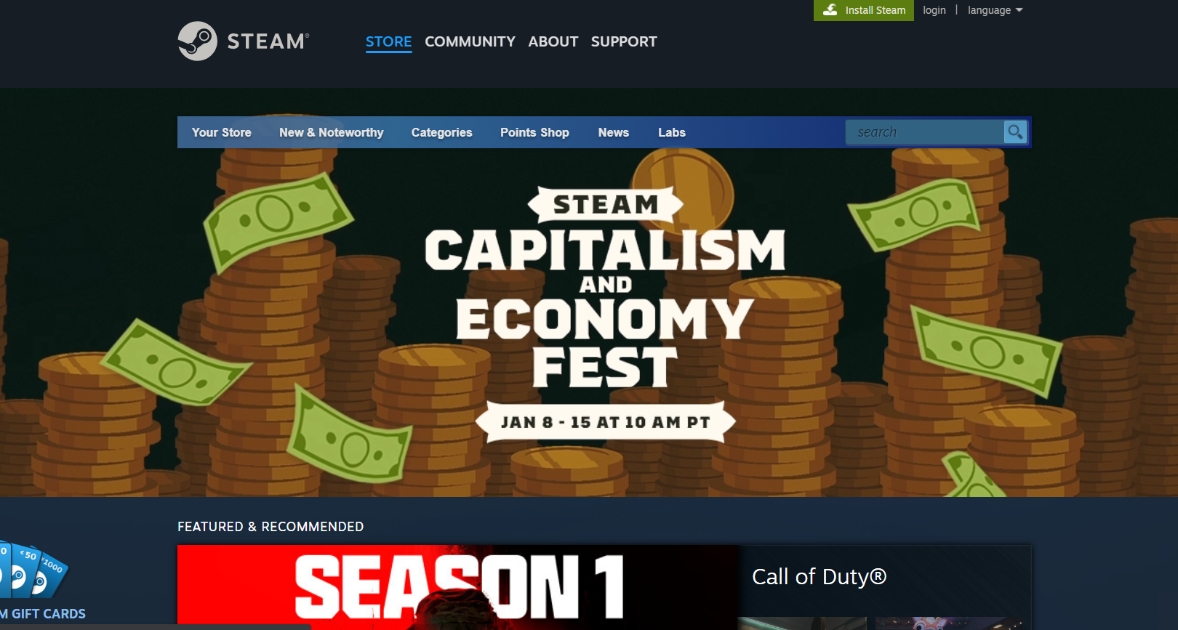

Hình 0-1. Giao diện website Steam

* Game Jolt (gamejolt.com):Game Jolt được thành lập vào năm 2002 bới Yaprak & David DeCarmine. Là một mạng xã hội cho nền tảng game, người chơi game, và nhà sáng tạo nội dung. Cung cấp các chức năng từ mua, bán game, đặc biệt là nhà phát triển độc lập cũng có thể đăng tải các trò chơi do chính mình làm ra. Ngoài trao đổi và mua bán thì Game Jolt còn cho phép livestream game, chia sẻ các khoảnh khắc và câu chuyện của mỗi người dùng khi chơi game.

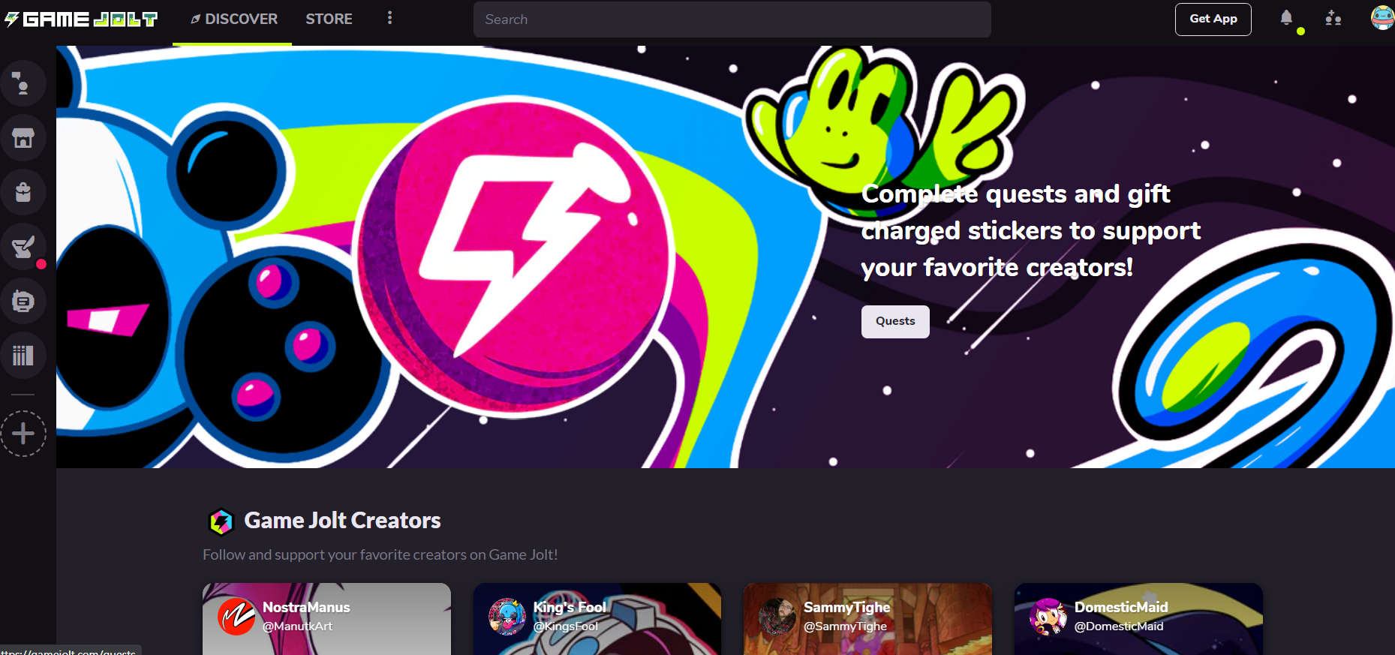

Hình 0-2. Giao diện website GameJolt.

Trong nước:

* DivineShop (divineshop.vn): Divine Shop là website phân phối sản phẩm về Game bản quyền, Phần mềm, tiện ích hàng đầu Việt Nam. Cung cấp các trò chơi, từ nhiều nền tảng khác nhau như: Steam, Epic, EA games. Các phần mềm bản quyền như: Windows, Office. Cho đến các dịch vụ premium như: youtube premium, Google drive.

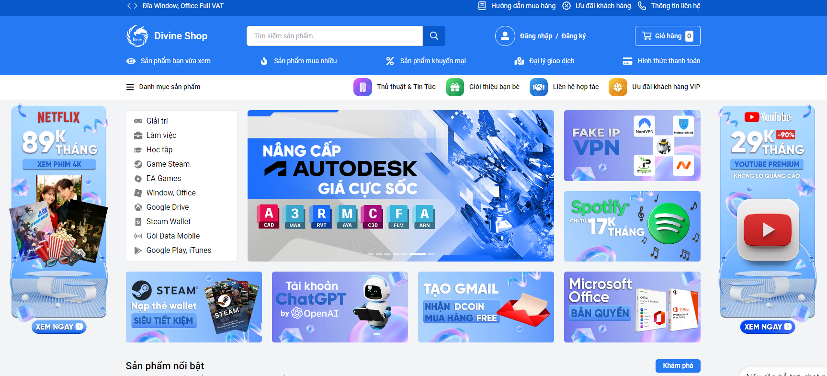

Hình 0-3. Giao diện website Divine Shop.

Trong trường học:

Ngoài ra, trong phạm vi trường CNTT&TT, cũng có một số sinh viên đã nghiên cứu và thực hiện thành công đề tài về website bán game. Tiêu biểu như đề tài “Xây dụng website bán game” của bạn Nguyễn Ngọc Trường B1906600. Website cung cấp các chức năng về đăng bán game, mua game, ngoài ra còn có thể mua bán các vật phẩm trong game và các phụ kiện hổ trợ chơi game.

## Mục tiêu đề tài:

* Mục tiêu tổng quát: “Xây dựng website sàn giao dịch game Indie tích hợp diễn đàn hỗ trợ nhà phát triển” trở thành một nơi để nhà phát triển đăng tải game do mình làm ra, cho phép tự do sáng tạo và trang trí để đưa nó đến với nhiều người chơi. Cũng như giúp cho nhà phát triển có một môi trường tốt để học tập kinh nghiệm làm game của những người đi trước.
* Mục tiêu cụ thể: “Website sàn giao dịch game Indie tích hợp diễn đàn hỗ trợ nhà phát triển” cung cấp các đầy đủ các chức năng để đáp ứng nhu cầu quảng bá sản phẩm của nhà phát triển (Đăng dự án, cập nhật phiên bản, thống kê, …). Tích hợp diễn đàn hổ trợ nhà phát triển cho phép đăng câu hỏi và các bài viết để chia sẽ kiến thức của bản thân. Tạo ra một sàn giao dịch đa dạng thể loại dự án từ các trò chơi, tài nguyên phát triển, âm thanh, mô hình 2D, mô hình 3D. Xây dụng cộng đồng người chơi và nhà phát triển game Indie mạnh mẽ tại Việt Nam. Tăng khả năng tương tác trong cộng đồng giữa người chơi và lập trình viên, giúp các sản phẩm được tạo ra thật chất lượng. Ngoài ra, còn phải đảm bảo các yêu cầu phi chức năng như: giao diện dễ sử dụng, thông tin đầy đủ và chính xác, các giao dịch mua bán phải nhanh, chính xác và đáng tin cậy.

## Đối tượng và phạm vi nghiên cứu:

* Đối tượng nghiên cứu:
  + Nghiên cứu về các nhu cầu của nhà phát triển trong việc quảng bá game và người dùng chơi game.
  + Nghiên cứu đặc trưng của một sàn giao dịch.
  + Nghiên cứu framework ExpresJS với template engine handlebars.
  + Nghiên cứu thư viện soạn thảo CKEditor.
* Phạm vi nghiên cứu:
  + Về lý thuyết:
* Tìm hiểu các thức hoạt động của CKEditor và các lưu trữ vào MySQL.
* Tìm hiểu các nền tảng mua bán game tương tự.
* Tìm hiểu về các diễn đàn công nghệ tương tự.
* Tham khảo các mẫu giao diện đẹp mắt, dễ sử dụng.
* Nghiên cứu tích hợp thanh toán VNPay sandbox.
* Về lập trình:
  + Front-end: sử dụng Bootstrap 5 để dựng giao diện, kết hợp Javascript để xử lí logic ở giao diện. Dùng template engine Handlebars để hiển thị ra trình duyệt.
  + Back-end: sử dụng ExpressJS để xây dựng máy chủ.
  + Database: sử dụng MySQL làm cơ sở dữ liệu.
  + Trình soạn thảo CKEditor.

## Nội dung nghiên cứu:

* Quy trình nghiên cứu:
  + Thu thập các yêu cầu chức năng cần thiết của một sàn giao dịch game và diễn đàn công nghệ.
  + Phân tích tính đặc thù của sản phẩm game so với các sản phẩm khác.
  + Tìm hiểu các cách xử lí và lưu trữ tệp trò chơi được tải lên máy chủ.
  + Phân tích và thiết kế cơ sở dữ liệu tối ưu và dễ mở rộng.
  + Tìm hiểu cách sử dụng CKEditor và các chức năng có sẵn được cung cấp.
  + Tìm hiểu và tích hợp thanh toán VNPay sandbox.
* Công nghệ sử dụng:
  + ExpressJS trên môi trường NodeJS xử lí ở phía server kết hợp view engine là handlebars.
  + HTML, CSS, Javascript và Bootstrap 5 để xử lí phía client.
  + Dùng MySQL làm cở sở dữ liệu.
  + Trình soạn thảo CKEditor.
* Công cụ hổ trợ xây dụng và phát triển:
  + IDE: Visual studio code.
  + DBMS: MySQL workbench 8.
  + Công cụ vẽ mô hình hoá: Power designer, draw.io.
  + Trình duyệt: Edge, Chrome.

## Những đóng góp chính của đề tài:

* Về mặt xã hội: Tạo nên một nơi cung cấp các game Indie đa dạng về thể loại và ý tưởng cho cộng đồng trải nghiệm. Xây dựng một môi trường để các nhà phát triển có thể thực hiện đam mê của bản thân. Cũng tạo nên một cộng đồng nơi mà mọi người có chung niềm đam mê với game nói chung, game Indie nói riêng có thể vào học hỏi kinh nghiệm và làm ra những tựa game của riêng mình.
* Về mặt kinh tế: Giúp cho các nhà phát triển nhỏ có thể tiết kiệm được chi phí khi phát hành game của mình, cũng như tăng khả năng quảng bá trò chơi. Từ đó, kiếm thêm thu nhập cho bản thân. Góp phần thúc đẩy tăng trưởng thị trường game nói chung và game Indie nói riêng.
* Về giáo dục: Không chỉ giúp các nhà phát triển lâu năm có cơ hội thể hiện bản thân mà còn giúp cho các nhà phát triển non trẻ có một môi trường để thực hành, cọ xát va học hỏi kinh nghiệm.

## Bố cục của quyển luận văn:

Quyển báo cáo được trình bày với bố cục 3 phần chính gồm: phần giới thiệu, nội dung và kết luận. Ở phần giới thiệu sẽ đặt vấn đề cần giải quyết, nêu ra lịch sử giải quyết vấn đề của những đề tài trước đó ở phạm vi ngoài nước, trong nước, và trong trường. Nêu ra các vấn đề còn chưa giải quyết được, mục tiêu của đề tài, các đối tượng và phạm vi nghiên cứu của đề tài. Trình bày kế hoạch nghiên cứu của các thành viên. Những đóng góp mà đề tài mang lại cho người dùng sản phẩm. Ở phần nội dung gồm có 3 chương. Chương 1 sẽ mô tả chi tiết bài toán, các yêu cầu chức năng và phi chức năng của hệ thống, mô hình dữ liệu và từ điển dữ liệu tương ứng. Chương 2 trình bày thiết kế chi tiết cho từng chức năng, cho biết mục đích, giao diện và chú thích các thành phần giao diện, mô tả cách chức năng hoạt động. Còn chương 3 sẽ giới thiệu về mục tiêu và phạm vi kiểm thử, chi tiết kế hoạch kiểm thử, liệt kê các chức năng sẽ kiểm thử và không kiểm thử, tiêu chí để kiểm thử phần mềm, lập kế hoạch và kịch bản kiểm thử, kiểm thử chức năng và phi chức năng, tổng hợp đánh giá kết quả. Phần kết luận sẽ đúc kết lại các kết quả đạt được về lý thuyết, về sản phẩm, các hạn chế mắc phải, cũng như hướng phát triển trong tương lai. Ngoài ra còn có các phần phụ về tài liệu tham khảo và phụ lục hướng dẫn cài đặt ở cuối cùng.

# PHẦN NỘI DUNG

## CHƯƠNG 1: MÔ TẢ BÀI TOÁN:

### 1.1. Mô tả chi tiết bài toán:

Ngày nay, với sự phát triển không ngừng nghỉ của công nghệ phần cứng và mạng internet, game đã và đang không ngừng phát triển và càng ngày càng trở nên phổ biến trong xã hội. Trở thành một công cụ giải trí phổ biến đối với mọi người ngày nay. Đồ hoạ game ngày càng đẹp theo sự mạnh lên của phần cứng. Số lượng game cũng ngày càng nhiều nhưng hầu hết đều học theo những thể loại và chủ đề đã thành công trước đó nên sự đang dạng về phong cách chơi game ngày nay ngày càng giảm. Do các studio game bị ràng buộc về nội dung bởi các bên phát hành game. Họ là những bên đầu tư chi phí nên họ sẽ lựa chọn đầu tư một số tiền lớn vào một thể loại game đang là xu hướng của xã hội. Vì thế, các trò chơi ngày càng giống nhau về thể loại và cách chơi. Dần dần gây nhàm chán cho người chơi. Vì vậy nó đã tạo điều kiện cho một dòng game khác phát triển tiềm năng của nó, chính là dòng game Indie.

Game Indie hay còn gọi là trò chơi độc lập. Đúng như tên gọi của nó, các nhà phát triển sẽ “Độc lập” về ý tưởng, thể loại, cốt truyện, phong cách đồ hoạ và chi phí sản xuất. Họ có toàn quyền quyết định trò chơi của mình sẽ như thế nào. “Sự sáng tạo của con người là duy nhất vô hạn”, khi được tự do làm điều mình thích thì sự sáng tạo của con người là vô hạn. Cho nên các trò chơi độc lập được rất nhiều người ưa thích. Vì mỗi một trò chơi là một phong cách riêng của từng nhà phát triển. Chơi mỗi một trò chơi khác nhau đều mang lại cảm giác mới mẻ và thích thú.

Rào cản lớn nhất của một nhà phát triển game Indie có lẽ là cách để quảng bá và đưa trò chơi của mình đến với nhiều người chơi. Các nền tảng lớn hiện nay như Steam có chi phí khá cao (khoảng 100$) khi đăng trò chơi lên. Vì vậy em quyết định “Xây dựng website sàn giao dịch game Indie trực tuyến tích hợp diễn đàn hổ trợ nhà phát triển” với mong muốn tạo ra một sàn giao dịch nơi mà người dùng có thể đăng tải trò chơi với chi phí rẻ nhất. Đồng thời cũng cung cấp một diễn đàn để mọi người có thể chia sẽ và hỏi đáp về game cũng như cách làm game.

Về nhóm người dùng, website bao gồm 2 nhóm người dùng là: quản trị viên và người dùng. Các người dùng của hệ thống nói chung, được quản lý qua các thông tin như: Họ tên, email, googleId (nếu đăng nhập bằng tài khoảng google), tên tài khoản và mật khẩu. Một người dùng sẽ có một vai trò được quản lý qua: tên vai trò. Tất cả các tài khoản sau khi đăng ký sẽ có vai trò là User. Riêng quản trị viên sẽ có vai trò Admin. Những người dùng có đăng tải ít nhất một game lên hệ thống sẽ có vai trò Developer.

Quản trị viên được sử dụng toàn quyền hệ thống. Ngoài việc sử dụng đầy đủ các chức năng bình thường của hệ thống thì còn được cung cấp các chức năng về quản lý như: quản lý người dùng, quản lý bài viết diễn đàn, quản lý dự án, thống kê doanh thu.

Nhóm người dùng của hệ thống có các chức năng như: tìm kiếm và xem các dự án, xem các bài viết trên diễn đàn, xem danh sách các nhà phát triển có trên hệ thống, theo dõi, mua trò chơi, đánh giá trò chơi, đăng (chỉnh sửa và xoá) bài viết lên diễn đàn, bình luận, đăng tải dự án, tuỳ biến trang giới thiệu của dự án. Các sản phẩm người dùng đăng tải được gọi là dự án. Dự án có thể là trò chơi, tài nguyên lập trình (game assets, soundtracks, models,…). Mỗi một dự án trên hệ thống được quản lý qua các thông tin: tên, mô tả ngắn, mô tả chi tiết, trạng thái dự án (hoàn thành hoặc đang phát triển), trạng thái hiển thị (bản nháp hoặc công khai), ảnh cover, giá, ảnh chụp màn hình, các nhãn, phân loại. Mỗi một dự án sẽ có nhiều ảnh chụp màn hình và một ảnh chụp màn hình chỉ thuộc một dự án. Một dự án sẽ có nhiều nhãn và một nhãn cũng có thể của nhiều dự án. Một phân loại sẽ có nhiều dự án, một dự án chỉ thuộc một phân loại. Thông tin phiên bản được quản lý qua: Số phiên bản, ngày phát hành, hướng dẫn cài đặt. Một dự án có thể có nhiều phiên bản. Một phiên bản chỉ của một dự án. Một phiên bản sẽ có thông tin tải xuống tương ứng được quản lý qua các thông tin như sau: tên hệ điều hành và đường dẫn tải. Một phiên bản sẽ có nhiều thông tin tải xuống tương ứng với nhiều hệ điều hành. Mỗi khi dự án được cập nhật phiên bản mới, nhà phát triển có thể đăng tải Devlog của dự án để mô tả thông tin bản cập nhật. Một Devlog được quản lý thông qua: nội dung cập nhật, ngày cập nhật. Một phiên bản mới sẽ có nhiều Devlog và một Devlog chỉ của một phiên bản. Khi người chơi thực hiện giao dịch với một dự án thì các thông tin sẽ được lưu trữ gồm: ngày giao dịch, giá trên sản phẩm, giá cuối và trạng thái giao dịch. Các dự án cũng có thể được tác giả giảm giá trong một khoảng thời gian. Thông tin giảm giá của trò chơi được lưu trữ như sau: giá đã giảm, ngày bắt đầu, ngày kết thúc. Một trò chơi có thể có 0 hoặc nhiều giảm giá (nhưng không được trùng thời điểm). Đối với mỗi dự án được đăng tải thì người dùng sẽ được cung cấp các chức năng để xem thống kê về lượt theo dõi, lượt tải và doanh thu. Sau khi trải nghiệm, người dùng có thể để lại đánh giá cho dự án đó. Đánh giá được quản lý bởi các thông tin: nội dung đánh giá, ngày đánh giá, số sao đánh giá. Một dự án có thể có nhiều đánh giá và một đánh giá chỉ của một dự án. Ngoài ra, người dùng cũng có thể đăng tải các bài viết để hỏi đáp hoặc chia sẽ kinh nhiệm lên diễn đàn hổ trợ. Một bài đăng được quản lý qua các thông tin sau: tiêu đề bài viết, nội dung, ngày đăng tải, các nhãn, loại (bài hỏi đáp, bài viết chia sẽ hoặc devlog) và trạng thái bài viết (đóng hoặc mở). Người đăng sẽ có quyền đóng lại bài hỏi đáp khi vấn đề đã được trả lời. Mỗi bài đăng người dùng có thể để lại các bình luận, được quản lý qua: nội dung bình luận, ngày đăng. Một bài đăng có thể sẽ có nhiều bình luận và một bình luận chỉ thuộc 1 bài đăng. Một người dùng thì có thể đăng nhiều bình luận.

### 1.2. Các yêu cầu chức năng:

Sơ đồ use case tổng quát của hệ thống:

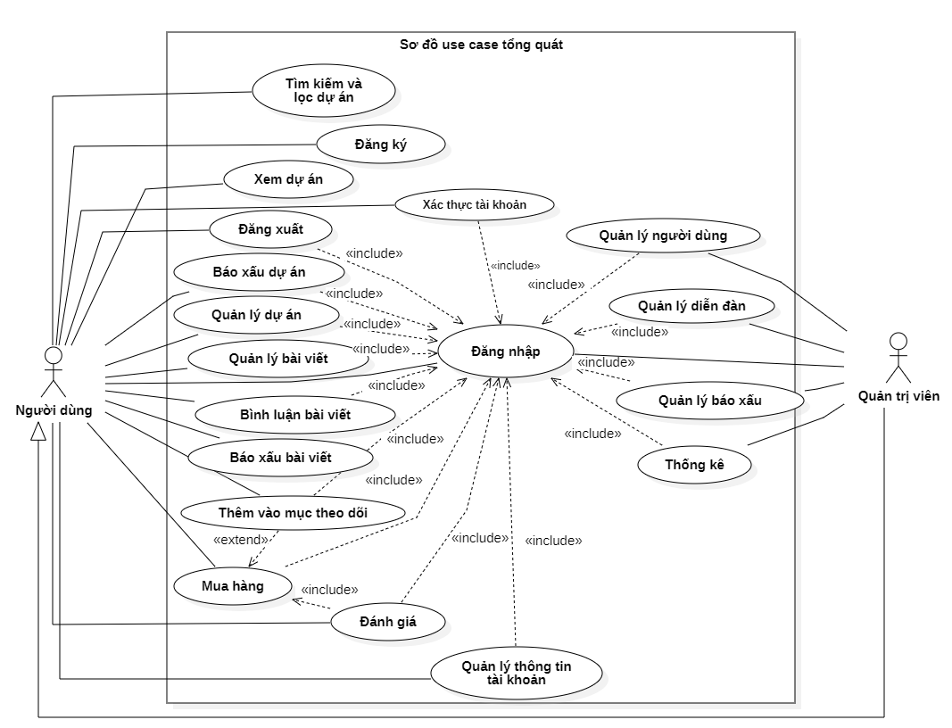

Hình 1‑4. Sơ đồ usecase tổng quát hệ thống

#### 1.2.1 Các chức năng của nhóm người dùng

Sơ đồ usecase tổng quát của người dùng gồm các chức năng như sau:

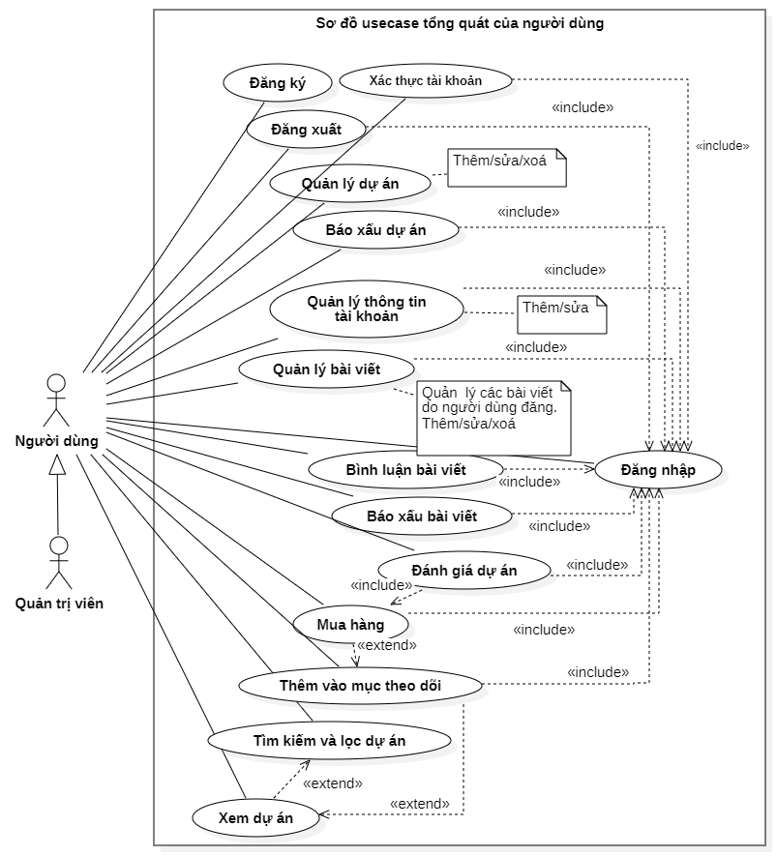

Hình 1‑5. Sơ đồ usecase tổng quát của người dùng



##### Chức năng đăng ký:

Mô tả chi tiết usecase đăng ký:

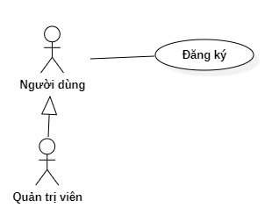

Hình 1‑6. Sơ đồ usecase chức năng đăng ký

Bảng 1.1. Bảng mô tả yêu cầu chức năng đăng ký

|  |  |
| --- | --- |
| Mã yêu cầu | UC 01 |
| Tên UC | Đăng ký |
| Mức độ cần thiết | Cao |
| Tác nhân chính: | Người dùng, quản trị viên |
| Các thành phần tham gia và mối quan tâm | Người sử dụng muốn đăng ký tài khoản để sử dụng các chức năng của hệ thống |
| Mô tả tóm tắt | Người sử dụng có thể tạo tài khoản |
| Tiền điều kiện |  |
| Các mối quan hệ: | Association (kết hợp): Người dùng, quản trị viên  Include (bao gồm):  Extend (mở rộng):  Generalization (tổng quát hoá): |
| Luồng xử lý bình thường | 1. Truy cập vào website 2. Nhấn chọn đăng ký ở gốc phải trên 3. Điền đầy đủ thông tin 4. Nhấn nút đăng ký 5. Hệ thống kiểm tra thông tin 6. Trả về thông báo |
| Các luồng sự kiện con |  |
| Luồng luân phiên/đặc biệt |  |

##### Chức năng đăng nhập

Mô tả chi tiết Usecase đăng nhập

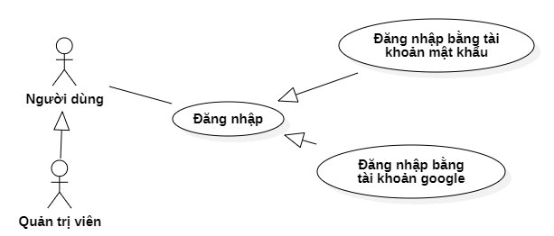

Hình 1‑7. Sơ đồ usecase chức năng đăng nhập

Bảng 1‑2. Bảng mô tả yêu cầu chức năng đăng nhập

|  |  |
| --- | --- |
| Mã yêu cầu | UC 02 |
| Tên UC | Đăng nhập |
| Mức độ cần thiết | Cao |
| Tác nhân chính: | Người dùng, quản trị viên |
| Các thành phần tham gia và mối quan tâm | Người sử dụng muốn đăng nhập vào tài khoản |
| Mô tả tóm tắt | Người sử dụng có thể đăng nhập tài khoản vào hệ thống |
| Tiền điều kiện | Người dùng đã đăng ký tài khoản trước đó |
| Các mối quan hệ: | Association (kết hợp): Người dùng, quản trị viên  Include (bao gồm):  Extend (mở rộng):  Generalization (tổng quát hoá): Đăng nhập bằng tài khoản và mật khẩu, đăng nhập bằng Google |
| Luồng xử lý chính | 1. Truy cập vào website 2. Nhấn chọn đăng nhập ở gốc phải trên 3. Điền đầy đủ thông tin tài khoản và mật khẩu 4. Nhấn nút đăng nhập 5. Hệ thống kiểm tra thông tin tài khoản 6. Hệ thống trả về thông báo |
| Các luồng sự kiện con | **Đăng nhập bằng google:**  *(Xảy ra ở bước 2 của luồng xử lý chính)*   1. Chọn đăng nhập bằng tài khoản Google 2. Hệ thống chuyển hướng đến trang đăng nhập của Google 3. Đăng nhập vào tài khoản google 4. Hệ thống kiểm tra thông tin trả về từ Google API 5. Hệ thống trả về thông báo |
| Luồng luân phiên/đặc biệt |  |



##### Chức năng đăng xuất

Mô tả chi tiết usecase đăng xuất:

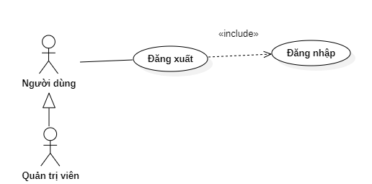

Hình 1‑8. Sơ đồ usecase chức năng đăng xuất

Bảng 1‑3. Bảng mô tả yêu cầu chức năng đăng xuất

|  |  |
| --- | --- |
| Mã yêu cầu | UC 03 |
| Tên UC | Đăng xuất |
| Mức độ cần thiết | Cao |
| Tác nhân chính: | Người dùng, quản trị viên |
| Các thành phần tham gia và mối quan tâm | Người sử dụng muốn đăng xuất khỏi hệ thống |
| Mô tả tóm tắt | Cho phép đăng xuất tài khoản khỏi hệ thống |
| Tiền điều kiện | Người dùng phải đang đăng nhập |
| Các mối quan hệ: | Association (kết hợp): Người dùng, quản trị viên  Include (bao gồm): Đăng nhập  Extend (mở rộng):  Generalization (tổng quát hoá): |
| Luồng xử lý bình thường | 1. Truy cập vào website 2. Nhấn chọn menu ở gốc phải trên 3. Chọn đăng xuất 4. Hệ thống đăng xuất tài khoản người dùng và chuyển hướng về trang chủ |
| Các luồng sự kiện con |  |
| Luồng luân phiên/đặc biệt |  |

##### Chức năng xem dự án

Mô tả chi tiết usecase xem dự án

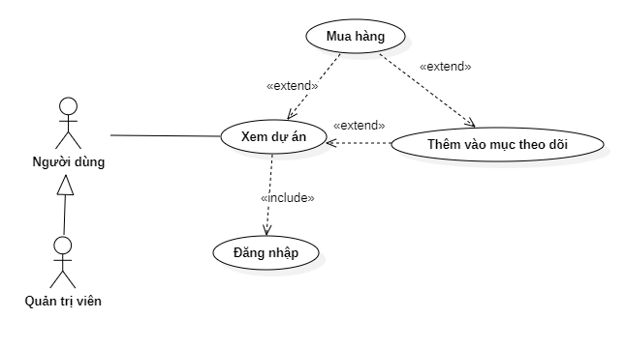

Hình 1‑9. Sơ đồ usecase chức năng xem dự án

Bảng 1‑4. Bảng mô tả yêu cầu chức năng xem dự án

|  |  |
| --- | --- |
| Mã yêu cầu | UC 04 |
| Tên UC | Xem dự án |
| Mức độ cần thiết | Cao |
| Tác nhân chính: | Người dùng, quản trị viên |
| Các thành phần tham gia và mối quan tâm | Người sử dụng muốn xem chi tiết thông tin của một dự án |
| Mô tả tóm tắt | Người sử dụng có thể chọn và xem các thông tin chi tiết của một dự án |
| Tiền điều kiện | Người dùng phải đang đăng nhập |
| Các mối quan hệ: | Association (kết hợp): Người dùng, quản trị viên  Include (bao gồm): Đăng nhập  Extend (mở rộng): mua hàng, thêm vào mục theo dõi  Generalization (tổng quát hoá): |
| Luồng xử lý bình thường | 1. Người dùng truy cập vào trang chủ 2. Bấm chọn một dự án muốn xem 3. Hệ thống hiển thị chi tiết của dự án đó |
| Các luồng sự kiện con |  |
| Luồng luân phiên/đặc biệt |  |

##### Chức năng quản lý thông tin tài khoản

Mô tả chi tiết usecase quản lý thông tin tài khoản

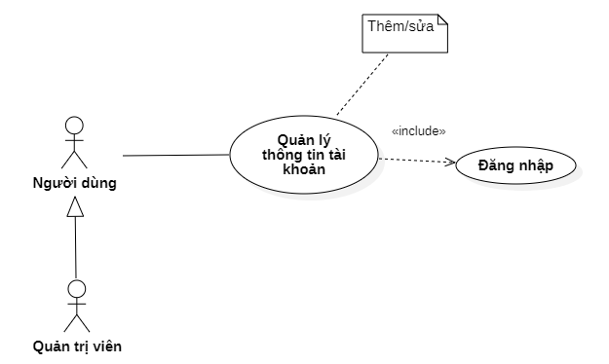

Hình 1‑10. Sơ đồ usecase chức năng quản lý thông tin tài khoản.

Bảng 1-5. Bảng mô tả yêu cầu chức năng quản lý thông tin tài khoản.

|  |  |
| --- | --- |
| Mã yêu cầu | UC 05 |
| Tên UC | Quản lý thông tin tài khoản |
| Mức độ cần thiết | Cao |
| Tác nhân chính: | Người dùng, quản trị viên |
| Các thành phần tham gia và mối quan tâm | Người sử dụng muốn xem và chỉnh sửa các thông tin cá nhân của tài khoản |
| Mô tả tóm tắt | Người sử dụng có thể xem và điều chỉnh thông tin tài khoản cá nhân |
| Tiền điều kiện | Người sử dụng phải đang đăng nhập |
| Các mối quan hệ: | Association (kết hợp): Người dùng, quản trị viên  Include (bao gồm): Đăng nhập  Extend (mở rộng):  Generalization (tổng quát hoá): |
| Luồng xử lý bình thường | 1. Người dùng truy cập vào hệ thống 2. Chọn menu tài khoản ở góc phải trên 3. Chọn “Thông tin tài khoản” 4. Thông tin cá nhân của tài khoản sẽ được hiển thị |
| Các luồng sự kiện con | **Chỉnh sửa thông tin**  *(xảy ra ở bước 4 của luồng xử lý bình thường):*   1. Người dùng chọn nút chỉnh sửa 2. Nhập thông tin cần sửa 3. Nhấp lưu 4. Hệ thống kiểm tra và cập nhật lại thông tin |
| Luồng luân phiên/đặc biệt |  |

##### Chức năng tìm kiếm và lọc dự án

Mô tả chi tiết usecase tìm kiếm và lọc dự án

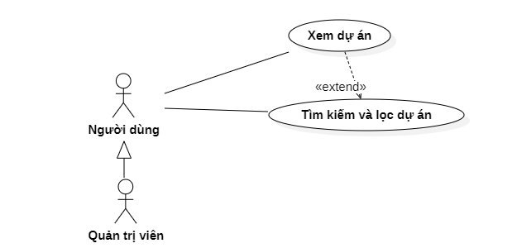

Hình 1‑11. Sơ đồ usecase chức năng tìm kiếm và lọc dự án.

Bảng 1.6. Bảng mô tả yêu cầu chức năng tìm kiếm và lọc dự án.

|  |  |
| --- | --- |
| Mã yêu cầu | UC 06 |
| Tên UC | Tìm kiếm và lọc dự án |
| Mức độ cần thiết | Cao |
| Tác nhân chính: | Người dùng, quản trị viên |
| Các thành phần tham gia và mối quan tâm | Người sử dụng muốn tìm kiếm các dự án và lọc theo tên, theo chủ đề, theo nhãn, theo thể loại. |
| Mô tả tóm tắt | Người sử dụng có thể tìm kiếm và lọc tìm các dự án theo yêu cầu |
| Tiền điều kiện | Người dùng đã đăng nhập |
| Các mối quan hệ: | Association (kết hợp): Người dùng, quản trị viên  Include (bao gồm):  Extend (mở rộng): Xem dự án  Generalization (tổng quát hoá): |
| Luồng xử lý bình thường | 1. Truy cập vào hệ thống 2. Trỏ chuột vào ô tìm kiếm 3. Nhập từ khoá cần tìm kiếm 4. Hệ thống hiển thị các kết quả tìm kiếm được |
| Các luồng sự kiện con | **Tìm kiếm theo bộ lọc:**  (*xảy ra ở bước 3 của luồng sự kiện bình thường)*  4. Chọn bộ lọc (lọc theo tên, tag, thể loại, giá, …)  5. Hệ thống hiển thị các kết quả tìm kiếm được |
| Luồng luân phiên/đặc biệt | Không tìm thấy kết quả:   * Hiển thị thông báo không tìm thấy dự án trùng khớp |

##### Chức năng quản lý dự án

Mô tả chi tiết usecase quản lý dự án

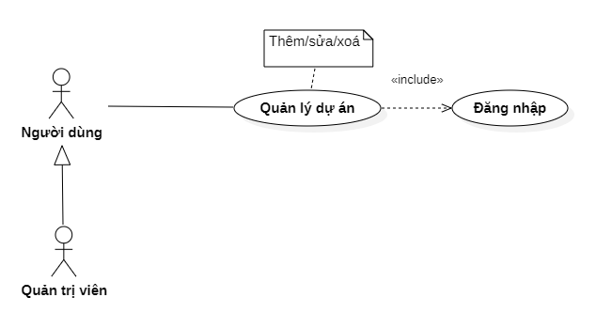

Hình 1‑12. Sơ đồ usecase chức năng quản lý dự án.

Bảng 1-7. Bảng mô tả yêu cầu chức năng quản lý dự án.

|  |  |
| --- | --- |
| Mã yêu cầu | UC 07 |
| Tên UC | Quản lý dự án |
| Mức độ cần thiết | Cao |
| Tác nhân chính: | Người dùng, quản trị viên |
| Các thành phần tham gia và mối quan tâm | Người sử dụng muốn đăng tải dự án, chỉnh sửa hoặc xoá dự án |
| Mô tả tóm tắt | Người sử dụng có thể đăng tải dự án của mình, chỉnh sửa và xoá. |
| Tiền điều kiện | Người dùng đã đăng nhập |
| Các mối quan hệ: | Association (kết hợp): Người dùng, quản trị viên  Include (bao gồm): Đăng nhập  Extend (mở rộng):  Generalization (tổng quát hoá): |
| Luồng xử lý bình thường | 1. Người dùng truy cập vào hệ thống 2. Chọn menu bên góc phải trên 3. Chọn quản lý dự án 4. Hệ thống hiển thị các dự án đã đăng tải trước đó |
| Các luồng sự kiện con | **Đăng tải dự án:**  *(xảy ra ở bước 4 của luồng bình thường)*   1. Chọn nút đăng tải dự án mới 2. Điền đầy đủ thông tin dự án 3. Tải lên hình ảnh đại diện và ảnh mô tả của dự án 4. Chọn nút “Đăng tải” 5. Hệ thống tiến hành đăng tải hình ảnh và lưu trữ thông tin 6. Hệ thống thông báo và chuyển hướng đến trang xem trước   **Chỉnh sửa dự án:**  *(Xảy ra ở bước 4 của luồng bình thường)*   1. Chọn dự án cần chỉnh sửa 2. Điều chỉnh dự án 3. Chọn nút “Lưu” 4. Hệ thống cập nhật lại thông tin   **Xoá dự án:**  *(Xảy ra ở bước 4 của luồng bình thường)*  5. Chọn dự án cần xoá  6. Chọn nút “Xoá dự án này”  7. Xác nhận xoá dự án  8. Hệ thống tiến hành xoá |
| Luồng luân phiên/đặc biệt | Tải lên hình ảnh không thành công   * Hiển thị thông báo khi gặp lỗi khi đăng tải hình ảnh của dự án |

##### Chức năng báo xấu dự án

Mô tả chi tiết usecase báo xấu dự án

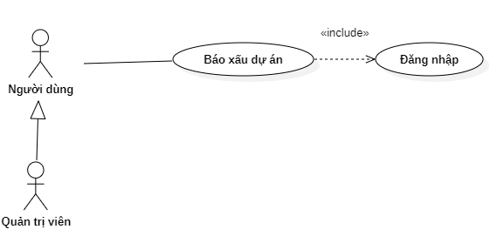

Hình 1‑13. Sơ đồ usecase chức năng báo xấu dự án.

Bảng 1-8. Bảng mô tả yêu cầu chức năng báo xấu dự án.

|  |  |
| --- | --- |
| Mã yêu cầu | UC 08 |
| Tên UC | Báo xấu dự án |
| Mức độ cần thiết | Cao |
| Tác nhân chính: | Người dùng, quản trị viên |
| Các thành phần tham gia và mối quan tâm | Người sử dụng muốn báo xấu các dự án vi phạm qui định của website và ảnh hưởng đến người khác, hoặc các dự án kém chất lượng có chứa mã độc. |
| Mô tả tóm tắt | Người sử dụng có thể gữi báo cáo về dự án cho quản trị viên để xem xét xoá hoặc có biện pháp xử lí. |
| Tiền điều kiện | Người dùng đã đăng nhập |
| Các mối quan hệ: | Association (kết hợp): Người dùng, quản trị viên  Include (bao gồm): Đăng nhập  Extend (mở rộng):  Generalization (tổng quát hoá): |
| Luồng xử lý bình thường | 1. Người dùng truy cập vào hệ thống 2. Chọn dự án muốn báo cáo 3. Chọn nút 3 chấm (…) ở góc phải trên dự án 4. Chọn báo xấu 5. Điền nội dung mô tả vấn đề vi phạm 6. Bấm “Gữi” 7. Hệ thống lưu trữ báo cáo của người dùng. |
| Các luồng sự kiện con |  |
| Luồng luân phiên/đặc biệt |  |

##### Chức năng quản lý bài viết

Mô tả chi tiết usecase quản lý bài viết

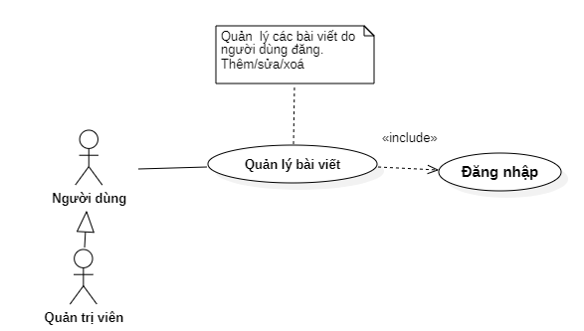

Hình 1‑14. Sơ đồ usecase chức năng quản lý bài viết.

Bảng 1-9. Bảng mô tả yêu cầu chức năng quản lý bài viết.

|  |  |
| --- | --- |
| Mã yêu cầu | UC 09 |
| Tên UC | Quản lý bài viết |
| Mức độ cần thiết | Cao |
| Tác nhân chính: | Người dùng, quản trị viên |
| Các thành phần tham gia và mối quan tâm | Người sử dụng muốn quản lý các bài viết đã đăng trên diễn đàn của mình |
| Mô tả tóm tắt | Người sử dụng có thể đăng tải, chỉnh sửa, xoá hoặc đóng lại bài viết mà mình đã đăng trên diễn đàn. |
| Tiền điều kiện | Người dùng đã đăng nhập |
| Các mối quan hệ: | Association (kết hợp): Người dùng, quản trị viên  Include (bao gồm): Đăng nhập  Extend (mở rộng):  Generalization (tổng quát hoá): |
| Luồng xử lý bình thường | 1. Người dùng truy cập vào hệ thống 2. Chọn menu ở góc phải trên 3. Chọn “Quản lý bài viết” 4. Các bài viết đã đăng sẽ được hiển thị |
| Các luồng sự kiện con | **Đăng bài viết mới:**  *(xảy ra ở bước 1 ở luồng bình thường)*  2. Chọn chức năng diễn đàn  3. Chọn “Đăng bài”  4. Điền đầy đủ thông tin được yêu cầu  5. Chọn nút “Đăng bài”  6. Hệ thống sẽ gữi bài viết đến quản trị viên để duyệt  **Chỉnh sửa bài viết:**  *(xảy ra ở bước 4 ở luồng bình thường)*   1. Chọn bài viết cần chỉnh sửa 2. Chọn nút “Chỉnh sửa bài viết” 3. Tiến hành điều chỉnh lại bài viết 4. Hệ thống cập nhật lại bài viết   **Xoá bài viết:**  *(xảy ra ở bước 4 của luồng bình thường)*  5. Người dùng chọn bài viết cần xoá  6. Người dùng chọn nút 3 chấm (…) ở góc trên của bài viết  7. Chọn chức năng xoá bài viết  8. Xác nhận xoá bài viết  9. Hệ thống tiến hành xoá bài  **Đóng bài viết**  *(xảy ra ở bước 4 của luồng bình thường)*  5. Người dùng chọn bài viết muốn đóng lại  6. Người dùng chọn nút 3 chấm (…) ở gốc phải trên  7. Chọn chức năng “Đóng lại bài viết)  8. Hệ thống lưu trữ và đóng tính năng bình luận và chỉnh sửa |
| Luồng luân phiên/đặc biệt |  |

##### Chức năng bình luận

Mô tả chi tiết usecase bình luận bài viết

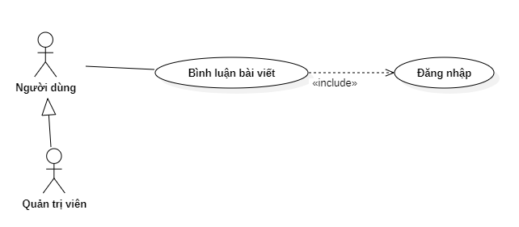

Hình 1‑15. Sơ đồ usecase chức năng bình luận bài viết.

Bảng 1-10. Bảng mô tả yêu cầu chức năng bình luận.

|  |  |
| --- | --- |
| Mã yêu cầu | UC 10 |
| Tên UC | Bình luận |
| Mức độ cần thiết | Cao |
| Tác nhân chính: | Người dùng, quản trị viên |
| Các thành phần tham gia và mối quan tâm | Người sử dụng muốn bình luận trả lời các câu hỏi, bài viết trên diễn đàn |
| Mô tả tóm tắt | Cho phép người dùng để lại bình luận của mình ở các bài viết trên diễn đàn |
| Tiền điều kiện | Người dùng đã đăng nhập |
| Các mối quan hệ: | Association (kết hợp): Người dùng, quản trị viên  Include (bao gồm): Đăng nhập  Extend (mở rộng):  Generalization (tổng quát hoá): |
| Luồng xử lý bình thường | 1. Người dùng truy cập vào hệ thống  2. Chọn chức năng “Diễn đàn” trên thanh tiêu đề  3. Bấm vào bài viết cần bình luận  4. Nhập nội dung bình luận vào hộp thoại  5. Chọn “Gữi”  6. Hệ thống lưu trữ bình luận và hiển thị |
| Các luồng sự kiện con |  |
| Luồng luân phiên/đặc biệt |  |

##### Chức năng báo xấu bài viết

Mô tả chi tiết usecase báo xấu bài viết

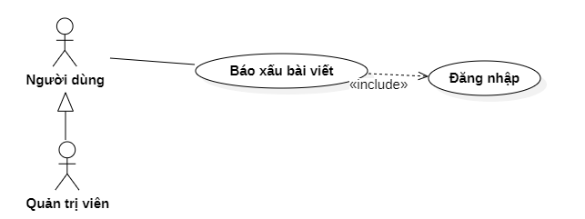

Hình 1‑16. Sơ đồ usecase chức năng báo xấu bài viết.

Bảng 1-11. Bảng mô tả yêu cầu chức năng báo xấu bài viết.

|  |  |
| --- | --- |
| Mã yêu cầu | UC 11 |
| Tên UC | Báo xấu bài viết |
| Mức độ cần thiết | Cao |
| Tác nhân chính: | Người dùng, quản trị viên |
| Các thành phần tham gia và mối quan tâm | Người sử dụng muốn báo xấu các vi phạm của bài viết đến quản trị viên |
| Mô tả tóm tắt | Cho phép người gữi báo cáo bài viết đến quản trị viên để xem xét xử lý |
| Tiền điều kiện | Người dùng đã đăng nhập |
| Các mối quan hệ: | Association (kết hợp): Người dùng, quản trị viên  Include (bao gồm): Đăng nhập  Extend (mở rộng):  Generalization (tổng quát hoá): |
| Luồng xử lý bình thường | 1. Người dùng truy cập vào hệ thống  2. Chọn chức năng “Diễn đàn” trên thanh tiêu đề  3. Vào bài viết cần báo xấu  4. Chọn nút 3 chấm (…) ở góc trên của bài  5. Chọn báo xấu  6. Điền mô tả  5. Chọn “Gữi”  6. Hệ thống lưu trữ ticket tố cáo và gữi đến quản trị viên |
| Các luồng sự kiện con |  |
| Luồng luân phiên/đặc biệt |  |

##### Chức năng thêm vào mục theo dõi

Mô tả chi tiết usecase thêm vào mục theo dõi

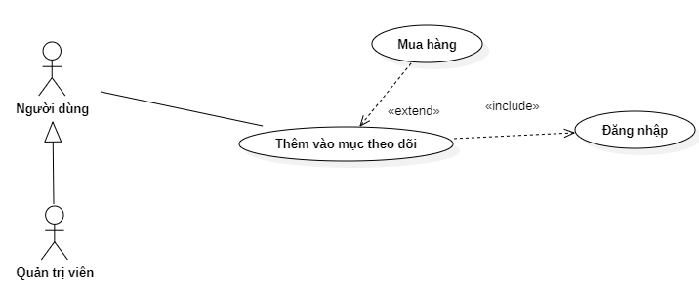Hình 1‑17. Sơ đồ usecase chức năng theo dõi dự án.

Bảng 1-12. Bảng mô tả yêu cầu chức năng thêm vào mục theo dõi.

|  |  |
| --- | --- |
| Mã yêu cầu | UC 12 |
| Tên UC | Thêm vào mục theo dõi |
| Mức độ cần thiết | Cao |
| Tác nhân chính: | Người dùng, quản trị viên |
| Các thành phần tham gia và mối quan tâm | Người sử dụng muốn theo dõi các thông tin mới của dự án |
| Mô tả tóm tắt | Cho phép người dùng thêm dự án vào mục theo dõi, để nhận được thông báo khi dự án được cập nhật |
| Tiền điều kiện | Người dùng đã đăng nhập |
| Các mối quan hệ: | Association (kết hợp): Người dùng, quản trị viên  Include (bao gồm): Đăng nhập  Extend (mở rộng): Mua hàng  Generalization (tổng quát hoá): |
| Luồng xử lý bình thường | 1. Người dùng truy cập vào hệ thống  2. Chọn chức năng “Dự án” trên thanh tiêu đề  3. Chọn hoặc tìm kiếm dự án muốn theo dõi  4. Bấm nút theo dõi ở góc trên  5. Hệ thống lưu dự án vào theo dõi của người dùng và hiển thị thông báo |
| Các luồng sự kiện con |  |
| Luồng luân phiên/đặc biệt |  |

##### Chức năng mua dự án

Mô tả chi tiết usecase dự án

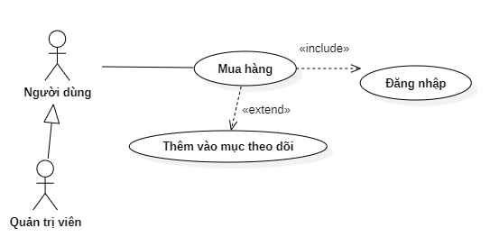

Hình 1‑18. Sơ đồ usecase chức năng mua dự án.

Bảng 1-13. Bảng mô tả yêu cầu chức năng mua dự án.

|  |  |
| --- | --- |
| Mã yêu cầu | UC 13 |
| Tên UC | Mua dự án |
| Mức độ cần thiết | Cao |
| Tác nhân chính: | Người dùng, quản trị viên |
| Các thành phần tham gia và mối quan tâm | Người sử dụng muốn mua dự án |
| Mô tả tóm tắt | Cho phép người dùng mua dự án và tải dự án về máy |
| Tiền điều kiện | Người dùng đã đăng nhập |
| Các mối quan hệ: | Association (kết hợp): Người dùng, quản trị viên  Include (bao gồm): Đăng nhập  Extend (mở rộng): Thêm vào mục theo dõi  Generalization (tổng quát hoá): |
| Luồng xử lý bình thường | 1. Người dùng truy cập vào hệ thống  2. Chọn chức năng “Dự án” trên thanh tiêu đề  3. Tìm và chọn dự án muốn mua  4. Nhấn mua  5. Chuyển hướng đến trang thanh toán  6. Sau khi thanh toán thành công, cung cấp link tải của dự án cho người dùng và lưu dự án vào mục đã mua  7. Người dùng tải xuống dự án |
| Các luồng sự kiện con | Dự án là miễn phí:  *(xảy ra ở bước 3 của luồng bình thường)*  4. Chọn tải xuống  5. Chuyển hướn đến trang tải xuống  6. Người dùng tải xuống dự án |
| Luồng luân phiên/đặc biệt | Thanh toán không thành công:   1. Hiển thị thông báo |

##### Chức năng đánh giá

Mô tả chi tiết usecase đánh giá

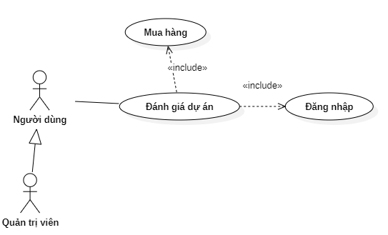

Hình 1‑19. Sơ đồ usecase chức năng đánh giá.

Bảng 1-14. Bảng mô tả yêu cầu chức năng đánh giá.

|  |  |
| --- | --- |
| Mã yêu cầu | UC 14 |
| Tên UC | Đánh giá |
| Mức độ cần thiết | Cao |
| Tác nhân chính: | Người dùng, quản trị viên |
| Các thành phần tham gia và mối quan tâm | Người sử dụng muốn đánh giá dự án đã mua |
| Mô tả tóm tắt | Cho phép người dùng để lại đánh giá và điểm số với các dự án đã mua |
| Tiền điều kiện | Người dùng đã đăng nhập và đã mua dự án |
| Các mối quan hệ: | Association (kết hợp): Người dùng, quản trị viên  Include (bao gồm): Đăng nhập, mua hàng  Extend (mở rộng):  Generalization (tổng quát hoá): |
| Luồng xử lý bình thường | 1. Người dùng truy cập vào hệ thống  2. Chọn chức năng “Dự án” trên thanh tiêu đề  3. Tìm và chọn dự án muốn đánh giá  4. Kéo xuống và chọn đánh giá  5. Điền đánh giá và chọn số sao đánh giá  6. Nhấn gữi  7. Hệ thống lưu trữ đánh giá và hiển thị |
| Các luồng sự kiện con |  |
| Luồng luân phiên/đặc biệt |  |

#### 1.2.2 Các chức năng của nhóm người quản trị viên

Sơ đồ usecase tổng quát của người quản trị viên gồm các chức năng như sau:

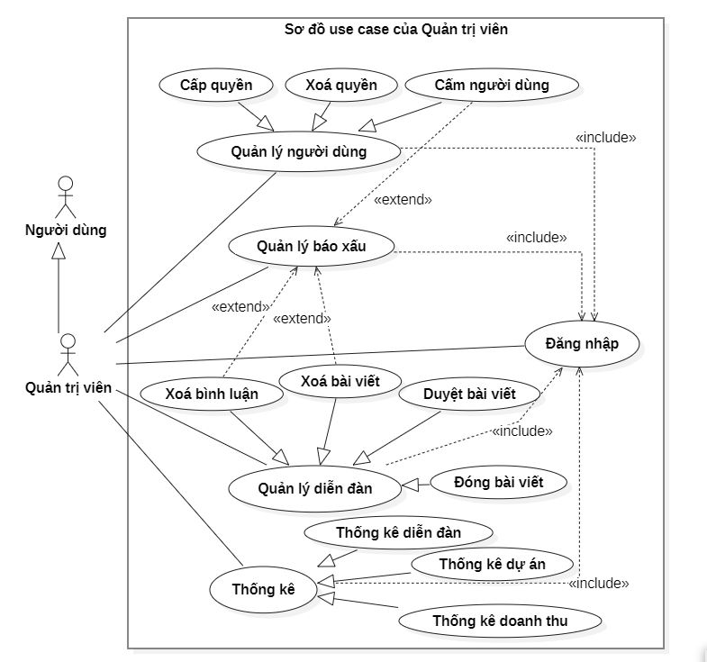

Hình 1‑20. Sơ đồ usecase tổng quát của quản trị viên.



##### Chức năng quản lý người dùng:

Mô tả chi tiết usecase quản lý người dùng

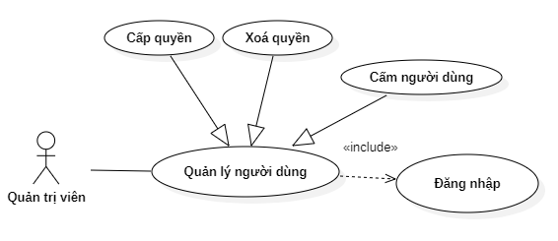

Hình 1‑21. Sơ đồ usecase chức năng quản lý người dùng.

Bảng 1-15. Bảng mô tả yêu cầu chức năng quản lý người dùng.

|  |  |
| --- | --- |
| Mã yêu cầu | UC 15 |
| Tên UC | Quản lý người dùng |
| Mức độ cần thiết | Cao |
| Tác nhân chính: | Quản trị viên |
| Các thành phần tham gia và mối quan tâm | Quản trị viên muốn quản lý các người dùng trong hệ thống |
| Mô tả tóm tắt | Cho phép quản trị viên phân quyền người dùng, cấm người dùng khỏi hệ thống |
| Tiền điều kiện | Đã đăng nhập bằng tài khoản quản trị viên |
| Các mối quan hệ: | Association (kết hợp): Quản trị viên  Include (bao gồm): Đăng nhập  Extend (mở rộng):  Generalization (tổng quát hoá): Cấp quyền, xoá quyền, cấm người dùng |
| Luồng xử lý bình thường | 1. Truy cập vào hệ thống quản lý 2. Chọn chức năng quản lý người dùng 3. Hiển thị menu các chức năng để quản lý người dùng 4. Chọn menu chức năng tương ứng để thực hiện |
| Các luồng sự kiện con | Cấp quyền:  *(xảy ra ở bước 4 của luồng bình thường)*   1. Chọn chức năng phân quyền 2. Chọn tài khoản cần cấp quyền 3. Chọn “Cấp quyền” 4. Chọn tên quyền cần cấp 5. Hệ thống lưu trữ và hiển thị thông báo   Xoá quyền  *(xảy ra ở bước 4 của luồng bình thường)*   1. Chọn chức năng phân quyền 2. Chọn tài khoản cần xoá quyền 3. Chọn “Xoá quyền” 4. Chọn tên quyền cần xoá 5. Hệ thống lưu trữ và hiển thị thông báo   Cấm người dùng  *(xảy ra ở bước 4 của luồng bình thường)*   1. Chọn chức năng cấm người dùng 2. Chọn tài khoản cần cấm 3. Điền lý do cấm và xác nhận 4. Hệ thống lưu trữ và hiển thị thông báo |
| Luồng luân phiên/đặc biệt |  |

##### Chức năng quản lý diễn đàn:

Mô tả chi tiết usecase quản lý diễn đàn

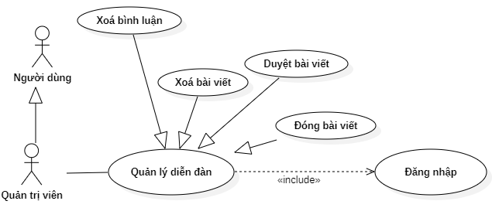

Hình 1-22. Sơ đồ usecase chức năng quản lý diễn đàn.

Bảng 1-16. Bảng mô tả yêu cầu chức năng quản lý diễn đàn.

|  |  |
| --- | --- |
| Mã yêu cầu | UC 16 |
| Tên UC | Quản lý diễn đàn |
| Mức độ cần thiết | Cao |
| Tác nhân chính: | Quản trị viên |
| Các thành phần tham gia và mối quan tâm | Người quản trị viên muốn quản lý diễn đàn |
| Mô tả tóm tắt | Cho phép người quản trị viên duyệt bài, xoá bài, xoá bình luận và đóng bài. |
| Tiền điều kiện | Người dùng đã đăng nhập tài khoản quản trị viên |
| Các mối quan hệ: | Association (kết hợp): Quản trị viên  Include (bao gồm): Đăng nhập  Extend (mở rộng):  Generalization (tổng quát hoá): Xoá bình luận, xoá bài viết, đóng bài viết, duyệt bài viết |
| Luồng xử lý bình thường | 1. Người quản trị truy cập vào hệ thống quản lý  2. Chọn chức năng “Quản lý diễn đàn”  3. Hiển thị menu các chức năng để quản lý diễn đàn và hiển thị các bài viết chờ duyệt  4. Chọn menu chức năng tương ứng để thực hiện |
| Các luồng sự kiện con | Duyệt bài  *(xảy ra ở bước 3 của luồng bình thường)*   1. Tích vào bài viết muốn duyệt 2. Chọn duyệt bài 3. Hệ thống lưu trữ và hiển thị thông báo   Xoá bài  *(xảy ra ở bước 3 của luồng bình thường)*   1. Tích vào bài viết muốn xoá 2. Chọn chức năng xoá bài 3. Xác nhận lý do xoá bài và nhấn nút “Đồng ý” 4. Hệ thống lưu trữ và hiển thị thông báo lý do xoá đến người đăng bài   Đóng bài viết  *(xảy ra ở bước 3 của luồng bình thường)*   1. Tích vào bài viết muốn duyệt 2. Chọn đóng bài viết 3. Hệ thống lưu trữ lại bài viết và hiển thị thông báo   Xoá bình luận  *(xảy ra ở bước 3 của luồng bình thường)*   1. Lọc và chọn các bình luận bị tố cáo 2. Chọn xoá 3. Xác nhận lý do xoá và nhấn “Đồng ý” 4. Hệ thống xoá bình luận và hiển thị thông báo cho người đăng bình luận |
| Luồng luân phiên/đặc biệt |  |

##### Chức năng quản lí báo xấu:

Mô tả chi tiết usecase quản lý báo xấu

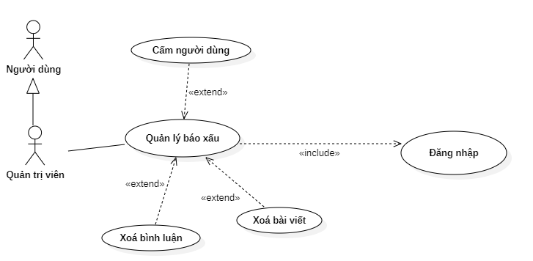

Hình 1-23. Sơ đồ usecase chức năng quản lý báo xấu.

Bảng 1-17. Bảng mô tả yêu cầu chức năng quản lý báo xấu.

|  |  |
| --- | --- |
| Mã yêu cầu | UC 17 |
| Tên UC | Quản lý báo xấu |
| Mức độ cần thiết | Cao |
| Tác nhân chính: | Quản trị viên |
| Các thành phần tham gia và mối quan tâm | Người quản trị viên muốn quản lý các đơn báo xấu từ người dùng |
| Mô tả tóm tắt | Cho phép người quản trị viên nhận các tố cáo từ người dùng đối với các dự án, bài viết và bình luận |
| Tiền điều kiện | Người dùng đã đăng nhập tài khoản quản trị viên |
| Các mối quan hệ: | Association (kết hợp): Quản trị viên  Include (bao gồm): Đăng nhập  Extend (mở rộng): Cấm người dùng, xoá bài viết, xoá bình luận  Generalization (tổng quát hoá): |
| Luồng xử lý bình thường | 1. Người quản trị truy cập vào hệ thống quản lý  2. Chọn chức năng “Quản lý báo xấu”  3. Hiển thị menu các chức năng để quản lý báo xấu và hiển thị các ticket chờ xem xét  4. Chọn menu chức năng tương ứng để thực hiện |
| Các luồng sự kiện con | Xoá bài bị tố cáo  *(xảy ra ở bước 3 của luồng bình thường)*   1. Tích vào bài viết muốn xoá 2. Chọn chức năng xoá bài viết 3. Xác nhận lý do xoá bài và nhấn nút “Đồng ý” 4. Hệ thống lưu trữ và hiển thị thông báo lý do xoá đến người đăng bài   Xoá bình luận  *(xảy ra ở bước 3 của luồng bình thường)*   1. Lọc và chọn các bình luận bị tố cáo 2. Chọn xoá bình luận 3. Xác nhận lý do xoá và nhấn “Đồng ý” 4. Hệ thống xoá bình luận và hiển thị thông báo cho người đăng bình luận |
| Luồng luân phiên/đặc biệt | Bình luận và bài viết không có vi phạm:   * Xoá ticket và thông báo cho người gữi báo xấu |

##### Chức năng thống kê:

Mô tả chi tiết usecase thống kê

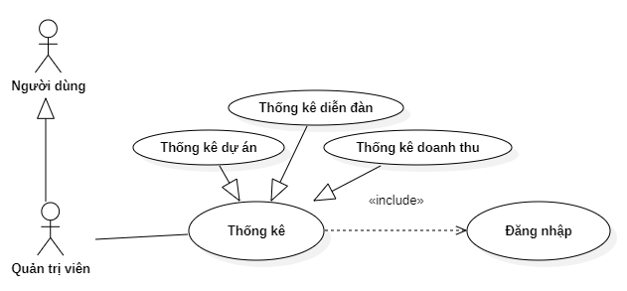

Hình 1-24. Sơ đồ usecase chức năng thống kê.

Bảng 1-18. Bảng mô tả yêu cầu chức năng thống kê.

|  |  |
| --- | --- |
| Mã yêu cầu | UC 18 |
| Tên UC | Thống kê |
| Mức độ cần thiết | Cao |
| Tác nhân chính: | Quản trị viên |
| Các thành phần tham gia và mối quan tâm | Người quản trị viên đánh giá hiệu quản của hệ thống qua các biểu đồ thống kê |
| Mô tả tóm tắt | Cho phép người quản trị viên xem thống kê |
| Tiền điều kiện | Người dùng đã đăng nhập tài khoản quản trị viên |
| Các mối quan hệ: | Association (kết hợp): Quản trị viên  Include (bao gồm): Đăng nhập  Extend (mở rộng):  Generalization (tổng quát hoá): Thống kê dự án, thống kê diễn đàn, thống kê doanh thu |
| Luồng xử lý bình thường | 1. Người quản trị truy cập vào hệ thống quản lý  2. Chọn chức năng “Thống kê”  3. Hiển thị các biểu đồ thống kê dự án, diễn đàn, doanh thu |
| Các luồng sự kiện con |  |
| Luồng luân phiên/đặc biệt |  |

### 1.3. Các yêu cầu phi chức năng:



#### Yêu cầu thực thi:

* + Website chạy ổn định và mượt mà.
  + Hệ thống luôn trong trạng thái sẵn sàng 24/7.
  + Phản hồi nhanh, tối đa 3 giây.
  + Hoạt động được ở những phần cứng cấu hình thấp.
  + Trong quá trình thực thi không phát sinh lỗi.

#### Yêu cầu về an toàn:

* + Thông tin trên web đáng tin cậy.
  + Đảm bảo sao lưu an toàn dữ liệu hàng tháng và trước khi thực hiện nâng cấp phiên bản.
  + Tất cả các thao tác sửa và xoá dữ liệu điều phải có hộp thoại xác nhận rõ ràng
  + Có biện pháp khôi phục và giảm thiệt hại khi bị các thế lực tấn công.
  + Hệ thống không chứa virus.

#### Yêu cầu về bảo mật:

* + Thông tin người dùng được mã hoá và bảo đảm an toàn.
  + Phân quyền chức năng trên từng nhóm người dùng.

#### Yêu cầu giao tiếp bên ngoài:

Giao tiếp phần cứng:

* Đối với điện thoại:
  + CPU: 4 nhân với tốc độ tối thiểu 1.6Ghz.
  + Ram: tối thiểu 2GB.
  + Bộ nhớ: còn trống ít nhất 8GB.
  + Hệ điều hành: IOS, Android.
* Đối với máy tính:
  + CPU: 4 nhân với tốc độ tối thiểu 1.4Ghz.
  + Ram: tối thiểu 4GB.
  + Bộ nhớ: còn trống ít nhất 10GB.

Giao tiếp phần mềm: hoạt động trên các trình duyệt web

* Edge: phiên bản > 90.
* Chrome: phiên bản > 90.
* Firefox: phiên bản > 80.

#### Các ràng buộc thực thi và thiết kế:

* + Ngôn ngữ: tiếng Việt.
  + Quản lý source code bằng github.
  + Công cụ mô hình hoá: StarUML, Power designer.
  + Về thiết kế:
* Giao diện đơn giản, đẹp mắt, mượt mà, dễ sử dụng.
* Cung cấp đầy đủ các tính năng đã đề ra.
* Kiến trúc dự án dễ mở rộng.
* Cơ sở dữ liệu tối ưu, thông tin đầy đủ không dư thừa các thuộc tính không cần thiết.

## CHƯƠNG 2: THIẾT KẾ VÀ CÀI ĐẶT GIẢI PHÁP



### Kiến trúc hệ thống:



#### Thiết kế kiến trúc:

Website sàn giao dịch game indie trực tuyến tích hợp diễn đàn hỗ trợ nhà phát triển xây dựng theo kiến trúc mô hình MVC. Được minh hoạ như hình bên dưới:

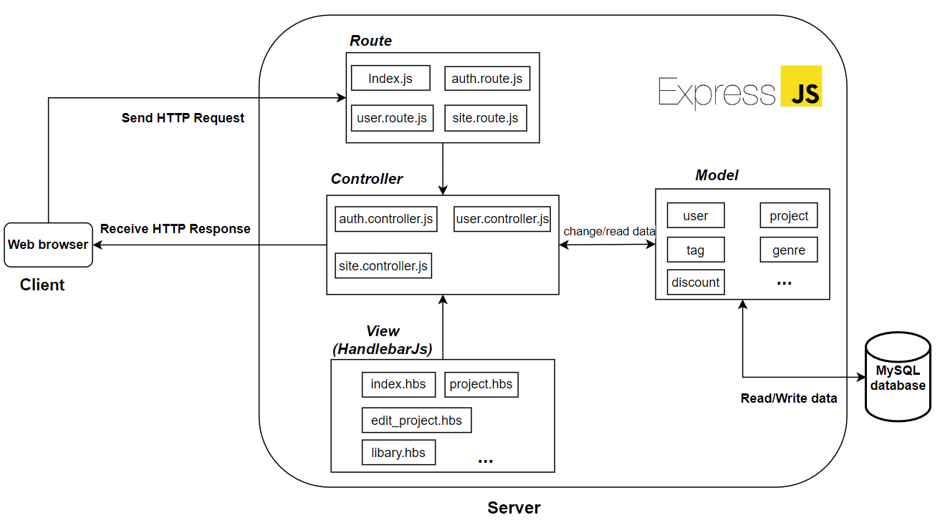

Hình 2-1. Mô hình kiến trúc MVC của hệ thống.

* + Web browser: là thành phần thuộc Client, là nơi hiển thị giao diện trang web và gửi đi yêu cầu của người dùng đến máy chủ và nhận về kết quả xử lý sau đó hiển thị cho người dùng.
  + Route: Khi yêu cầu được gửi đến máy chủ, yêu cầu sẽ vào các routes được định nghĩa sẵn. Nhiệm vụ của các route là điều hướng yêu cầu đến các controller để xử lí.
  + Controller: là thành phần chịu trách nhiệm xử lí logic của máy chủ. Gửi hoặc nhận dữ liệu vào model và đưa dữ liệu vào view để trả về cho phía client.
  + Model: là thành phần định nghĩa mô hình dữ liệu và tương tác trực tiếp với cơ sở dữ liệu.
  + View: là giao diện người dùng được xây dựng thành các mẫu (templates) thông qua engine Handlebars.
  + MySQL database: cơ sở dữ liệu của hệ thống. Lưu trữ tất cả thông tin.

#### Mô tả sự phân rã:

Sơ đồ phân rã các chức năng của website theo từng nhóm người dùng: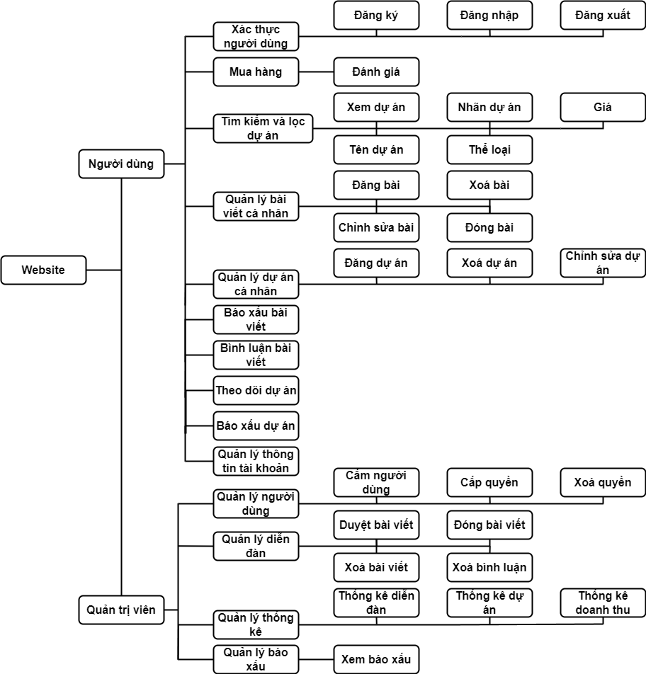Hình 2-2. Sơ đồ phân ra chức năng theo nhóm các người dùng

#### Cơ sở thiết kế:

**MVC (Model – View – Controller)** là một mô hình thiết kế hay kiến trúc được sử dụng phổ biến trong kỹ thuật phần mềm. Nó có nhiệm vụ phân bổ cấu trúc dự án thành 3 phần chính: model, view và controller. Mỗi thành phần có một nhiệm vụ riêng biệt và xử lý độc lập với các thành phần khác. Mô hình MVC giúp các nhà thiết kế, lập trình web xử lý các yêu cầu kỹ thuật và hoàn thiện sản phẩm dễ dàng và nhanh chóng hơn.

Ưu điểm khi áp dụng mô hình MVC:

* + Các thành phần được tách riêng với từng nhiệm vụ khác nhau nên việc phát triển, bảo trì và sửa lỗi dễ dàng hơn.
  + Thân thiện với công cụ tìm kiếm
  + Các thành phần giao diện và xử lí có thể được phát triển song song.
  + Đơn giản, phù hợp với các trang web đa trang. Không yêu cầu tải lại nhiều lần

Nhược điểm:

* + Cần nhiều nhân lực để phát triển song song nếu muốn đẩy nhanh tiến độ sản phẩm.
* Tốn kém thời gian và công sức để quản lý tổ chức file.
* Xây dựng quy trình tương đối phức tạp, bởi vậy không cần thiết áp dụng mô hình này cho các dự án nhỏ.

### Thiết kế dữ liệu:



#### Sơ đồ lớp:

Sơ đồ lớp của website:

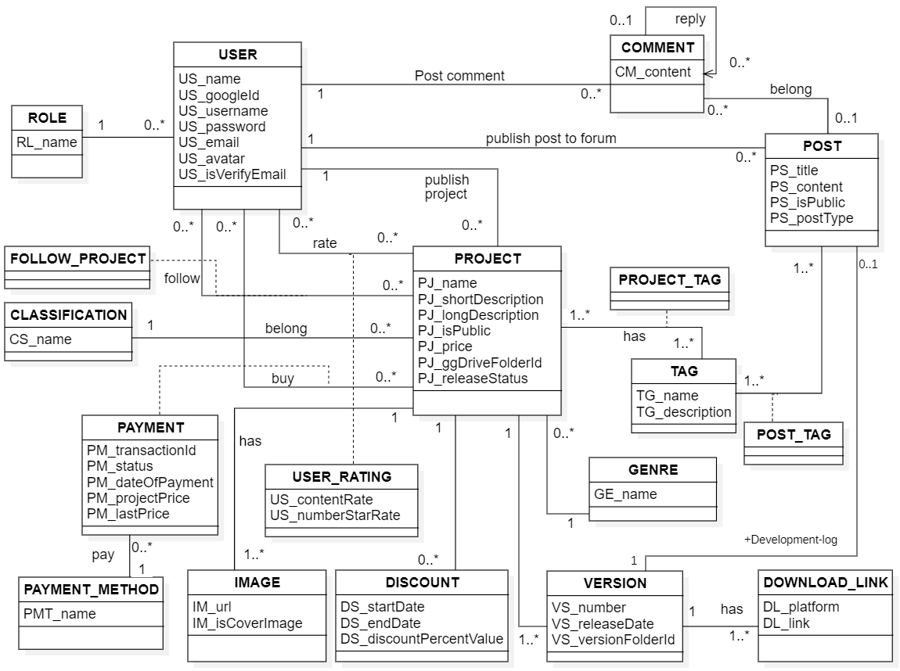

Hình 2-3. Sơ đồ lớp

#### Mô tả các thuộc tính và yêu cầu ràng buộc dữ liệu của sơ đồ lớp:

**USER – Người dùng**

Bảng 2-1. Mô tả thuộc tính của lớp user.

|  |  |  |  |  |  |
| --- | --- | --- | --- | --- | --- |
| STT | Tên thuộc tính | Kiểu dữ liệu |  | Khoá chính | Diễn giải |
| 1 | id | Integer |  | x | Khoá chính định danh người dùng |
| 2 | name | String |  |  | Tên người dùng |
| 3 | googleId | String |  |  | Mã định danh tài khoảng google của người dùng (nếu có tồn tài thì tài khoản đăng ký bằng tài khoản Google) |
| 4 | username | String |  |  | Tên đăng nhập |
| 5 | password | String |  |  | Mật khẩu |
| 6 | email | String |  |  | Địa chỉ gmail |
| 7 | avatar | String |  |  | Đường dẫn ảnh đại diện |

Các yêu cầu ràng buộc dữ liệu của bảng User:

* + Thuộc tính name khác rỗng.
  + Thuộc tính username phải khác rỗng và duy nhất.
  + Thuộc tính password phải được hash trước khi lưu.
  + Thuộc tính Email khác rỗng và đúng định dạng Email.
  + Thuộc tính avatar phải có giá trị url ảnh mặc định.

**ROLE – Quyền**

Bảng 2-2. Mô tả thuộc tính của lớp role.

|  |  |  |  |  |
| --- | --- | --- | --- | --- |
| STT | Tên thuộc tính | Kiểu dữ liệu | Khoá chính | Diễn giải |
| 1 | id | Integer | x | Khoá chính định danh quyền |
| 2 | name | String |  | Tên quyền |

Các yêu cầu ràng buộc dữ liệu của bảng Role:

* Thuộc tính name khác rỗng, chỉ được là 1 trong 3 giá trị “Admin”, “Dev”, “Player”.

**PROJECT – Dự án**

Bảng 2-3. Mô tả thuộc tính của lớp project.

|  |  |  |  |  |
| --- | --- | --- | --- | --- |
| STT | Tên thuộc tính | Kiểu dữ liệu | Khoá chính | Diễn giải |
| 1 | id | Integer | x | Khoá chính định danh dự án |
| 2 | shortDescription | String |  | Mô tả ngắn về dự án |
| 3 | longDescription | String |  | Mô tả chi tiết |
| 4 | name | String |  | Tên dự án |
| 5 | releaseStatus | String |  | Trạng thái phát hành (Dev, Completed) |
| 6 | price | Decimal |  | Giá |
| 7 | ggdriveUrl | String |  | Đường dẫn thư mục dự án trong Google drive |
| 8 | isPublic |  |  | Trạng thái công khai |

Các yêu cầu ràng buộc dữ liệu của bảng Project:

* Thuộc tính name khác rỗng.
* Thuộc tính ggdriveUrl, price và isPublic khác rỗng.

**TAG – Nhãn**

Bảng 2-4. Mô tả thuộc tính của lớp tag.

|  |  |  |  |  |
| --- | --- | --- | --- | --- |
| STT | Tên thuộc tính | Kiểu dữ liệu | Khoá chính | Diễn giải |
| 1 | id | Integer | x | Khoá chính định danh nhãn |
| 2 | name | String |  | Tên nhãn |
| 3 | description | String |  | Mô tả nhãn |

Các yêu cầu ràng buộc dữ liệu của bảng Tag:

* Thuộc tính name khác rỗng và duy nhất.

**GENRE – Thể loại**

Bảng 2-5. Mô tả thuộc tính của lớp genre.

|  |  |  |  |  |
| --- | --- | --- | --- | --- |
| STT | Tên thuộc tính | Kiểu dữ liệu | Khoá chính | Diễn giải |
| 1 | id | Integer | x | Khoá chính định danh thể loại dự án |
| 2 | name | String |  | Tên thể loại |

Các yêu cầu ràng buộc dữ liệu của bảng Genre:

* Thuộc tính name khác rỗng và duy nhất.

**CLASSIFICATION – Danh mục**

Bảng 2-6. Mô tả thuộc tính của lớp classification.

|  |  |  |  |  |
| --- | --- | --- | --- | --- |
| STT | Tên thuộc tính | Kiểu dữ liệu | Khoá chính | Diễn giải |
| 1 | id | Integer | x | Khoá chính định danh danh mục |
| 2 | name | String |  | Tên danh mục |

Các yêu cầu ràng buộc dữ liệu của bảng Classification:

* Thuộc tính name khác rỗng và duy nhất.

**PAYMENT – Thanh toán**

Bảng 2-7. Mô tả thuộc tính của lớp payment.

|  |  |  |  |  |
| --- | --- | --- | --- | --- |
| STT | Tên thuộc tính | Kiểu dữ liệu | Khoá chính | Diễn giải |
| 1 | id | Integer | x | Khoá chính định danh thanh toán |
| 2 | transactionId | String |  | Mã giao dịch trả về từ nền tảng thanh toán |
| 3 | status | Boolean |  | Trạng thái thanh toán (True = thành công) |
| 4 | project_price | Decimal |  | Giá của dự án |
| 5 | last_price | Decimal |  | Giá cuối cùng khi thanh toán, đã áp dụng khuyển mãi (nếu có) |
| 6 | dateOfPayment | Date |  | Ngày thực hiện thanh toán |

Các yêu cầu ràng buộc dữ liệu của bảng Payment:

* Thuộc tính transactionId, status, project_price, last_price, dateOfPayment khác rỗng.
* Giá trị của status là “Success”, “Failed”.

**PAYMENT_METHOD – Phương thức thanh toán**

Bảng 2-8. Mô tả thuộc tính của lớp payment_method.

|  |  |  |  |  |
| --- | --- | --- | --- | --- |
| STT | Tên thuộc tính | Kiểu dữ liệu | Khoá chính | Diễn giải |
| 1 | id | Integer | x | Khoá chính định phương thức thanh toán |
| 2 | name | String |  | Tên phương thức thanh toán |

Các yêu cầu ràng buộc dữ liệu của bảng Payment_method:

* Thuộc tính name khác rỗng và duy nhất.

**IMAGE – Hình ảnh**

Bảng 2-9. Mô tả thuộc tính của lớp image.

|  |  |  |  |  |
| --- | --- | --- | --- | --- |
| STT | Tên thuộc tính | Kiểu dữ liệu | Khoá chính | Diễn giải |
| 1 | id | Integer | x | Khoá chính định danh hình ảnh |
| 2 | url | String |  | Đường dẫn hình ảnh |
| 3 | isCoverImage | Boolean |  | Có phải ảnh bìa hay không (true = ảnh bìa) |
| 4 | isLargeCoverImage | Boolean |  | Có phải ảnh bìa lớn hay không? |

Các yêu cầu ràng buộc dữ liệu của bảng Image:

* Thuộc tính url, isCoverImage, isLargeCoverImage khác rỗng.

**DISCOUNT – Giảm giá**

Bảng 2-10. Mô tả thuộc tính của lớp discount.

|  |  |  |  |  |
| --- | --- | --- | --- | --- |
| STT | Tên thuộc tính | Kiểu dữ liệu | Khoá chính | Diễn giải |
| 1 | id | Integer | x | Khoá chính định danh giảm giá |
| 2 | startDate | Datetime |  | Ngày giờ bắt đầu |
| 3 | endDate | Datetime |  | Ngày giờ kết thúc |
| 4 | discountPercentValue | Float |  | Giá trị phần trăm giảm giá |

Các yêu cầu ràng buộc dữ liệu của bảng Discount:

* Thuộc tính startDate, endDate, discountPercentValue khác rỗng.
* Thuộc tính endDate phải lớn hơn startDate.

**VERSION – Phiên bản**

Bảng 2-11. Mô tả thuộc tính của lớp version.

|  |  |  |  |  |
| --- | --- | --- | --- | --- |
| STT | Tên thuộc tính | Kiểu dữ liệu | Khoá chính | Diễn giải |
| 1 | id | Integer | x | Khoá chính định danh phiên bản |
| 2 | version_number | String |  | Số hiệu phiên bản |
| 3 | releaseDate | Datetime |  | Ngày phát hành |
| 4 | versionFolderId | String |  | Id của folder trên Drive |

Các yêu cầu ràng buộc dữ liệu của bảng Phiên bản:

* Thuộc tính version_number, releaseDate, versionFolderId khác rỗng.

**DOWNLOAD_LINK – Liên kết tải xuống**

Bảng 2-12. Mô tả thuộc tính của lớp download_link.

|  |  |  |  |  |
| --- | --- | --- | --- | --- |
| STT | Tên thuộc tính | Kiểu dữ liệu | Khoá chính | Diễn giải |
| 1 | id | Integer | x | Khoá chính định danh tải xuống |
| 2 | platform | String |  | Tên nền tảng hệ điều hành |
| 3 | link | String |  | Đường dẫn tải xuống |

Các yêu cầu ràng buộc dữ liệu của bảng Liên kết tải xuống:

* Thuộc tính platform, link khác rỗng.
* Thuộc tính platform có giá trị: “Android”, ”IOS”, “windows”, “Mac OS”, “Linux (RPM-based)”, “Linux (Debian-based)”.

**POST – Bài đăng**

Bảng 2-13. Mô tả thuộc tính của lớp post.

|  |  |  |  |  |
| --- | --- | --- | --- | --- |
| STT | Tên thuộc tính | Kiểu dữ liệu | Khoá chính | Diễn giải |
| 1 | id | Integer | x | Khoá chính định danh bài đăng |
| 2 | title | String |  | Tiêu đề bài đăng |
| 3 | content | String |  | Nội dung bài đăng |
| 4 | isPublic | Boolean |  | Trạng thái bài viết (Công khai, riêng tư) |
| 5 | postType | String |  | Loại bài đăng (Hỏi đáp, thảo luận, Dev-log) |
|  |  |  |  |  |

Các yêu cầu ràng buộc dữ liệu của bảng Bài đăng:

* Thuộc tính title, isPublic, postType khác rỗng.
* Thuộc tính postType có giá trị: “article”, “question”, “devlog”.

**COMMENT – Bình luận**

Bảng 2-14. Mô tả thuộc tính của lớp comment.

|  |  |  |  |  |
| --- | --- | --- | --- | --- |
| STT | Tên thuộc tính | Kiểu dữ liệu | Khoá chính | Diễn giải |
| 1 | id | Integer | x | Khoá chính định danh bình luận |
| 2 | content | String |  | Nội dung bình luận |

Các yêu cầu ràng buộc dữ liệu của bảng Bình luận:

* Thuộc tính content khác rỗng.

**USER_RATING – Người dùng đánh giá**

Bảng 2-15. Mô tả thuộc tính của lớp user_rating

|  |  |  |  |  |
| --- | --- | --- | --- | --- |
| STT | Tên thuộc tính | Kiểu dữ liệu | Khoá chính | Diễn giải |
| 1 | id | Integer | x | Khoá chính định danh đánh giá của người dùng |
| 2 | contentRate | String |  | Nội dung đánh giá |
| 3 | numberStarRate | Integer |  | Số sao đánh giá (0->10) |

Các yêu cầu ràng buộc dữ liệu của bảng Người dùng đánh giá:

* Thuộc tính numberStarRate khác rỗng.
* Thuộc tính numberStarRate >= 0 và <= 10

### Thiết kế giao diện:

* + 1. Sơ lược về Bootstrap:

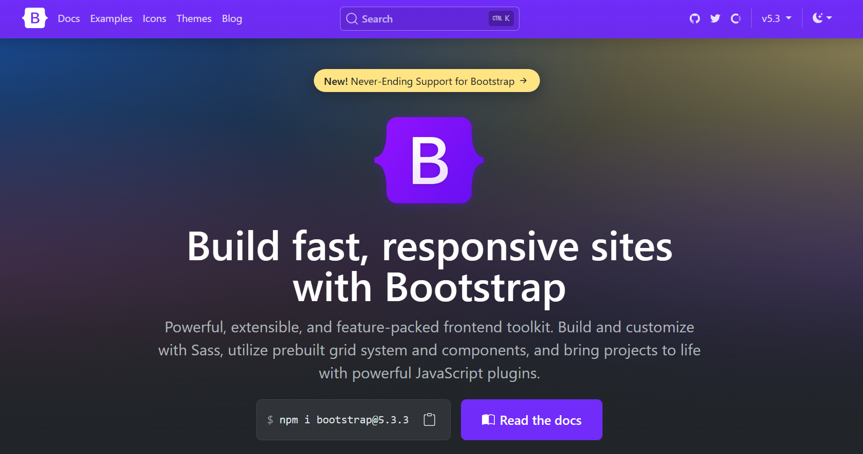

Hình 2-4. Sơ lược về framework Bootstrap 5.

* Giao diện website được xây dựng bằng Bootstrap 5. Là một framework CSS miễn phí sử dụng mã nguồn mở dùng cho mục đích phát triển web front-end cho thiết bị di động. Bản chất Bootstrap là tập hợp các css được viết sẵn có tính tái sử dụng cao.
* Bootstrap hổ trợ các components viết sẵn rất tiện lợi như: các kiểu header, nav bar, container,… Ngoài ra, còn hổ trợ nhà phát triển xây dựng các giao diện tương thích nhiều kích thước màn hình một cách nhanh chóng.
  + 1. Các bản thiết kế giao diện:
* Giao diện chức năng đăng ký:

Giao diện đăng ký tài khoản được thiết kế đơn giản gồm các ô cho phép người dùng nhập vào tên đăng nhập, email, mật khẩu, xác nhận mật khẩu và một nút đăng ký.

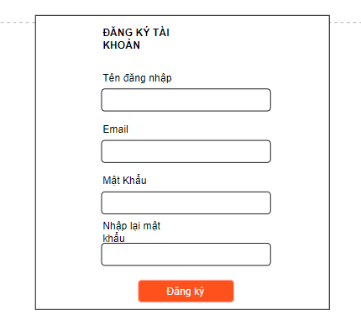

Hình 2-5. Thiết kế giao diện chức năng đăng ký

* Giao diện chức năng đăng nhập:

Giao diện đăng nhập gôm ô nhập tên đăng nhập, mật khẩu và một nút đối với người dùng đăng nhập bằng tài khoản mật khẩu. Người dùng còn có thể đăng nhập bằng tài khoản Google thông qua nút bên dưới.

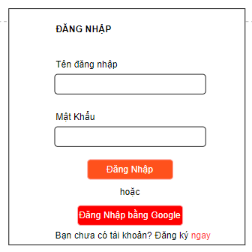

Hình 2-6. Thiết kế giao diện chức năng đăng nhập

* Giao diện của Trang chủ:

Giao diện gồm: thanh header, bên trái sẽ là sidebar hiển thị các mục giúp người dùng tìm kiếm nhanh. Bên phải đầu tiên sẽ là slide trình chiếu 4 dự án nổi bật. Sau đó là danh sách các dự án mới. Mỗi 1 dự án sẽ được hiển thị đầy đủ thông tin như hình dưới.

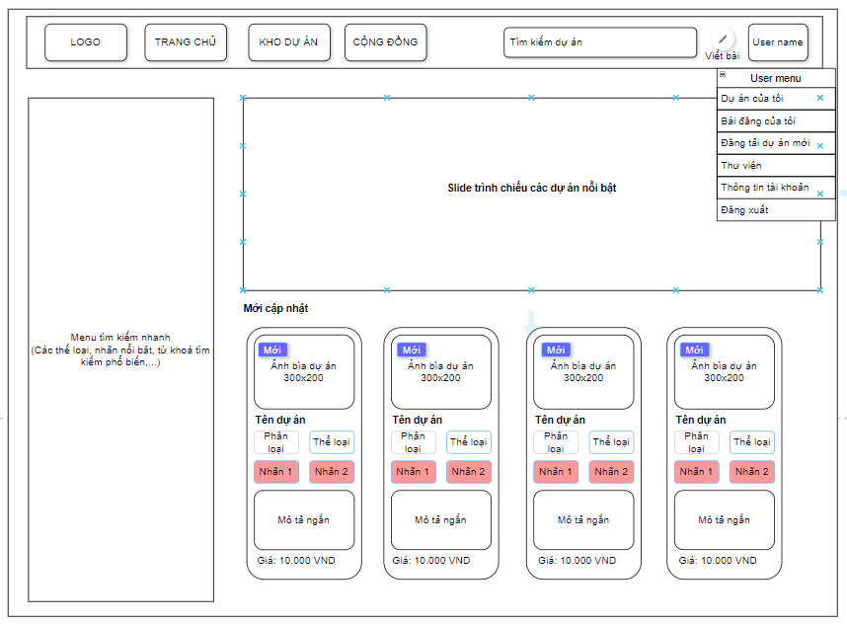

Hình 2-7. Thiết kế giao diện của Trang chủ.

* Giao diện chức năng đăng dự án

Giao diện gồm 2 phần: bên trái là khu vực chọn hình ảnh cho dự án. Khi chọn một ảnh thì sẽ hiển thị ảnh xem trước ở phía dưới. Phía bên phải là form nhập thông tin của dự án, và tải lên tệp.

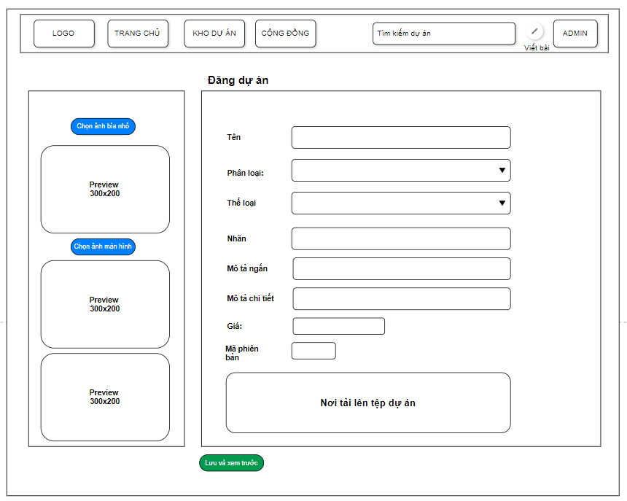

Hình 2-8. Thiết kế giao diện chức năng đăng dự án

* Giao diện chức năng xem trước và chỉnh sửa dự án

Giao diện hiển thị đầy đủ thông tin dự án và bố cục như hình dưới đây. Người dùng có thể cập nhật phiên bản và cập nhật hình ảnh cho dự án.

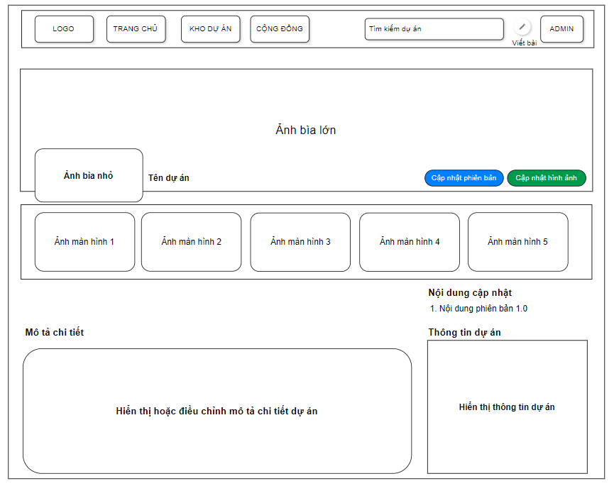

Hình 2-9. Thiết kế giao diện chức năng xem trước và điều chỉnh dự án.

* Giao diện kho dự án

Giao diện kho dự án được thiết kế tương tự như hình dưới đây

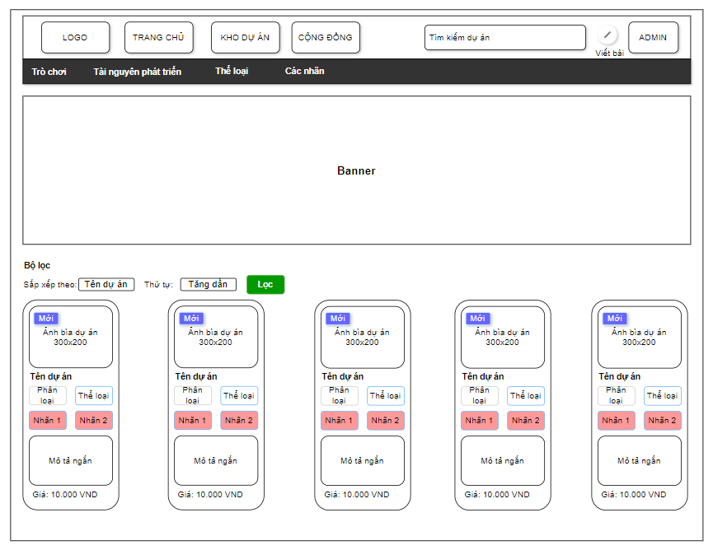

* Giao diện thống kê dự án cá nhân

Hiển thị thông kê về doanh thu, tổng dự án, biểu đồ và danh sách các dự án của cá nhân

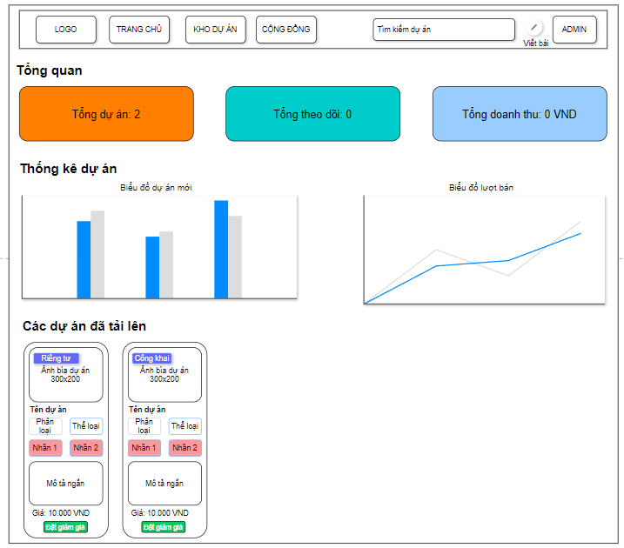

Hình 2-10. Thiết kế giao diện chức năng thống kê dự án cá nhân.

* Giao diện thống kê website

Giao diện thống kê website được thế kế như hình dưới. Bao gồm các thông tin về lập trình viên và website, được biểu diễn trực quan thông qua các biểu đồ.

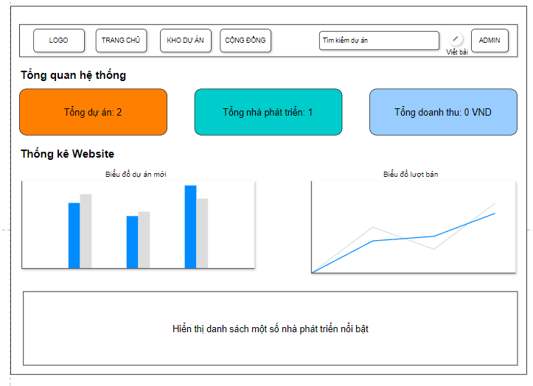

Hình 2-11. Thiết kế giao diện chức năng thống kê website.

* Giao diện hoá đơn

Thông tin một hoá đơn mua hàng sẽ được hiển thị đầy đủ như ảnh

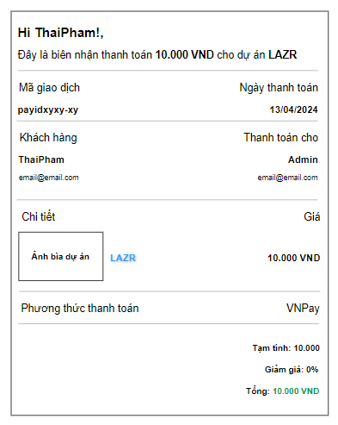

Hình 2-12. Thiết kế giao diện của một hoá đơn

* Giao diện diễn đàn

Giao diện diễn đàn gồm một ảnh lớn để trang trí. Bên dưới là các bài đăng mới nhất của người dùng.

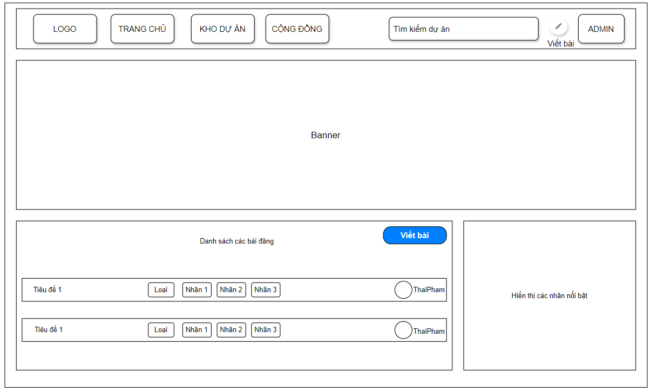

Hình 2-13. Thiết kế giao diện diễn đàn.

* Giao diện đăng bài viết

Giao diện cho phép người dùng đăng bài viết lên diễn đàn. Cần nhập đầy đủ các thông tin trong form như hình dưới.

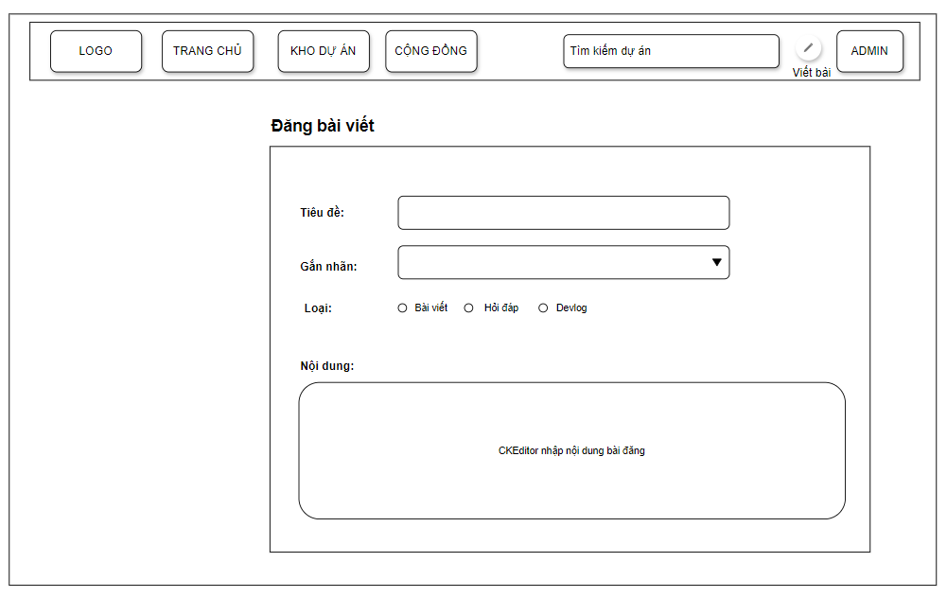

Hình 2-14. Thiết kế giao diện đăng bài viết.

* Giao diện xem bài đăng

Giao diện hiển thị bài đăng của người dùng, phía dưới sẽ hiện thị các bình luận.

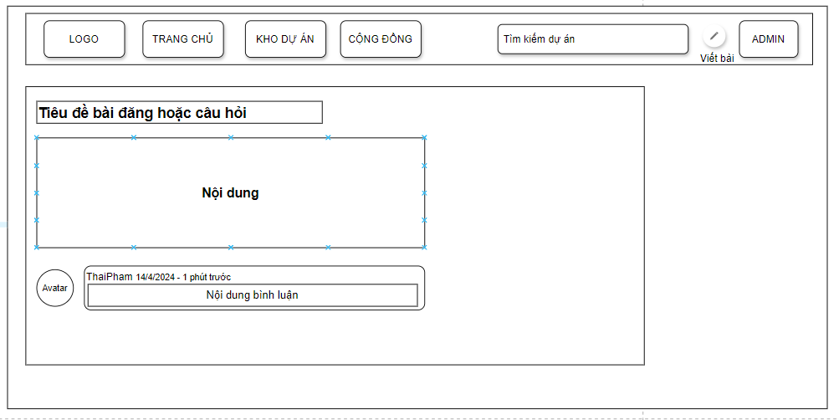

Hình 2-15. Thiết kế giao diện xem bài viết.

* Giao diện thống kê bài viết

Thống kê danh sách các bài đăng của cá nhân. Người đăng có thể chỉnh sửa hoặc là đóng bài viết.

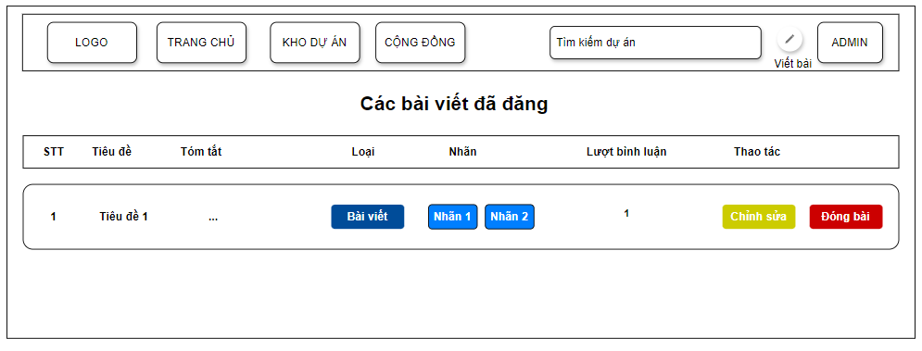

Hình 2-16. Thiết kế giao diện thống kê bài viết.

### Thiết kế chức năng



#### Chức năng đăng ký

* Mục đích: Cho phép người dùng đăng ký tài khoản mới để sử dụng các chức năng của website
* Đối tượng: Người dùng mới chưa có tài khoản.
* Giao diện:

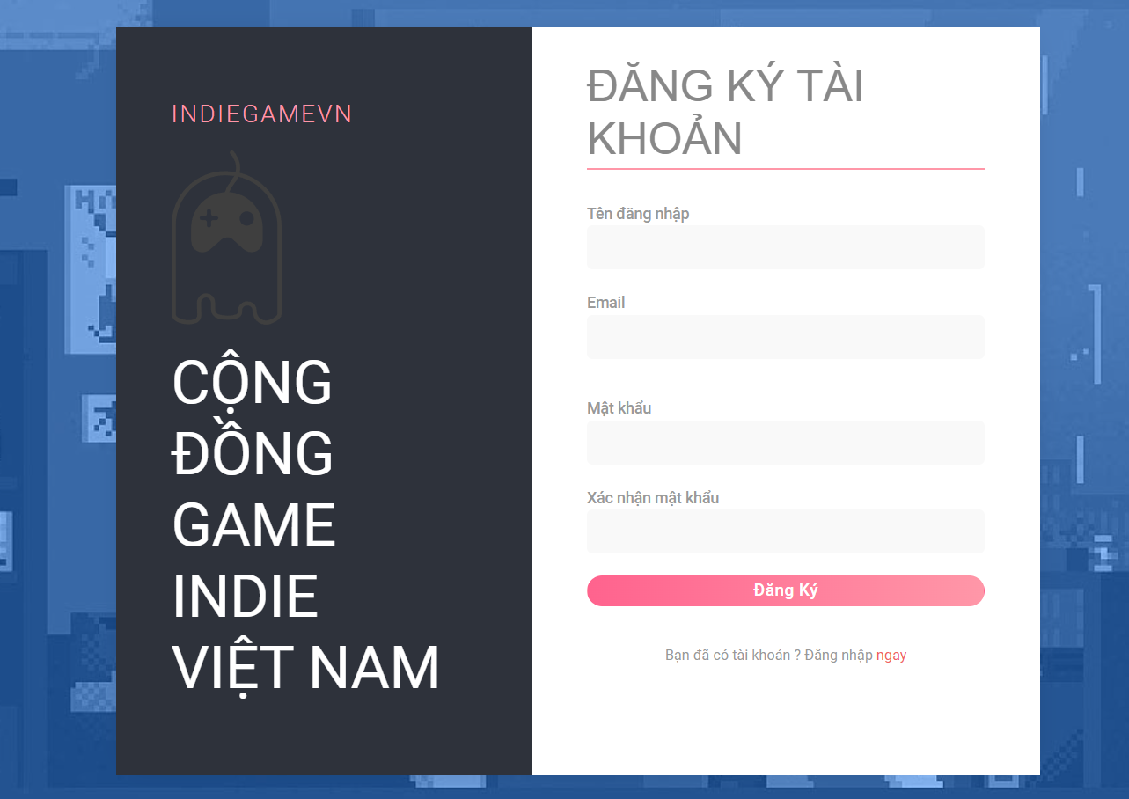

Hình 2-17. Giao diện chức năng đăng ký

* Các thành phần của giao diện:

Bảng 2-16. Mô tả các thành phần trong giao diện đăng ký.

|  |  |  |  |
| --- | --- | --- | --- |
| STT | Loại điều khiển | Giá trị mặc định | Ràng buộc |
| 1 | InputText: Tên đăng nhập |  |  |
| 2 | InputEmail: Email |  | Đúng định dạng Email |
| 3 | InputPassword: Mật khẩu |  | Ít nhất 6 ký tự |
| 4 | InputPassword: Xác nhận mật khẩu |  | Trùng với mật khẩu |
| 5 | Button: Đăng ký |  |  |

* Bảng dữ liệu được sử dụng:

Bảng 2-17. Dữ liệu được sử dụng trong chức năng đăng ký.

|  |  |  |  |  |  |
| --- | --- | --- | --- | --- | --- |
| STT | Tên bảng | Phương thức | | | |
| Thêm | Sửa | Xoá | Truy vấn |
| 1 | User | x |  |  | x |
| 2 | Role |  |  |  | x |

* Cách xử lí:

Sơ đồ tuần tự chức năng Đăng ký:

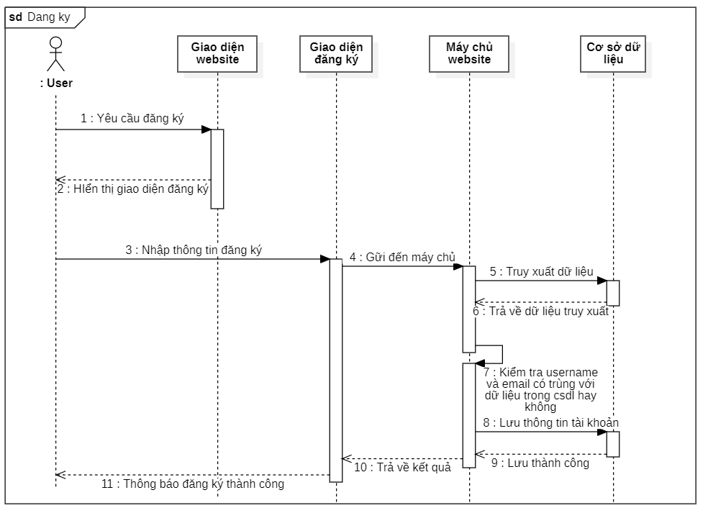

Hình 2-18. Sơ đồ tuần tự chức năng đăng ký

#### Chức năng đăng nhập

* Mục đích: Cho phép người đăng nhập để sử dụng đầy đủ tính năng
* Đối tượng: Người dùng đã có tài khoản
* Giao diện:

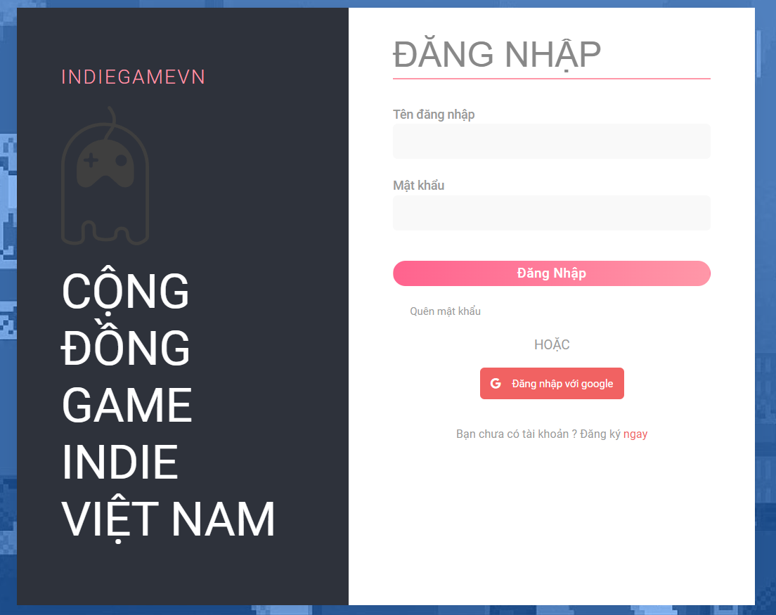

Hình 2-19. Giao diện chức năng đăng nhập

* Các thành phần của giao diện:

Bảng 2-18 . Mô tả các thành phần trong giao diện đăng nhập.

|  |  |  |  |
| --- | --- | --- | --- |
| STT | Loại điều khiển | Giá trị mặc định | Ràng buộc |
| 1 | InputText: Tên đăng nhập |  |  |
| 2 | InputPassword: Mật khẩu |  | Ít nhất 6 ký tự |
| 3 | Button: Đăng nhập |  |  |
| 4 | Button: Đăng nhập với Google |  |  |

* Bảng dữ liệu được sử dụng:

Bảng 2-19. Dữ liệu được sử dụng trong chức năng đăng nhập

|  |  |  |  |  |  |
| --- | --- | --- | --- | --- | --- |
| STT | Tên bảng | Phương thức | | | |
| Thêm | Sửa | Xoá | Truy vấn |
| 1 | User |  |  |  | x |

* Cách xử lí:

Sơ đồ tuần tự chức năng Đăng nhập bằng tài khoản mật khẩu:

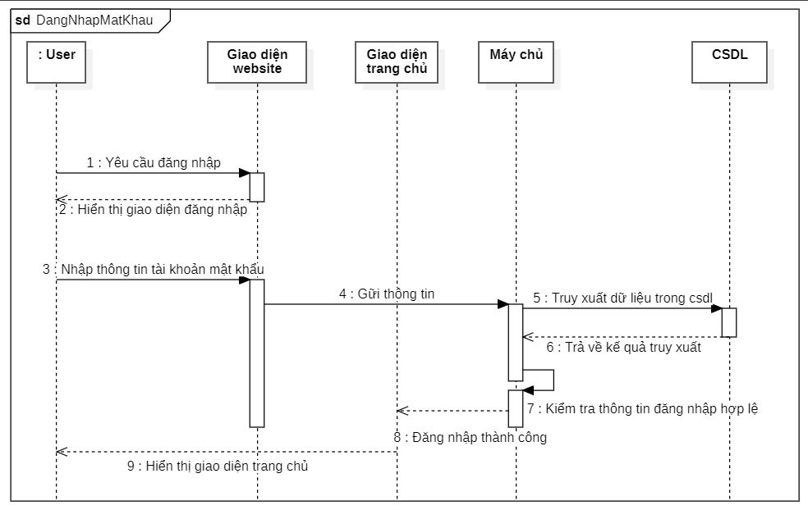

Hình 2-20. Sơ đồ tuần tự chức năng đăng nhập bằng tài khoản mật khẩu.

Sơ đồ tuần tự chức năng Đăng nhập bằng tài khoản Google:

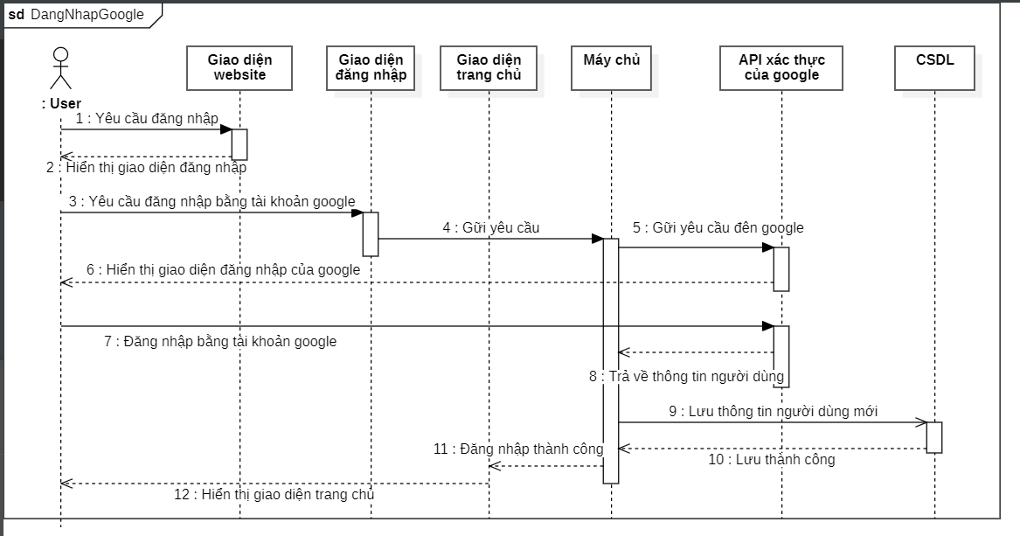

Hình 2-21. Sơ đồ tuần tự chức năng đăng nhập bằng tài khoản Google.

#### Chức năng tìm kiếm và lọc dự án

* Mục đích: Cho phép người dùng tìm kiếm các dự án theo tên
* Đối tượng: Người chơi, nhà phát triển, quản trị viên.
* Giao diện:

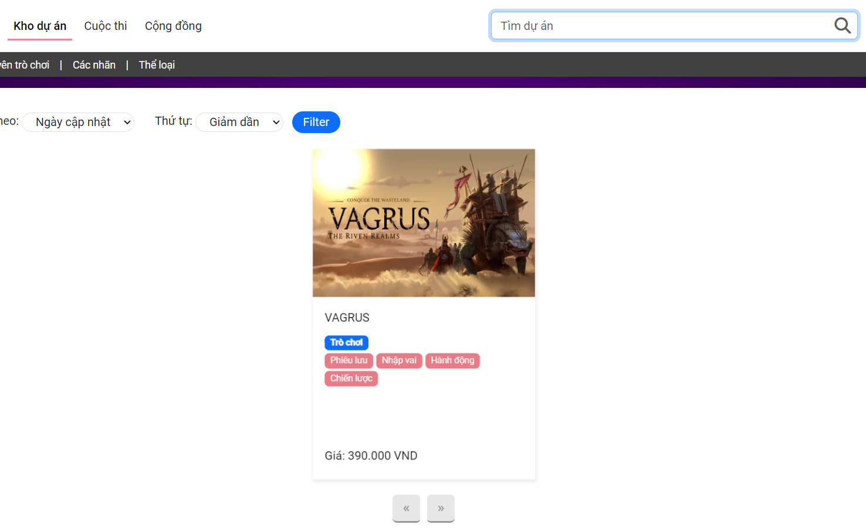

Hình 2-22. Giao diện chức năng tìm kiếm và lọc dự án

* Các thành phần của giao diện:

Bảng 2-20. Mô tả các thành phần trong giao diện tìm kiếm và lọc dự án.

|  |  |  |  |
| --- | --- | --- | --- |
| STT | Loại điều khiển | Giá trị mặc định | Ràng buộc |
| 1 | InputSearch: Tìm theo tên dự án |  |  |
| 2 | TextLink: Tên dự án |  |  |
| 3 | TextLink: Tên loại dự án |  |  |
| 4 | TextLink: Nhãn dự án |  |  |
| 5 | Text: Giá |  |  |
| 6 | Button: Lọc kết quả tìm kiếm |  |  |
| 7 | InputSelect: bộ lọc kết quả |  |  |

* Bảng dữ liệu được sử dụng:

Bảng 2-21. Dữ liệu được sử dụng trong chức năng tìm kiếm và lọc dự án.

|  |  |  |  |  |  |
| --- | --- | --- | --- | --- | --- |
| STT | Tên bảng | Phương thức | | | |
| Thêm | Sửa | Xoá | Truy vấn |
| 1 | Project |  |  |  | x |
| 2 | Tag |  |  |  | x |
| 3 | Genre |  |  |  | x |
| 4 | Classification |  |  |  | x |
| 5 | Image |  |  |  | x |
| 6 | Discount |  |  |  | x |

* Cách xử lí:

Sơ đồ tuần tự chức năng Tìm kiếm dự án

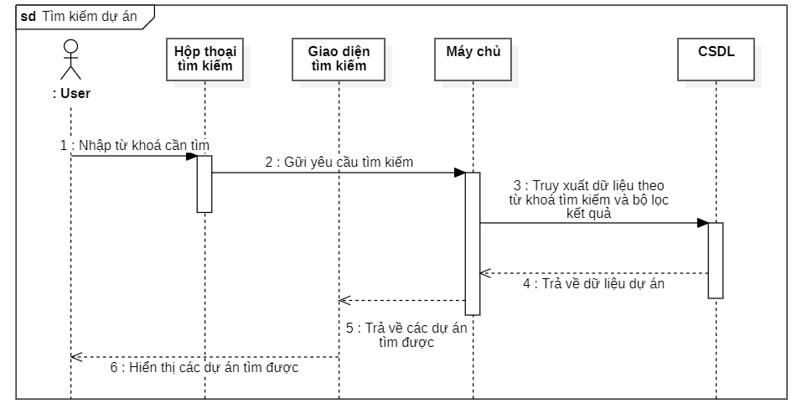

Hình 2-23. Sơ đồ tuần từ chức năng tìm kiếm và lọc dự án

#### Chức năng xem dự án

* Mục đích: Cho phép người dùng xem các thông tin về giá, hình ảnh, mô tả chi tiết và các thông tin khác của dự án
* Đối tượng: Người chơi, nhà phát triển, quản trị viên.
* Giao diện:

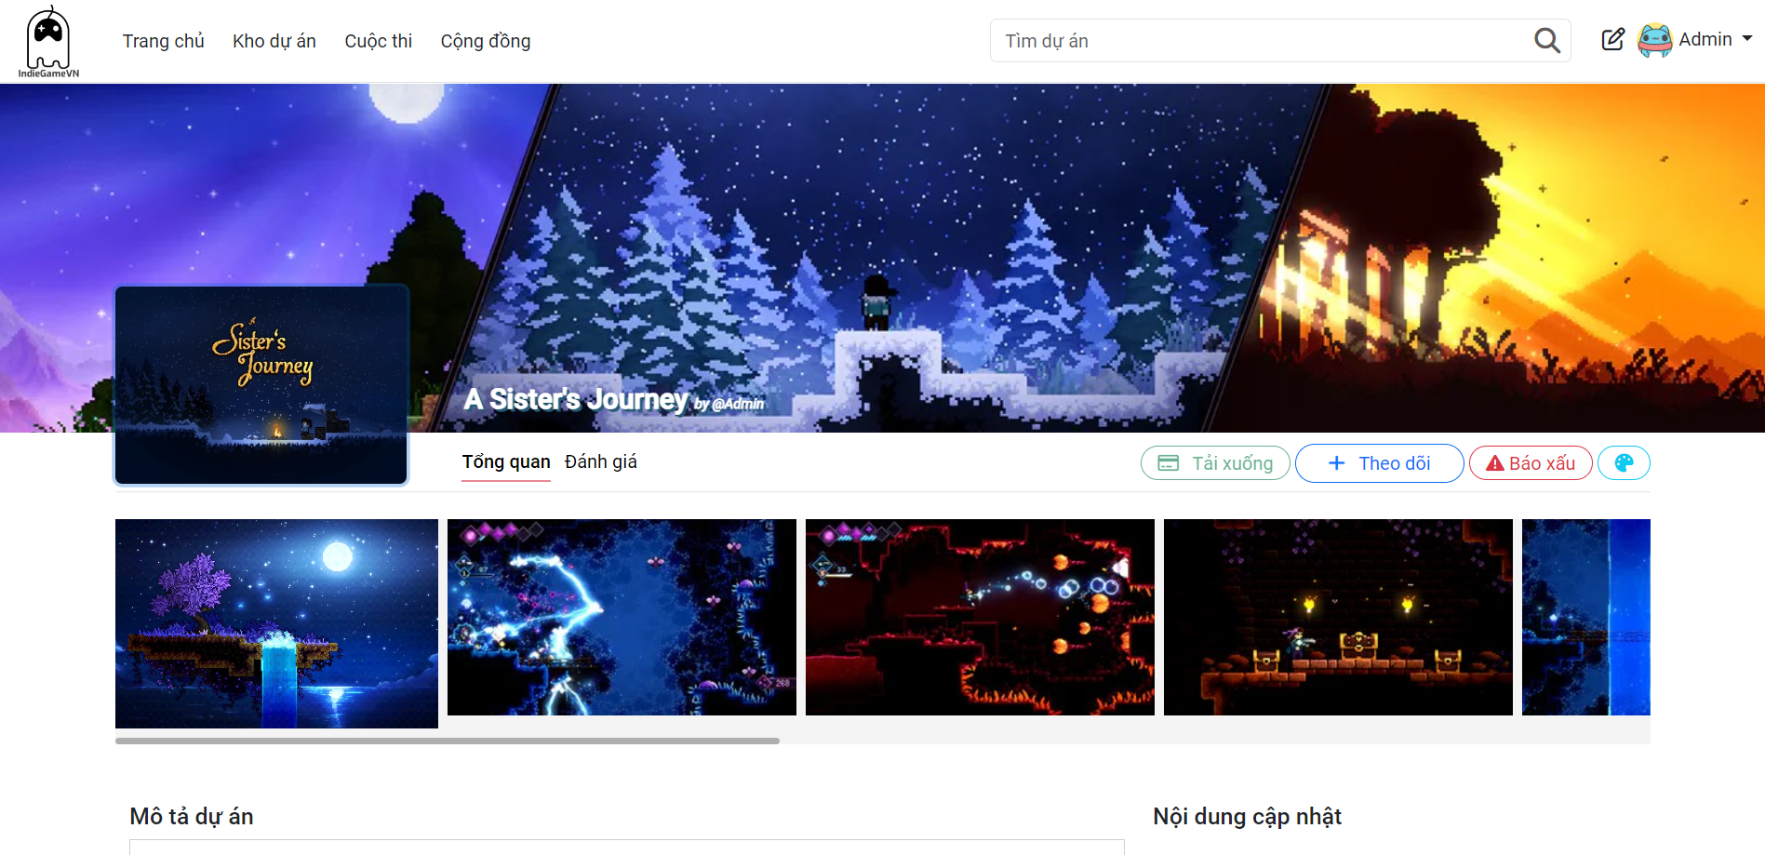

Hình 2-24. Giao diện chức năng xem dự án (1).

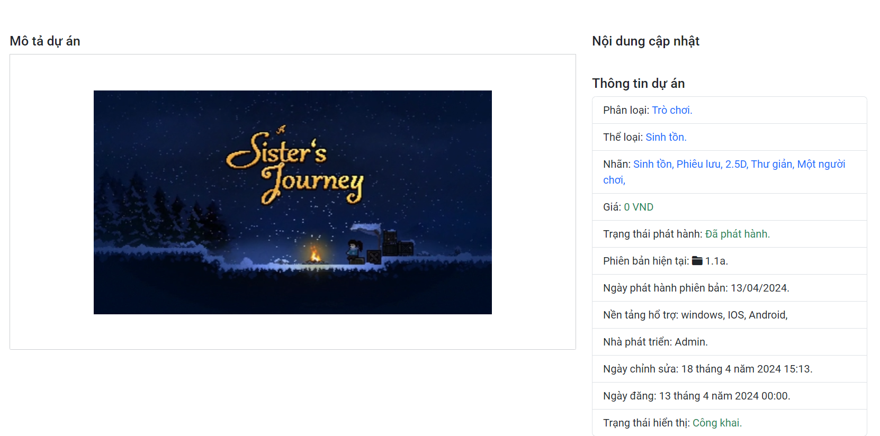

Hình 2-25. Giao diện chức năng xem dự án (2).

* Các thành phần của giao diện:

Bảng 2-22. Mô tả các thành phần trong giao diện xem dự án.

|  |  |  |  |
| --- | --- | --- | --- |
| STT | Loại điều khiển | Giá trị mặc định | Ràng buộc |
| 1 | InputLink: Phân loại |  |  |
| 2 | InputLink: Thể loại dự án |  |  |
| 3 | InputLink: Nhãn |  |  |
| 4 | Button: Theo dõi dự án |  |  |
| 5 | Button: Tải xuống dự án |  | Khi dự án trả phí thì hiển thị text “Mua” |
| 6 | Button: Chỉnh sửa dự án | Hidden | Khi xem dưới quyền chủ sở hữu thì không bị ẩn đi |
| 7 | Button: Báo xấu |  |  |

* Bảng dữ liệu được sử dụng:

Bảng 2-23. Dữ liệu được sử dụng trong chức năng xem dự án

|  |  |  |  |  |  |
| --- | --- | --- | --- | --- | --- |
| STT | Tên bảng | Phương thức | | | |
| Thêm | Sửa | Xoá | Truy vấn |
| 1 | Project |  |  |  | x |
| 2 | Tag |  |  |  | x |
| 3 | Genre |  |  |  | x |
| 4 | Classification |  |  |  | x |
| 5 | Image |  |  |  | x |
| 6 | Discount |  |  |  | x |
| 7 | Version |  |  |  | x |
| 8 | Download |  |  |  | x |
| 9 | Post |  |  |  | x |

* Cách xử lí: Khi người dùng xem một sản phẩm, hệ thống sẽ lấy các thông tin liên quan của dự án đó và trả về cho người dùng

#### Chức năng đăng dự án

* Mục đích: Cho phép nhà phát triển đăng tải dự án của mình
* Đối tượng: Nhà phát triển.
* Giao diện: 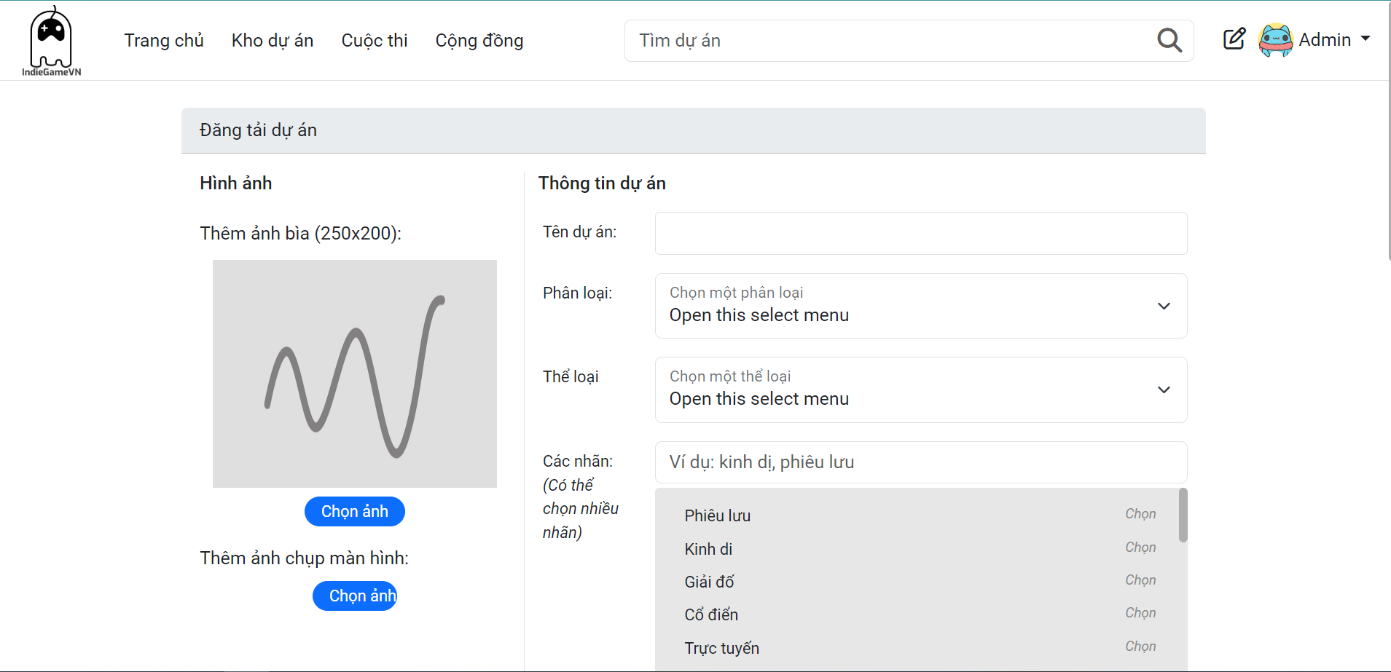

Hình 2-26. Giao diện chức năng đăng dự án (1).

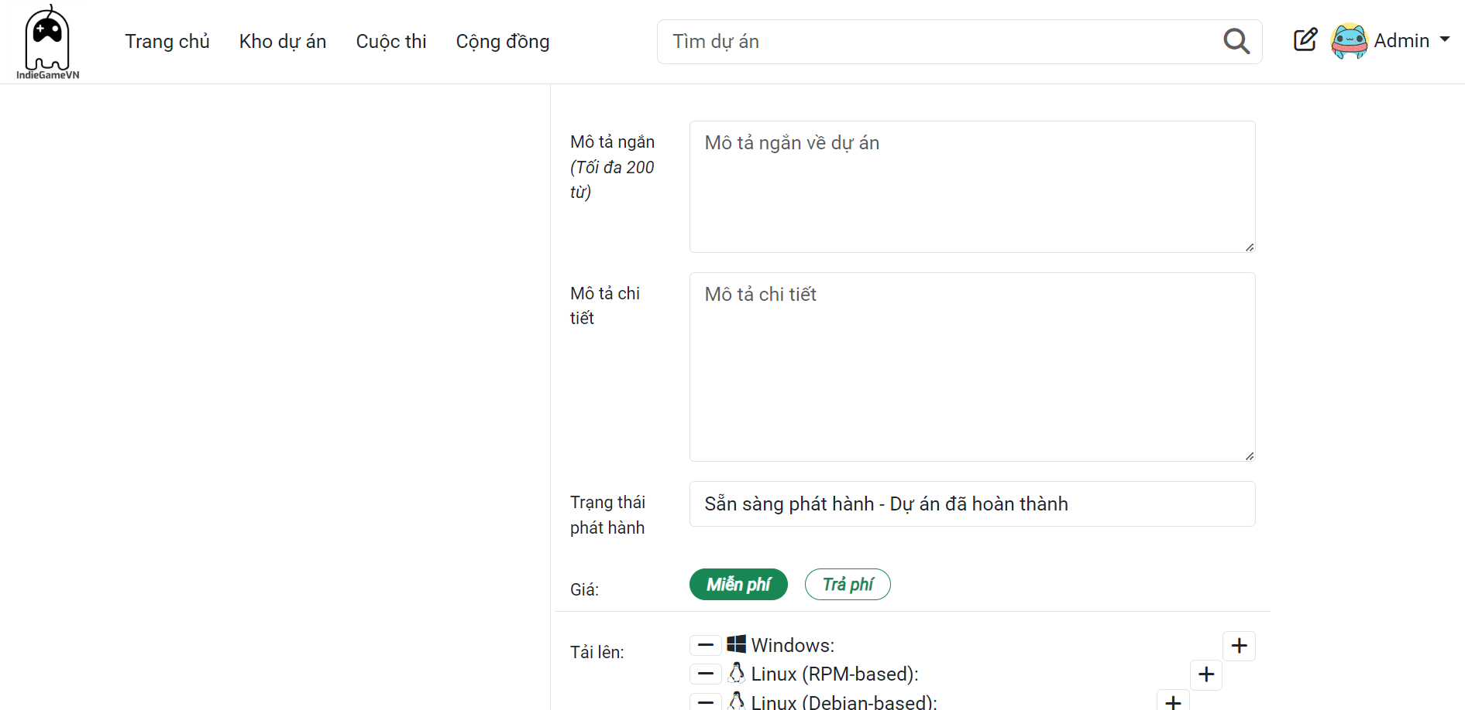

Hình 2-27. Giao diện chức năng đăng dự án (2).

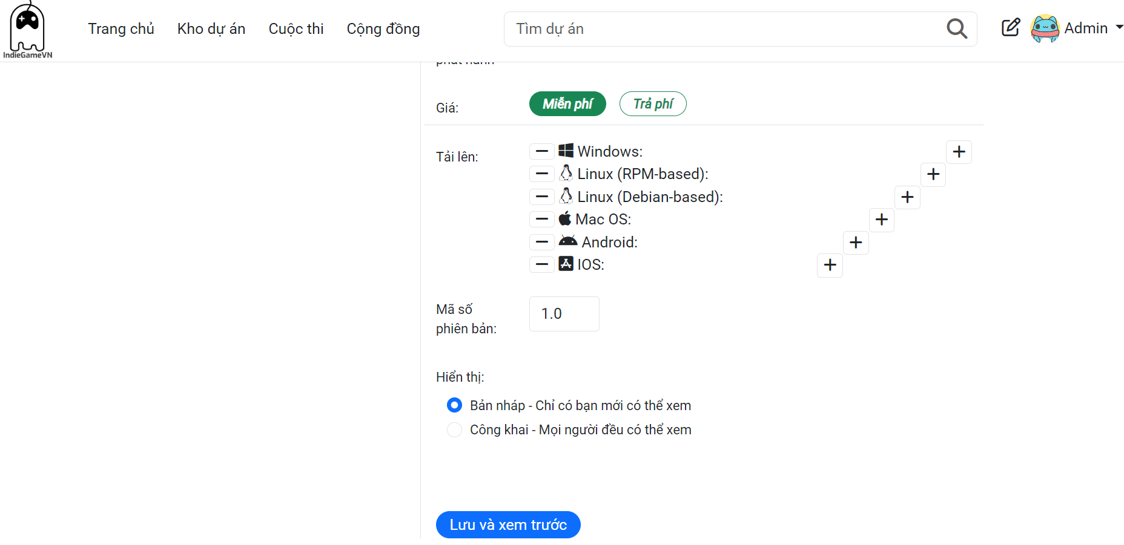

Hình 2-28. Giao diện chức năng đăng dự án (3).

* Các thành phần của giao diện:

Bảng 2-24. Mô tả các thành phần trong giao diện đăng dự án.

|  |  |  |  |
| --- | --- | --- | --- |
| STT | Loại điều khiển | Giá trị mặc định | Ràng buộc |
| 1 | InputText: Tên dự án |  | Khác rỗng |
| 2 | InputSelect: Chọn phân loại |  |  |
| 3 | InputSelect: Chọn thể loại |  |  |
| 4 | InputSelect: Chọn nhãn |  | Có thể chọn nhiều |
| 5 | TextArea: Mô tả ngắn dự án |  | Giới hạn 200 ký tự |
| 6 | TextArea: Mô tả chi tiết |  | Không bắt buộc nhập |
| 7 | InputSelect: Trạng thái phát hành | Sẵn sàn phát hành | Khác rỗng |
| 8 | InputSelect: Giá | 0 |  |
| 9 | InputFile: Chọn tệp dự án |  |  |
| 10 | InputFileImage: Chọn ảnh bìa nhỏ |  |  |
| 11 | InputFileImage: Chọn ảnh bìa lớn |  |  |
| 12 | InputText: Mã số phiên bản | 1.0 | Khác rỗng |
| 13 | InputRadio: Hiển thị | Riêng tư |  |
| 14 | Button: Lưu và xem trước |  |  |

* Bảng dữ liệu được sử dụng:

Bảng 2-25. Dữ liệu được sử dụng trong chức năng đăng dự án.

|  |  |  |  |  |  |
| --- | --- | --- | --- | --- | --- |
| STT | Tên bảng | Phương thức | | | |
| Thêm | Sửa | Xoá | Truy vấn |
| 1 | Project | x |  |  | x |
| 2 | Image | x |  |  |  |
| 3 | Tag | x |  |  | x |
| 4 | Version | x |  |  |  |
| 5 | Download | x |  |  |  |

* Cách xử lí:

Sơ đồ tuần tự chức năng Đăng dự án

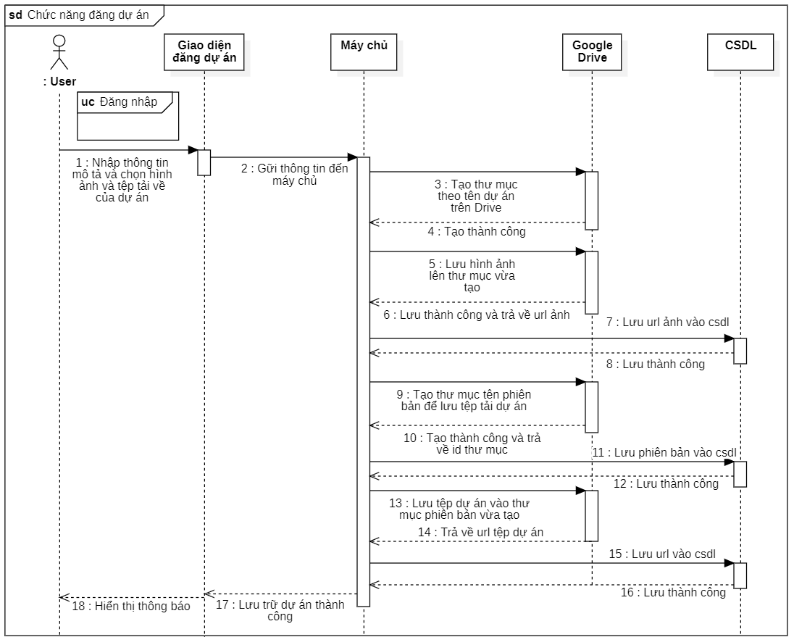

Hình 2-29. Sơ đồ tuần tự chức năng đăng dự án.

#### Chức năng chỉnh sửa thông tin dự án

* Mục đích: Cho phép nhà phát triển chỉnh sửa các thông tin như tên, loại, nhãn, giá, hiển thị của dự án
* Đối tượng: Nhà phát triển.
* Giao diện:

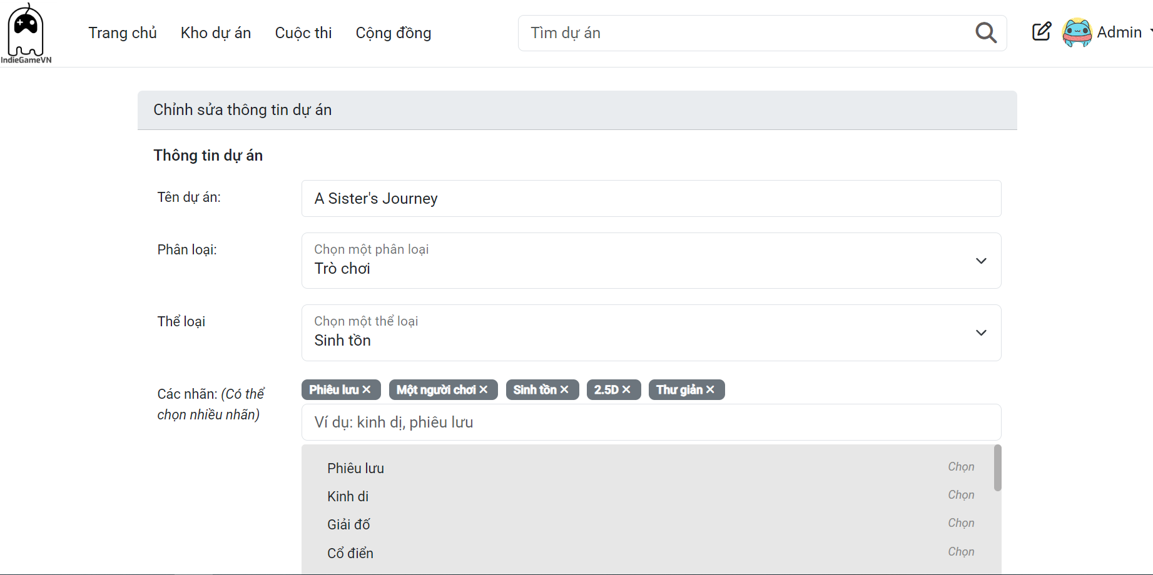

Hình 2-30. Giao diện chức năng chỉnh sửa thông tin dự án (1).

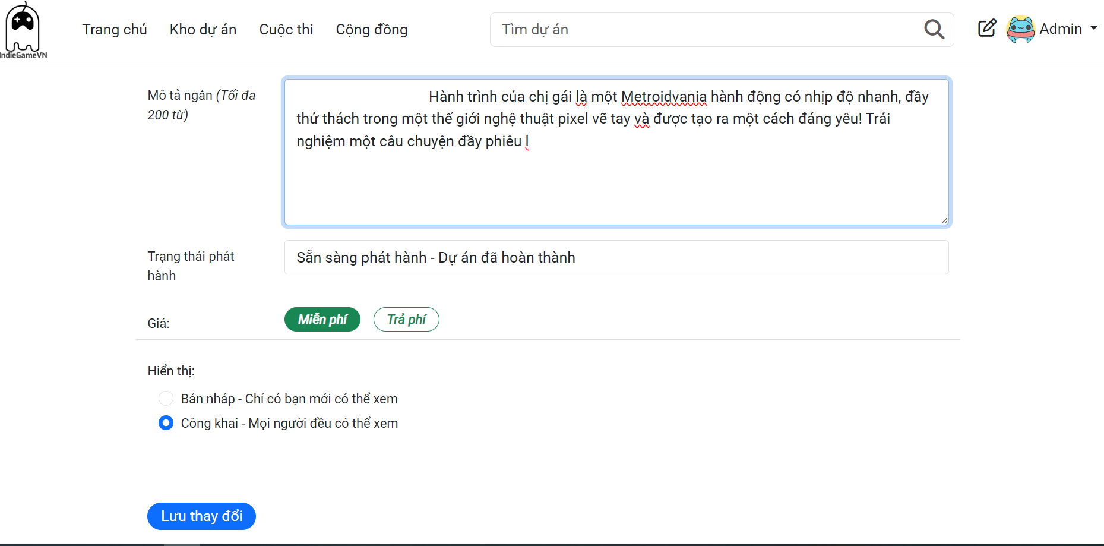

Hình 2-31. Giao diện chức năng chỉnh sửa thông tin dự án (2).

* Các thành phần của giao diện:

Bảng 2-26. Mô tả các thành phần trong giao diện chỉnh sửa thông tin dự án.

|  |  |  |  |
| --- | --- | --- | --- |
| STT | Loại điều khiển | Giá trị mặc định | Ràng buộc |
| 1 | InputText: Tên dự án | Tên dự án được chỉnh sửa | Khác rỗng |
| 2 | InputSelect: Chọn phân loại | Phân loại hiện tại của dự án |  |
| 3 | InputSelect: Chọn thể loại | Thể loại hiện tại của dự án |  |
| 4 | InputSelect: Chọn nhãn | Các nhãn hiện tại | Có thể chọn nhiều |
| 5 | TextArea: Mô tả ngắn dự án | Mô tả ngắn hiện tại | Giới hạn 200 ký tự |
| 6 | TextArea: Mô tả chi tiết | Mô tả chi tiết hiện tại | Không bắt buộc nhập |
| 7 | InputSelect: Trạng thái phát hành | Trạng thái hiện tại | Khác rỗng |
| 8 | InputSelect: Giá | Giá hiện tại |  |
| 9 | InputRadio: Hiển thị | Hiển thị hiện tại |  |
| 10 | Button: Lưu thay đổi |  |  |

* Bảng dữ liệu được sử dụng:

Bảng 2-27. Dữ liệu được sử dụng trong chức năng chỉnh sửa thông tin dự án.

|  |  |  |  |  |  |
| --- | --- | --- | --- | --- | --- |
| STT | Tên bảng | Phương thức | | | |
| Thêm | Sửa | Xoá | Truy vấn |
| 1 | Project |  | x |  | x |
| 2 | Tag | x | x |  | x |
| 3 | Classification |  | x |  | x |
| 4 | Genre |  | x |  | x |

* Cách xử lí:

Sơ đồ tuần tự chức năng Chỉnh sửa thông tin dự án

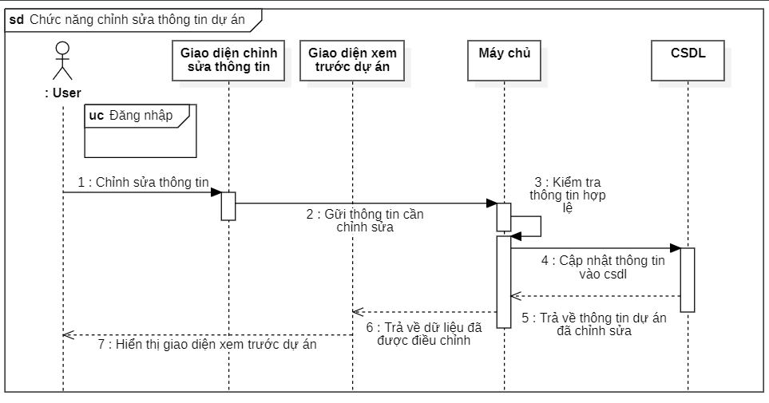

Hình 2-32. Sơ đồ tuần tự chức năng chỉnh sửa thông tin dự án.

#### Chức năng tuỳ chỉnh phần mô tả chi tiết dự án

* Mục đích: Cho phép nhà phát triển tuỳ ý điều chỉnh bố cục, cách trình bày cho mô tả chi tiết dự án
* Đối tượng: Nhà phát triển.
* Giao diện:

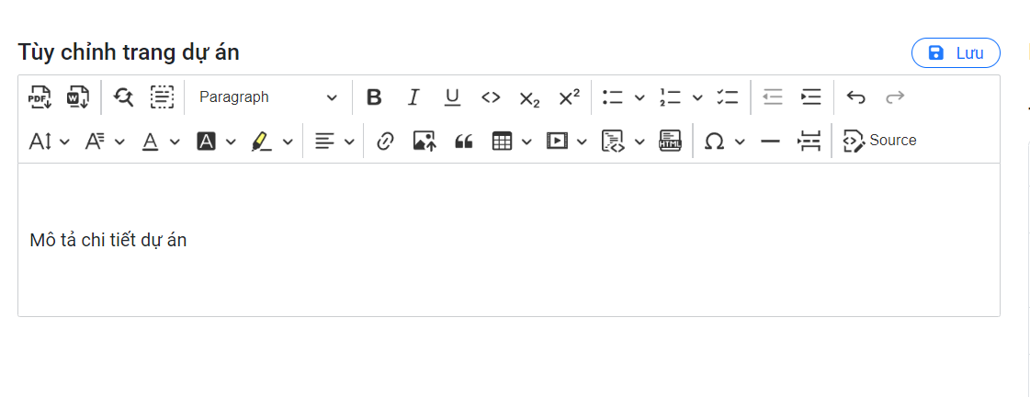

Hình 2-33. Giao diện tuỳ chỉnh phần mô tả chi tiết dự án.

* Các thành phần của giao diện:

Bảng 2-28. Mô tả các thành phần trong giao diện tuỳ chỉnh phần mô tả chi tiết dự án.

|  |  |  |  |
| --- | --- | --- | --- |
| STT | Loại điều khiển | Giá trị mặc định | Ràng buộc |
| 1 | TextEditor: CKEditor 5 | “Mô tả chi tiết dự án” |  |
| 2 | Button: Lưu |  |  |

* Bảng dữ liệu được sử dụng:

Bảng 2-29. Dữ liệu được sử dụng trong chức năng tuỳ chỉnh mô tả chi tiết dự án.

|  |  |  |  |  |  |
| --- | --- | --- | --- | --- | --- |
| STT | Tên bảng | Phương thức | | | |
| Thêm | Sửa | Xoá | Truy vấn |
| 1 | Project |  | x |  | x |

* Cách xử lí:

Sơ đồ tuần tự chức năng Tuỳ chỉnh phần mô tả chi tiết dự án:

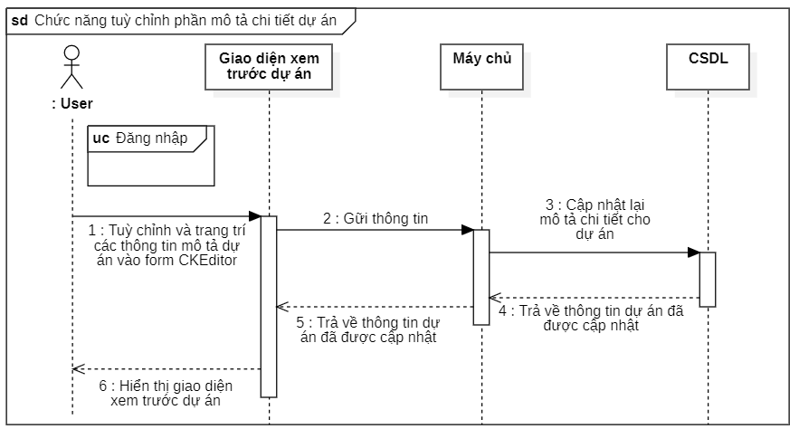

Hình 2-34. Sơ đồ tuần tự chức năng tuỳ chỉnh phần mô tả chi tiết dự án.

#### Chức năng cập nhật hình ảnh của dự án

* Mục đích: Cho phép nhà phát triển cập nhật thêm các hình ảnh cho dự án của mình
* Đối tượng: Nhà phát triển.
* Giao diện:

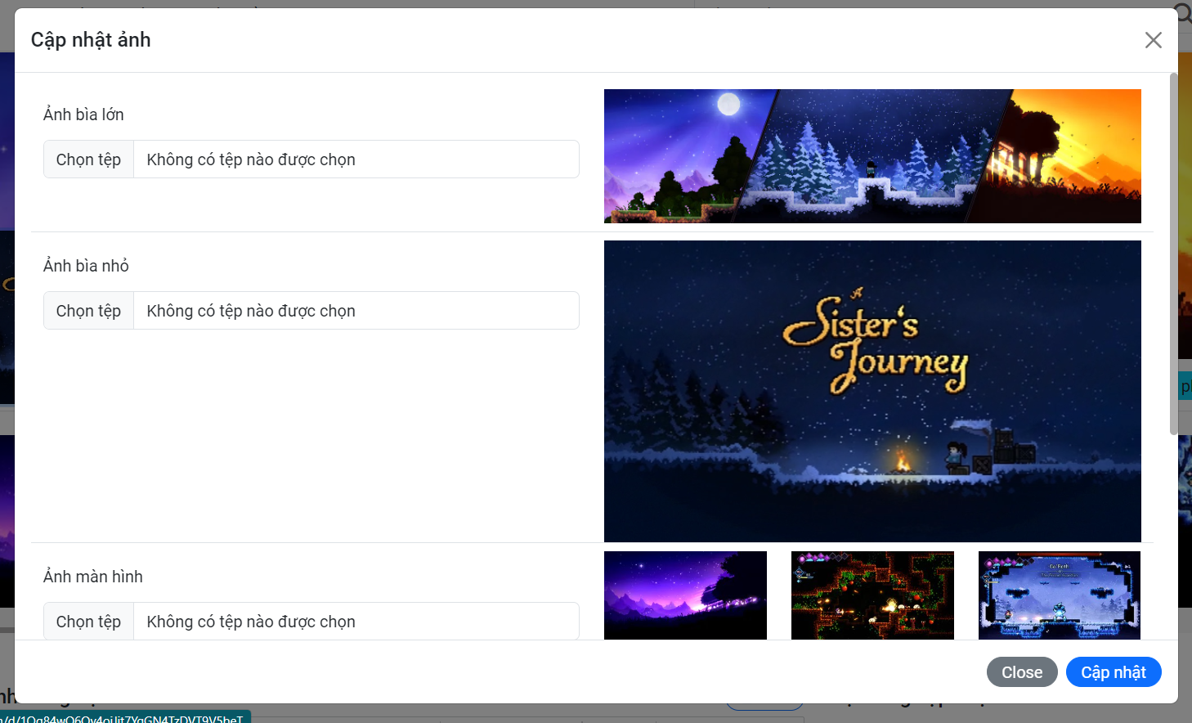

Hình 2-35. Giao diện chức năng cập nhật hình ảnh của dự án.

* Các thành phần của giao diện:

Bảng 2-30. Mô tả các thành phần trong giao diện cập nhật hình ảnh dự án.

|  |  |  |  |
| --- | --- | --- | --- |
| STT | Loại điều khiển | Giá trị mặc định | Ràng buộc |
| 1 | InputImageFile: Chọn ảnh bìa lớn |  |  |
| 2 | InputImageFile: Chọn ảnh bìa nhỏ |  |  |
| 3 | InputImageFile: Chọn ảnh chụp màn hình |  |  |
| 4 | Button: Close |  |  |
| 5 | Button: Cập nhật |  |  |

* Bảng dữ liệu được sử dụng:

Bảng 2-31. Dữ liệu được sử dụng trong chức năng cập nhật hình ảnh dự án.

|  |  |  |  |  |  |
| --- | --- | --- | --- | --- | --- |
| STT | Tên bảng | Phương thức | | | |
| Thêm | Sửa | Xoá | Truy vấn |
| 1 | Image | x | x |  | x |

* Cách xử lí:

Sơ đồ tuần tự chức năng Cập nhật hình ảnh

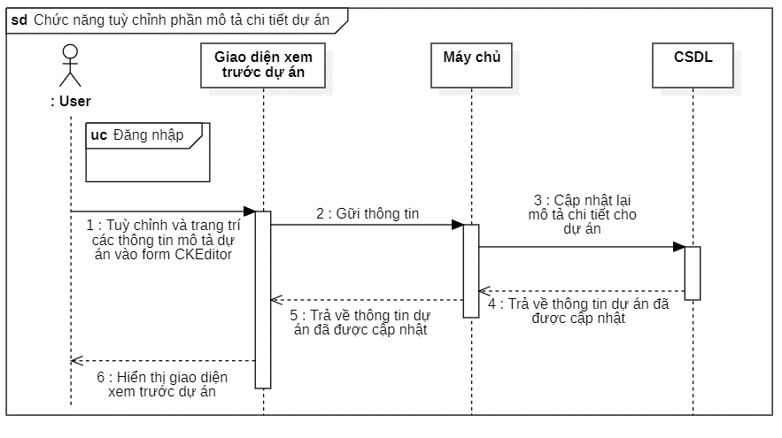

Hình 2-36. Sơ đồ tuần tự của chức năng cập nhật hình ảnh của dự án.

#### Chức năng cập nhật phiên bản dự án

* Mục đích: Cho phép nhà phát triển nâng cấp phiên bản dự án, tạo development-log và thông báo đến người dùng đã mua dự án
* Đối tượng: Nhà phát triển.
* Giao diện:

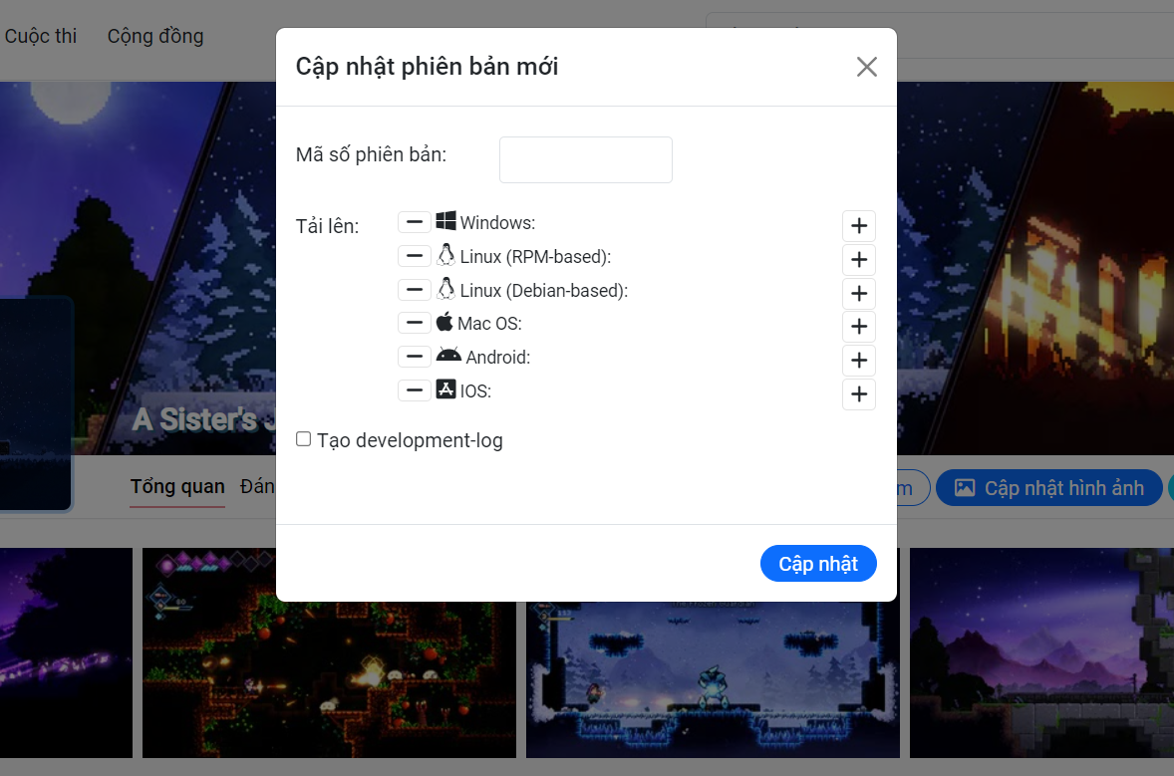

Hình 2-37. Giao diện chức năng cập nhật phiên bản dự án.

* Các thành phần của giao diện:

Bảng 2-32. Mô tả các thành phần trong giao diện cập nhật phiên bản dự án.

|  |  |  |  |
| --- | --- | --- | --- |
| STT | Loại điều khiển | Giá trị mặc định | Ràng buộc |
| 1 | InputText: Mã số phiên bản |  |  |
| 2 | InputFile: Chọn tệp dự án |  |  |
| 3 | InputCheckBox: Tạo development-log | True |  |
| 4 | Button: Cập nhật |  |  |

* Bảng dữ liệu được sử dụng:

Bảng 2-33. Dữ liệu được sử dụng trong chức năng cập nhật phiên bản dự án.

|  |  |  |  |  |  |
| --- | --- | --- | --- | --- | --- |
| STT | Tên bảng | Phương thức | | | |
| Thêm | Sửa | Xoá | Truy vấn |
| 1 | Version | x |  |  | x |
| 2 | Download | x |  |  |  |

* Cách xử lí:

Sơ đồ tuần tự chức năng Cập nhật phiên bản dự án

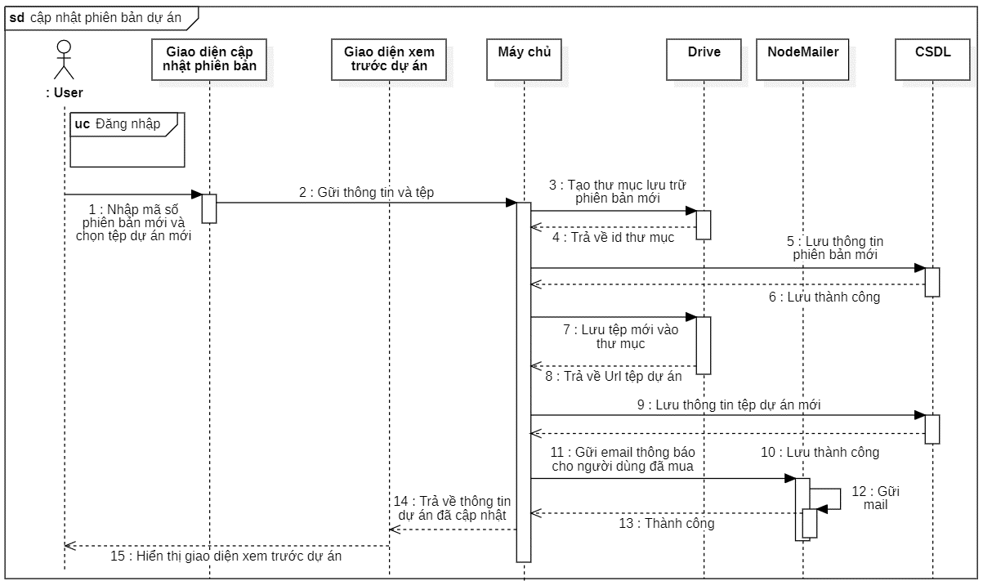

Hình 2-38. Sơ đồ tuần tự chức năng cập nhật phiên bản dự án

#### Chức năng xem lịch sử cập nhật

* Mục đích: Cho phép nhà phát triển xem lịch sử cập nhật của dự án
* Đối tượng: Nhà phát triển.
* Giao diện:

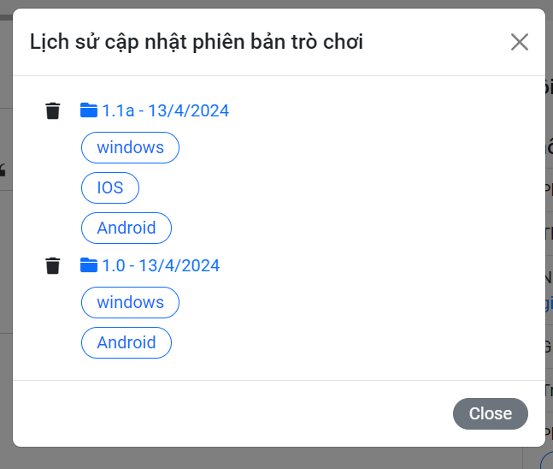

Hình 2-39. Giao diện chức năng xem lịch sử cập nhật.

* Các thành phần của giao diện:

Bảng 2-34. Mô tả các thành phần trong giao diện xem lịch sử cập nhật.

|  |  |  |  |
| --- | --- | --- | --- |
| STT | Loại điều khiển | Giá trị mặc định | Ràng buộc |
| 1 | TextLink: Đường dẫn đến thư mục dự án |  |  |
| 2 | TextLink: Đường dẫn đến tệp dự án |  |  |
| 3 | ButtonDelete: Xoá một phiên bản |  |  |
| 4 | Button: Close |  |  |

* Bảng dữ liệu được sử dụng:

Bảng 2-35. Dữ liệu được sử dụng trong chức năng xem lịch sử cập nhật.

|  |  |  |  |  |  |
| --- | --- | --- | --- | --- | --- |
| STT | Tên bảng | Phương thức | | | |
| Thêm | Sửa | Xoá | Truy vấn |
| 1 | Version |  |  |  | x |
| 2 | Download |  |  |  | x |

* Cách xử lí: Hệ thống trả về danh sách các phiên bản, link tải kèm theo. Sau đó hiển thị ra giao diện

#### Chức năng đặt giảm giá cho dự án

* Mục đích: Cho phép nhà phát triển đặt thời gian bắt đầu, kết thúc và phần trăm giảm giá cho dự án của mình. Đồng thời gữi thông báo cho các người dùng theo dõi dự án.
* Đối tượng: Nhà phát triển.
* Giao diện:

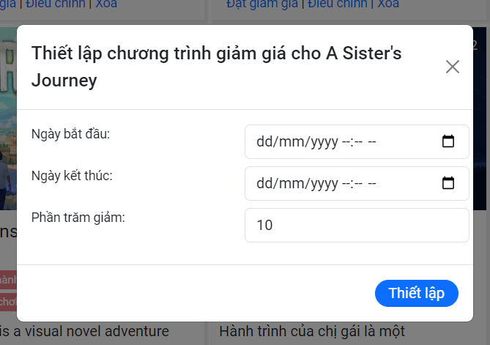

Hình 2-40. Giao diện chức năng đặt giảm giá cho dự án.

* Các thành phần của giao diện:

Bảng 2-36. Mô tả các thành phần trong giao diện đặt giảm giá cho dự án.

|  |  |  |  |
| --- | --- | --- | --- |
| STT | Loại điều khiển | Giá trị mặc định | Ràng buộc |
| 1 | InputDate: Ngày bắt đầu giảm giá |  | Khác rỗng |
| 2 | InputDate: Ngày kết thúc giảm giá |  | Khác rỗng |
| 3 | InputNumber: Phần trăm giảm giá | 10 |  |

* Bảng dữ liệu được sử dụng:

Bảng 2-37. Dữ liệu được sử dụng trong chức năng đặt giảm giá cho dự án.

|  |  |  |  |  |  |
| --- | --- | --- | --- | --- | --- |
| STT | Tên bảng | Phương thức | | | |
| Thêm | Sửa | Xoá | Truy vấn |
| 1 | Discount | x |  |  |  |
| 2 | Project |  |  |  | x |

* Cách xử lí:

Sơ đồ tuần tự chức năng Đặt giảm giá

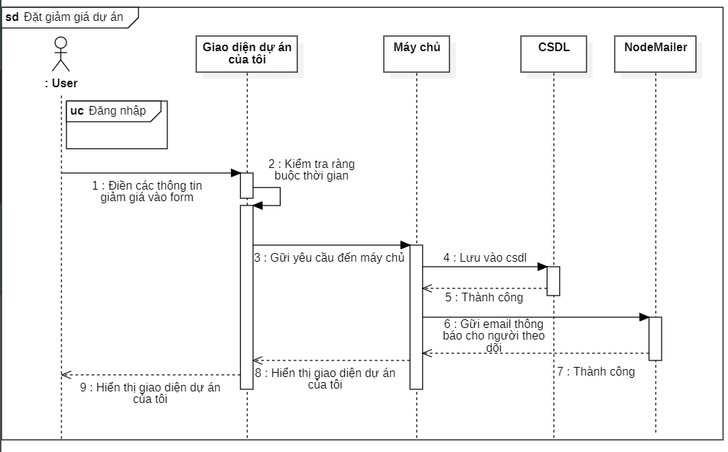

Hình 2-41. Sơ đồ tuần tự chức năng đặt giảm giá cho dự án.

#### Chức năng xoá dự án

* Mục đích: Cho phép nhà phát triển xoá mềm dự án của mình
* Đối tượng: Nhà phát triển.
* Giao diện:

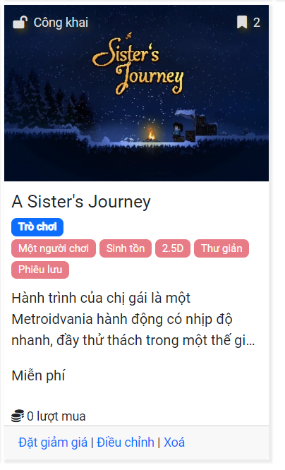

Hình 2-42. Giao diện chức năng xoá dự án.

* Các thành phần của giao diện:

Bảng 2-38. Mô tả các thành phần trong giao diện xoá dự án.

|  |  |  |  |
| --- | --- | --- | --- |
| STT | Loại điều khiển | Giá trị mặc định | Ràng buộc |
| 1 | ButtonDelete: Xoá |  |  |

* Bảng dữ liệu được sử dụng:

Bảng 2-39. Dữ liệu được sử dụng trong chức năng xoá dự án.

|  |  |  |  |  |  |
| --- | --- | --- | --- | --- | --- |
| STT | Tên bảng | Phương thức | | | |
| Thêm | Sửa | Xoá | Truy vấn |
| 1 | Project |  | x |  | x |

* Cách xử lí:

Sơ đồ tuần tự chức năng Xoá dự án:

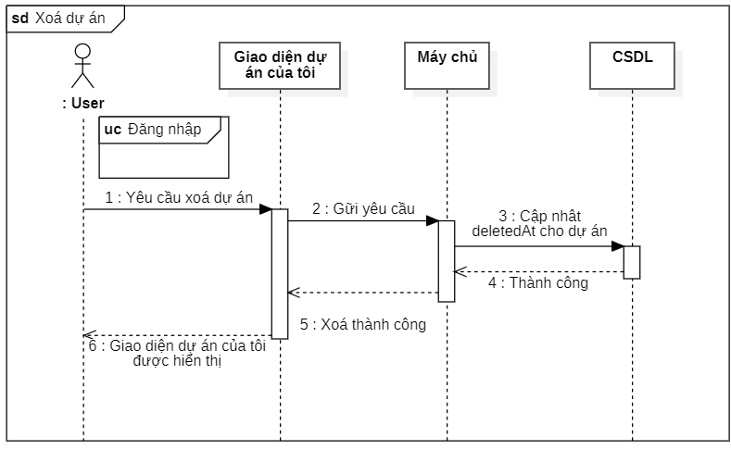

Hình 2-43. Sơ đồ tuần tự chứac năng xoá dự án.

#### Chức năng mua dự án

* Mục đích: Cho phép người mua dự án. Có thể thanh toán bằng VNPay hoặc Paypal
* Đối tượng: Người chơi, nhà phát triển.
* Giao diện:

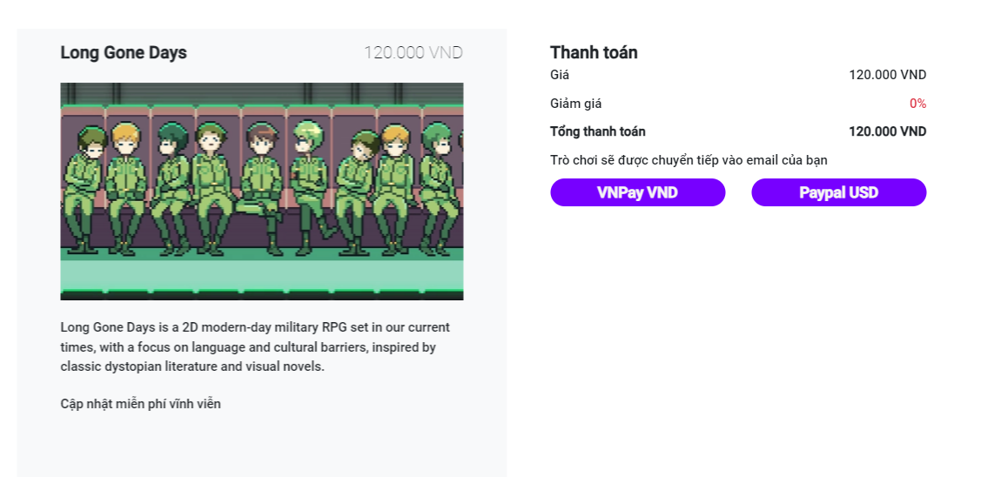

Hình 2-44. Giao diện chức năng mua dự án.

* Các thành phần của giao diện:

Bảng 2-40. Mô tả các thành phần trong giao diện mua dự án.

|  |  |  |  |
| --- | --- | --- | --- |
| STT | Loại điều khiển | Giá trị mặc định | Ràng buộc |
| 1 | TextLink: Tên dự án |  |  |
| 2 | ButtonVNPay: Thanh toán bằng VNPay |  |  |
| 3 | ButtonPaypal: Thanh toán bằng Paypal |  |  |

* Bảng dữ liệu được sử dụng:

Bảng 2-41. Dữ liệu được sử dụng trong chức năng mua dự án.

|  |  |  |  |  |  |
| --- | --- | --- | --- | --- | --- |
| STT | Tên bảng | Phương thức | | | |
| Thêm | Sửa | Xoá | Truy vấn |
| 1 | User |  |  |  | x |
| 2 | Payment | x |  |  |  |
| 3 | Payment_Method |  |  |  | x |

* Cách xử lí:

Sơ đồ tuần tự chức năng mua hàng bằng vnpay

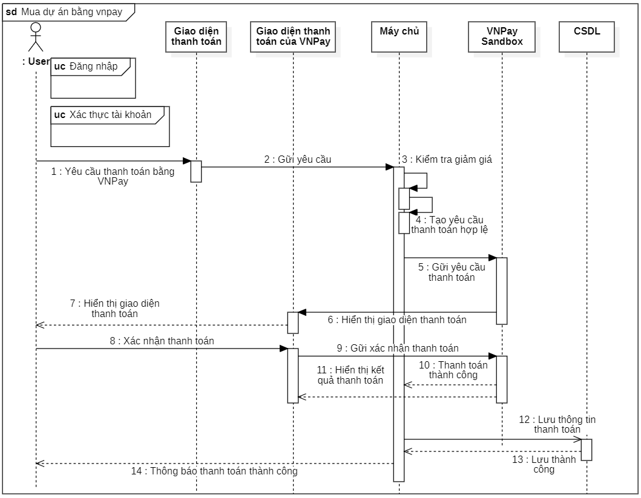

Hình 2-45. Sơ đồ tuần tự chức năng mua dự án bằng vnpay

Sơ đồ tuần tự chức năng mua hàng bằng Paypal

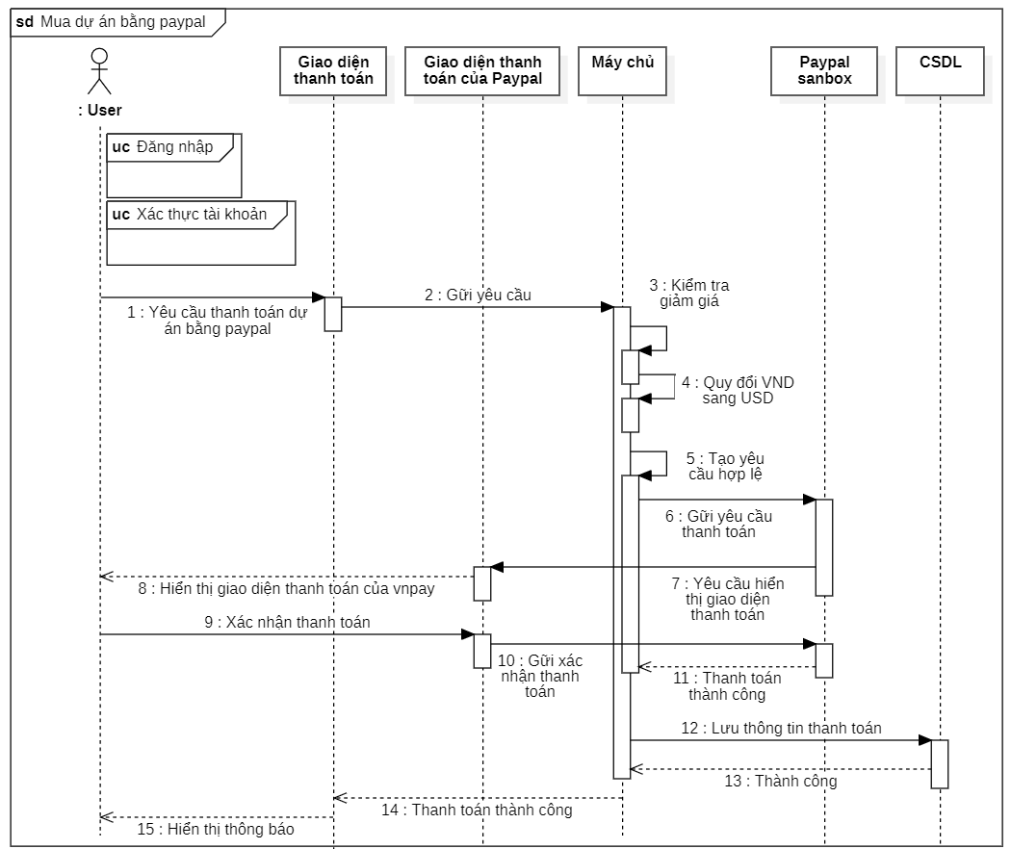

Hình 2-46. Sơ đồ tuần tự chức năng mua dự án bằng paypal

#### Chức năng đánh giá dự án

* Mục đích: Cho phép người dùng đã mua dự án có thể để lại đánh giá cho nhà phát triển
* Đối tượng: Người chơi, nhà phát triển.
* Giao diện:

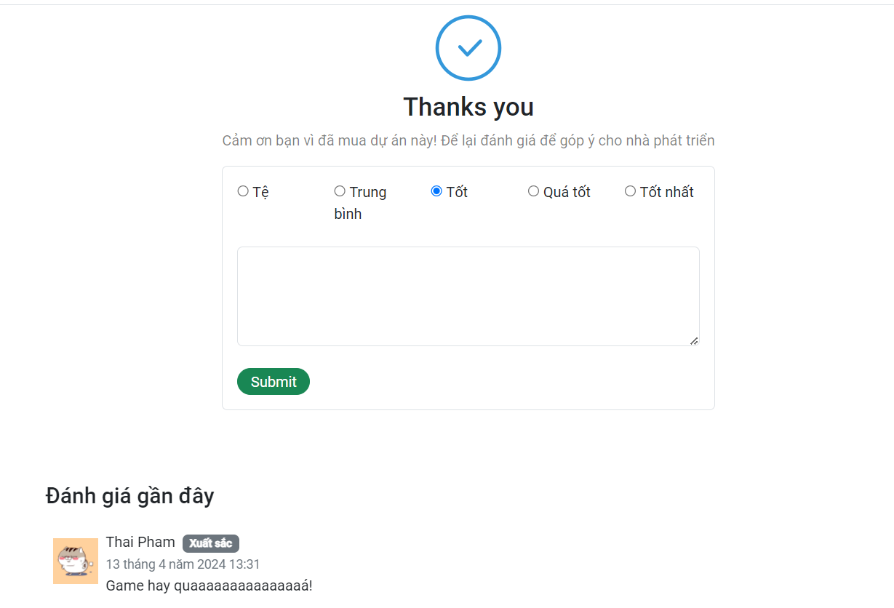

Hình 2-47. Giao diện chức năng đánh giá dự án.

* Các thành phần của giao diện:

Bảng 2-42. Mô tả các thành phần trong giao diện đánh giá dự án.

|  |  |  |  |
| --- | --- | --- | --- |
| STT | Loại điều khiển | Giá trị mặc định | Ràng buộc |
| 1 | TextArea: Nội dung đánh giá |  |  |
| 2 | InputRadio: Chọn cảm nhận về dự án | Tốt |  |
| 3 | Button: Submit |  |  |

* Bảng dữ liệu được sử dụng:

Bảng 2-43. Dữ liệu được sử dụng trong chức năng đánh giá dự án.

|  |  |  |  |  |  |
| --- | --- | --- | --- | --- | --- |
| STT | Tên bảng | Phương thức | | | |
| Thêm | Sửa | Xoá | Truy vấn |
| 1 | User_rating | x |  |  |  |
| 2 | Project |  |  |  | x |

* Cách xử lí:

Sơ đồ tuần tự chức năng Đánh giá dự án:

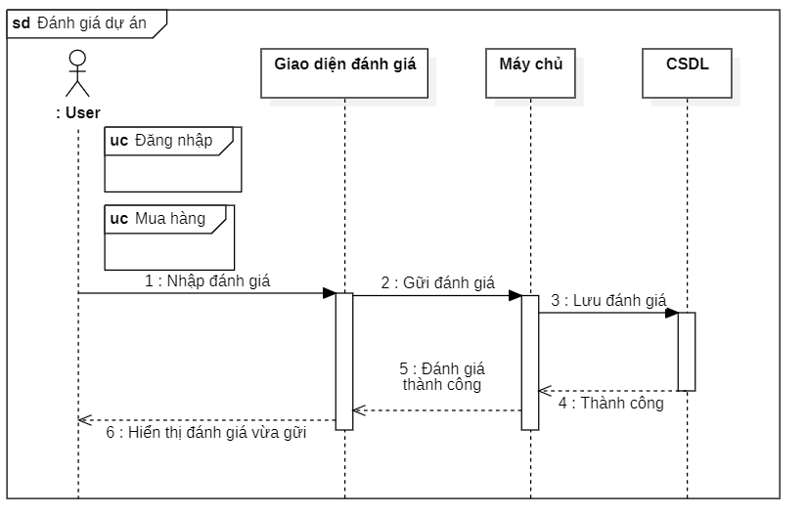

Hình 2-48. Sơ đồ tuần tự chức năng đánh giá dự án.

#### Chức năng theo dõi dự án

* Mục đích: Cho phép người dùng thêm dự án vào theo dõi.
* Đối tượng: Người chơi, nhà phát triển.
* Giao diện:

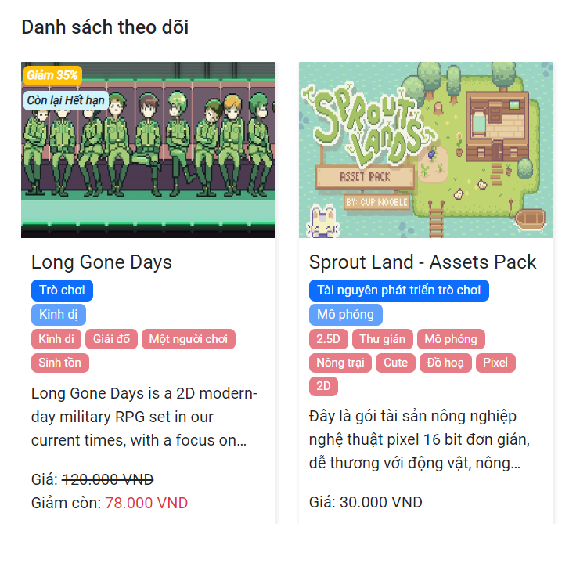

Hình 2-49. Giao diện chức năng theo dõi dự án.

* Các thành phần của giao diện:

Bảng 2-44. Mô tả các thành phần trong giao diện theo dõi dự án.

|  |  |  |  |
| --- | --- | --- | --- |
| STT | Loại điều khiển | Giá trị mặc định | Ràng buộc |
| 1 | TextLink: Tên dự án |  |  |
| 2 | TextLink: Tên phân loại |  |  |
| 3 | TextLink: Tên thể loại |  |  |
| 4 | TextLink: Tên nhãn |  |  |

* Bảng dữ liệu được sử dụng:

Bảng 2-45. Dữ liệu được sử dụng trong chức năng theo dõi dự án.

|  |  |  |  |  |  |
| --- | --- | --- | --- | --- | --- |
| STT | Tên bảng | Phương thức | | | |
| Thêm | Sửa | Xoá | Truy vấn |
| 1 | User_follow | x |  |  |  |
| 2 | Project |  |  |  | x |

* Cách xử lý: Hệ thống sẽ lưu trữ dự án mà người dùng theo dõi và hiển thị thông báo mỗi khi dự án có giảm giá.

#### Chức năng cập nhật ảnh đại diện người dùng

* Mục đích: Cho phép người dùng thay đổi ảnh đại diện
* Đối tượng: Người chơi, nhà phát triển
* Giao diện:

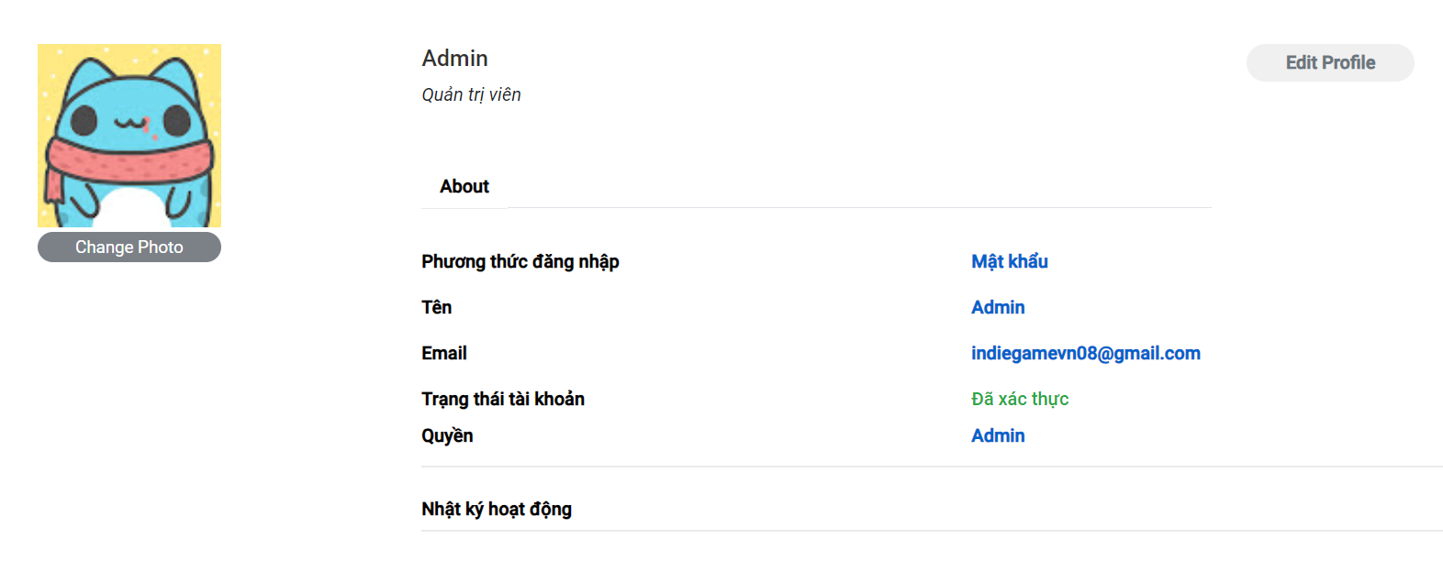

Hình 2-50. Giao diện chức năng cập nhật ảnh đại diện người dùng.

* Các thành phần của giao diện:

Bảng 2-46. Mô tả các thành phần trong giao diện cập nhật ảnh đại diện người dùng.

|  |  |  |  |
| --- | --- | --- | --- |
| STT | Loại điều khiển | Giá trị mặc định | Ràng buộc |
| 1 | InputImage: Đổi ảnh đại diện |  |  |
| 2 | Button: Chỉnh sửa thông tin tài khoản |  |  |

* Bảng dữ liệu được sử dụng:

Bảng 2-47. Dữ liệu được sử dụng trong chức năng cập nhật ảnh đại diện người dùng.

|  |  |  |  |  |  |
| --- | --- | --- | --- | --- | --- |
| STT | Tên bảng | Phương thức | | | |
| Thêm | Sửa | Xoá | Truy vấn |
| 1 | User |  | x |  |  |

* Cách xử lý: Hệ thống sẽ lưu trữ ảnh trên Google Drive thông qua api , sau đó sẽ lưu url ảnh vào csdl và hiển thị thông báo cho người dùng.

#### Chức năng đăng bài viết

* Mục đích: Cho phép người đăng các bài viết lên diễn đàn hổ trợ nhà phát triển
* Đối tượng: Nhà phát triển, người chơi, quản trị viên.
* Giao diện:

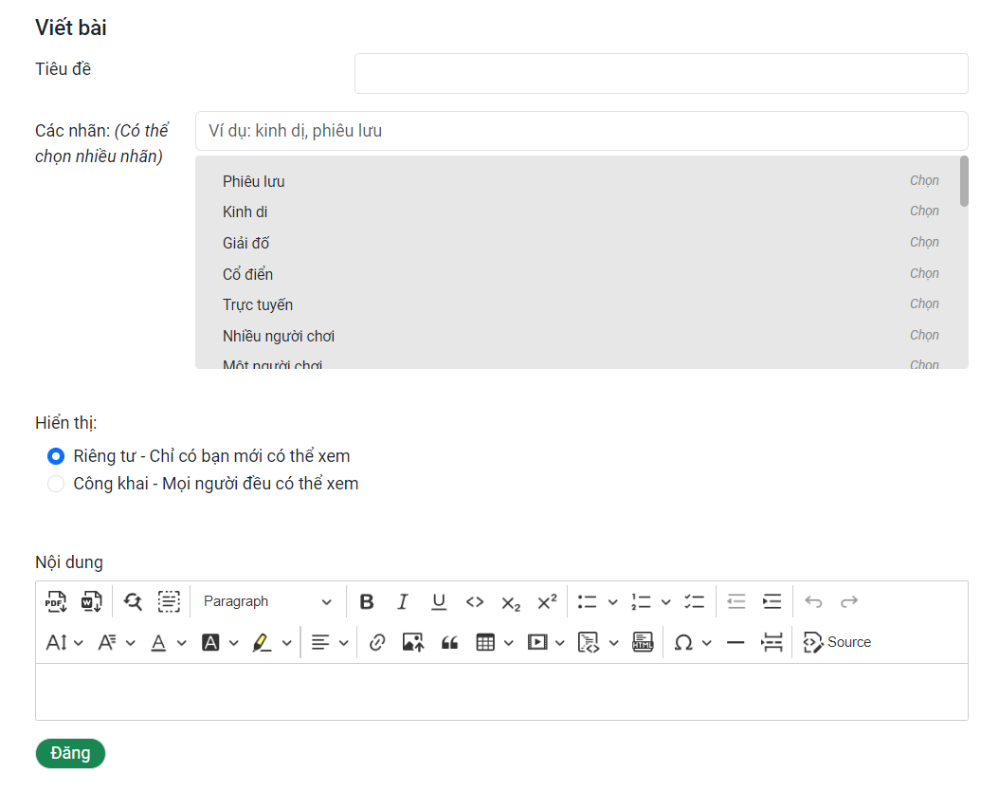

Hình 2-51. Giao diện chức năng đăng bài viết.

* Các thành phần của giao diện:

Bảng 2-48. Mô tả các thành phần trong giao diện đăng bài viết.

|  |  |  |  |
| --- | --- | --- | --- |
| STT | Loại điều khiển | Giá trị mặc định | Ràng buộc |
| 1 | InputText: Tiêu đề bài viết |  | Khác rỗng |
| 2 | InputSelect: Chọn nhãn cho bài viết |  |  |
| 3 | InputRadio: Hiển thị | Riêng tư |  |
| 4 | TextArea: Nội dung bài viết |  |  |
| 5 | Button: Đăng bài |  |  |

* Bảng dữ liệu được sử dụng:

Bảng 2-49. Dữ liệu được sử dụng trong chức năng đăng bài viết.

|  |  |  |  |  |  |
| --- | --- | --- | --- | --- | --- |
| STT | Tên bảng | Phương thức | | | |
| Thêm | Sửa | Xoá | Truy vấn |
| 1 | Post | x |  |  |  |
| 2 | Post_tag | x |  |  | x |

* Cách xử lí:

Sơ đồ tuần tự chức năng Đăng bài viết:

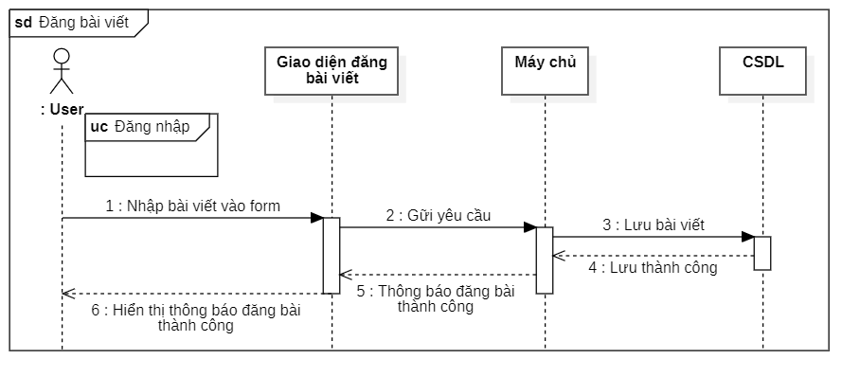

Hình 2-52. Sơ đồ tuần tự chức năng đăng bài viết.

#### Chức năng chỉnh sửa bài viết

* Mục đích: Cho phép người chỉnh sửa bài viết của mình
* Đối tượng: Nhà phát triển, người chơi, quản trị viên.
* Giao diện:
* Các thành phần của giao diện:

Bảng 2-50. Mô tả các thành phần trong giao diện chỉnh sửa bài viết.

|  |  |  |  |
| --- | --- | --- | --- |
| STT | Loại điều khiển | Giá trị mặc định | Ràng buộc |
| 1 |  |  |  |
| 2 |  |  |  |

* Bảng dữ liệu được sử dụng:

Bảng 2-51. Dữ liệu được sử dụng trong chức năng chỉnh sửa bài viết.

|  |  |  |  |  |  |
| --- | --- | --- | --- | --- | --- |
| STT | Tên bảng | Phương thức | | | |
| Thêm | Sửa | Xoá | Truy vấn |
| 1 | Post |  | x |  | x |
| 2 | Post_tag | x | x |  | x |

* Cách xử lí:

Sơ đồ tuần tự chức năng Chỉnh sửa bài viết

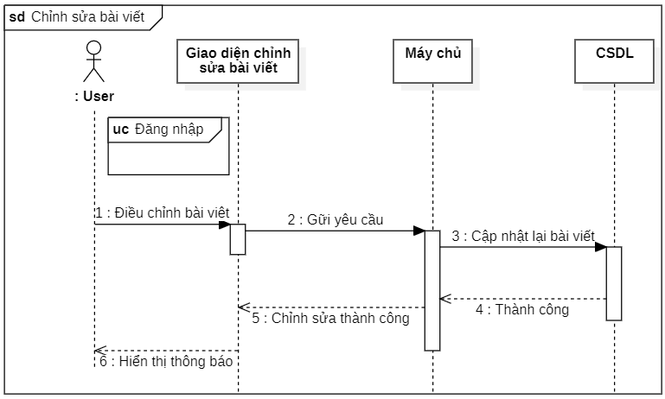

Hình 2-53. Sơ đồ tuần tự chức năng chỉnh sửa bài viết.

#### Chức năng bình luận

* Mục đích: Cho phép người dùng bình luận vào bài viết trên diễn đàn
* Đối tượng: Nhà phát triển, quản trị viên, người chơi
* Giao diện:
* Các thành phần của giao diện:

Bảng 2-52. Mô tả các thành phần trong giao diện bình luận.

|  |  |  |  |
| --- | --- | --- | --- |
| STT | Loại điều khiển | Giá trị mặc định | Ràng buộc |
|  |  |  |  |
|  |  |  |  |

* Bảng dữ liệu được sử dụng:

Bảng 2-53. Dữ liệu được sử dụng trong chức năng bình luận.

|  |  |  |  |  |  |
| --- | --- | --- | --- | --- | --- |
| STT | Tên bảng | Phương thức | | | |
| Thêm | Sửa | Xoá | Truy vấn |
| 1 | Comment | x |  |  |  |
| 2 | Post |  |  |  | x |

* Cách xử lí:

Sơ đồ tuần tự chức năng Bình luận

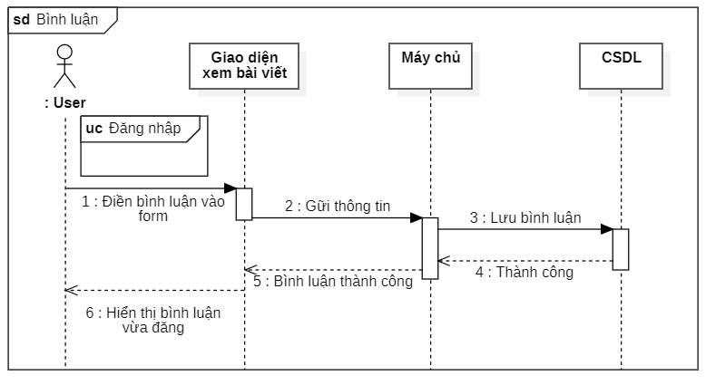

Hình 2-54. Sơ đồ tuần tự chức năng bình luận.

#### Chức năng xoá bình luận

* Mục đích: Cho phép người dùng xoá bình luận của mình
* Đối tượng: Nhà phát triển, người chơi, quản trị viên.
* Giao diện:
* Các thành phần của giao diện:

Bảng 2-54. Mô tả các thành phần trong giao diện xoá bình luận.

|  |  |  |  |
| --- | --- | --- | --- |
| STT | Loại điều khiển | Giá trị mặc định | Ràng buộc |
|  |  |  |  |
|  |  |  |  |

* Bảng dữ liệu được sử dụng:

Bảng 2-55. Dữ liệu được sử dụng trong chức năng xoá bình luận

|  |  |  |  |  |  |
| --- | --- | --- | --- | --- | --- |
| STT | Tên bảng | Phương thức | | | |
| Thêm | Sửa | Xoá | Truy vấn |
| 1 | Comment |  |  | x | x |

* Cách xử lí:

Sơ đồ tuần tự chức năng Xoá bình luận

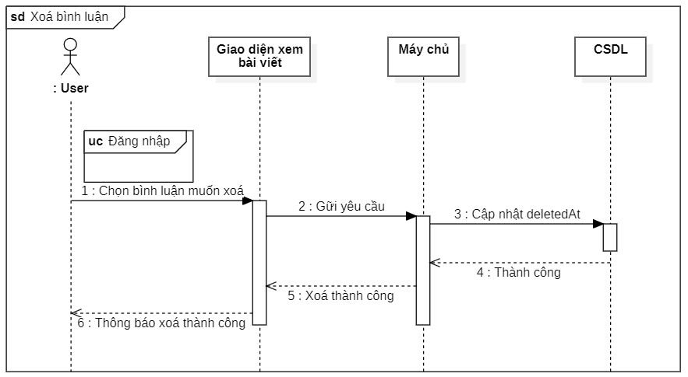

Hình 2-55. Sơ đồ tuần tự chức năng xoá bình luận.

#### Chức năng đóng bài viết

* Mục đích: Cho phép chủ sở hữu bài viết đóng bài viết lại, người khác chỉ có thể xem
* Đối tượng: Người chơi, nhà phát triển, quản trị viên.
* Giao diện:

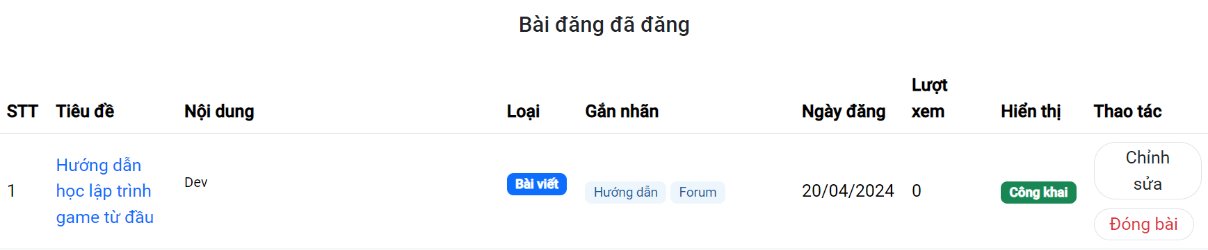

Hình 2-56. Giao diện chức năng đóng bài viết.

* Các thành phần của giao diện:

Bảng 2-56. Mô tả các thành phần trong giao diện đóng bài viết.

|  |  |  |  |
| --- | --- | --- | --- |
| STT | Loại điều khiển | Giá trị mặc định | Ràng buộc |
| 1 | Button: Chỉnh sửa |  |  |
| 2 | Button: Đóng bài |  |  |
| 3 | TextLink: Tiêu đề bài viết |  |  |

* Bảng dữ liệu được sử dụng:

Bảng 2-57. Dữ liệu được sử dụng trong chức năng đóng bài viết.

|  |  |  |  |  |  |
| --- | --- | --- | --- | --- | --- |
| STT | Tên bảng | Phương thức | | | |
| Thêm | Sửa | Xoá | Truy vấn |
| 1 | Post |  | x |  |  |

* Cách xử lí:

Sơ đồ tuần tự chức năng Đóng bài viết

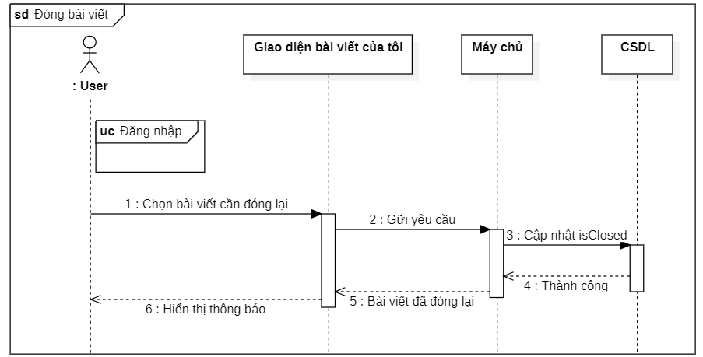

Hình 2-57. Sơ đồ tuần tự chức năng đóng bài viết.

#### Chức năng thống kê dự án cá nhân

* Mục đích: Cho phép nhà phát triển thống kê dự án của mình. Xem tổng dự án, tổng doanh thu, số theo dõi, biểu đồ theo tuần, theo tháng
* Đối tượng: Nhà phát triển.
* Giao diện:

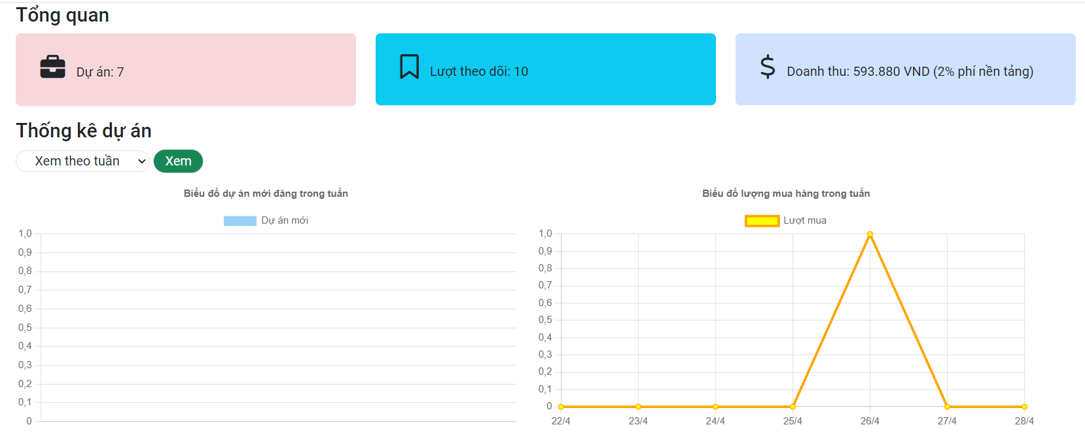

Hình 2-58. Giao diện chức năng thống kê dự án cá nhân.

* Các thành phần của giao diện:

Bảng 2-58. Mô tả các thành phần trong giao diện thống kê dự án cá nhân.

|  |  |  |  |
| --- | --- | --- | --- |
| STT | Loại điều khiển | Giá trị mặc định | Ràng buộc |
| 1 | InputSelect: Bộ lọc thống kê | Xem theo tuần |  |
| 2 | Button: Xem |  |  |
| 3 | Chart: Biểu đồ dự án mới (Cột) |  |  |
| 4 | Chart: Biểu đồ lượt mua (Đường) |  |  |

* Bảng dữ liệu được sử dụng:

Bảng 2-59. Dữ liệu được sử dụng trong chức năng thống kê dự án cá nhân.

|  |  |  |  |  |  |
| --- | --- | --- | --- | --- | --- |
| STT | Tên bảng | Phương thức | | | |
| Thêm | Sửa | Xoá | Truy vấn |
| 1 | Project |  |  |  | x |
| 2 | Payment |  |  |  | x |
| 3 | User_follow |  |  |  | x |

* Cách xử lý: Đối với xem biểu đồ hệ thống sẽ nhận vào ngày bắt đầu và kết thúc. Sau đó tiến hành thống kê và trả về cho người dùng.

#### Chức năng thống kê bài viết cá nhân

* Mục đích: Cho phép người dùng xem thống kê các bài viết đã đăng
* Đối tượng: Người chơi, nhà phát triển, quản trị viên.
* Giao diện:

Hình 2-59. Giao diện chức năng thống kê bài viết cá nhân

* Các thành phần của giao diện:

Bảng 2-60. Mô tả các thành phần trong giao diện thống kê bài viết cá nhân.

|  |  |  |  |
| --- | --- | --- | --- |
| STT | Loại điều khiển | Giá trị mặc định | Ràng buộc |
| 1 |  |  |  |
| 2 |  |  |  |
| 3 |  |  |  |
| 4 |  |  |  |

* Bảng dữ liệu được sử dụng:

Bảng 2-61. Dữ liệu được sử dụng trong chức năng thống kê bài viết cá nhân.

|  |  |  |  |  |  |
| --- | --- | --- | --- | --- | --- |
| STT | Tên bảng | Phương thức | | | |
| Thêm | Sửa | Xoá | Truy vấn |
| 1 | Post |  |  |  | x |
| 2 | Comment |  |  |  | x |

* Các xử lí: Hệ thống sẽ thống kê các giá trị số lượt bình luận, tổng bài viết sau đó hiển thị ra giao diện.

## CHƯƠNG 3: KIỂM THỬ VÀ ĐÁNH GIÁ

Trong chương này sẽ trình bày một cách chi tiết về mục tiêu, phạm vi kiểm thử, các chức năng được kiểm thử, chi tiết các kịch bản kiểm thử của các chức năng, đánh giá kết quả kiểm thử của sản phẩm nhằm cung cấp tài liệu cho bảo trì và cập nhật sau này.

### . Giới thiệu kiểm thử

#### 3.1.1. Mục tiêu kiểm thử

* Đảm bảo các tính năng hoạt động ổn định và chính xác theo các yêu cầu đề ra.
* Tìm các lỗi trong hệ thống để sửa chữa kịp thời.
* Sử dụng các chức năng đã cài đặt để đánh giá hiệu quả trải nghiệm người dùng.
* Lập tài liệu kiểm thử để giúp cho quá trình bảo trì và nâng cấp sau này.

#### 3.1.2. Phạm vi kiểm thử

Kiểm thử các chức năng chính của hệ thống được liệt kê phía dưới. Để đảm bảo hoạt động chính xác và đáng tin cậy.

### . Kế hoạch kiểm thử

#### . Các chức năng kiểm thử

Các chức năng chính sẽ được kiểm thử bao gồm:

* Chức năng đăng ký
* Chức năng đăng nhập
* Chức năng tìm kiếm và lọc dự án
* Chức năng đăng dự án
* Chức năng chỉnh sửa thông tin dự án
* Chức năng cập nhật hình ảnh dự án
* Chức năng cập nhật phiên bản dự án
* Chức năng đặt giảm giá cho dự án
* Chức năng mua dự án
* Chức năng đánh giá dự án
* Chức năng theo dõi dự án
* Chức năng đăng bài viết
* Chức năng chỉnh sửa bài viết
* Chức năng bình luận

#### . Cách tiếp cận

Cách kiểm thử theo thứ tự từ trên xuống và theo đúng quy trình sử dụng thực tế đã phân tích

#### . Tiêu chí đánh giá kiểm thử

Tiêu chí đánh giá kiểm thử thành công khi kết quả kiểm thử giống hoặc tương tự với kết quả mong muốn trong thiết kế chức năng.

Tiêu chí kiểm thử thất bại khi kết quả kiểm thử khác hoàn toàn với kết quả mong muốn trong thiết kế chức năng.

#### . Tiêu chí đình chỉ và yêu cầu bắt đầu lại

Tiêu chí đình chỉ: chức năng phát sinh lỗi trong quá trình kiểm thử.

Tiêu chí bắt đầu lại: Chức năng đã được sửa lỗi. Tiến hành xây dựng lại kịch bản và test case và bắt đầu kiểm thử lại.

### . Quản lý kiểm thử

#### Quá trình kiểm thử

Quá trình kiểm thử theo thứ tự gồm:

* Lập kế hoạch kiểm thử.
* Xây dụng kịch bản kiểm thử.
* Xây dụng test case cho từng kịch bản.
* Kiểm thử
* Ghi nhận kết quả, đánh giá và lập báo cáo kết quả kiểm thử

#### 3.3.2 Môi trường kiểm thử

Về phần cứng:

* Vi xử lý: AMD Ryzen 5 5500U 2.10GHz
* Ram: 8GB.
* Ổ cứng: 256GB.
* Có kết nối Internet ổn định.

Về phần mềm:

* Hệ điều hành: Windows 10 Home 22H2
* Trình duyệt: Chrome.
* Môi trường: NodeJS v21.4.0.

#### 3.3.3 Kịch bản kiểm thử

Các kịch bản kiểm thử

Bảng 3-1. Bảng các kịch bản kiểm thử.

|  |  |  |  |
| --- | --- | --- | --- |
| Mã kịch bản | Tên kịch bản | Mức độ ưu tiên | Số test case |
| TS_SGDGI_01 | Kiểm thử người dùng đăng ký tài khoản mới | P1 | 2 |
| TS_SGDGI_02 | Kiểm thử người dùng đăng nhập tài khoản | P1 | 2 |
| TS_SGDGI_03 | Kiểm thử người dùng tìm kiếm và lọc dự án | P2 | 2 |
| TS_SGDGI_04 | Kiểm thử người dùng đăng dự án | P1 | 4 |
| TS_SGDGI_05 | Kiểm thử người dùng chỉnh sửa dự án | P1 | 2 |
| TS_SGDGI_06 | Kiểm thử người dùng cập nhật hình ảnh dự án | P1 | 3 |
| TS_SGDGI_07 | Kiểm thử nhà phát triển cập nhật phiên bản dự án | P1 | 5 |
| TS_SGDGI_08 | Kiểm thử nhà phát triển đặt giảm giá cho dự án | P1 | 4 |
| TS_SGDGI_09 | Kiểm thử người dùng mua dự án | P1 | 4 |
| TS_SGDGI_10 | Kiểm thử người mua đánh giá dự án | P1 | 2 |
| TS_SGDGI_11 | Kiểm thử người dùng theo dõi dự án | P1 | 1 |
| TS_SGDGI_12 | Kiểm thử người dùng đăng bài viết | P1 | 2 |
| TS_SGDGI_13 | Kiểm thử người dùng chỉnh sửa bài viết | P1 | 2 |
| TS_SGDGI_14 | Kiểm thử người dùng bình luận | P1 | 2 |

* + 3. . Các trường hợp kiểm thử

Các trường hợp kiểm thử được liệt kê trong tập tin sau: 

### . Đánh giá kiểm thử

Đánh giá kiểm thử được trình bày trong bản sau

Bảng 3-2. Bảng đánh giá kiểm thử.

|  |  |  |  |  |
| --- | --- | --- | --- | --- |
| Mã kịch bản | Tên kịch bản | Tổng test case | PASS | FAIL |
| TS_SGDGI_01 | Kiểm thử người dùng đăng ký tài khoản mới | 2 | 2 | 0 |
| TS_SGDGI_02 | Kiểm thử người dùng đăng nhập tài khoản | 2 | 2 | 0 |
| TS_SGDGI_03 | Kiểm thử người dùng tìm kiếm và lọc dự án | 2 | 2 | 0 |
| TS_SGDGI_04 | Kiểm thử người dùng đăng dự án | 4 | 4 | 0 |
| TS_SGDGI_05 | Kiểm thử người dùng chỉnh sửa dự án | 2 | 2 | 0 |
| TS_SGDGI_06 | Kiểm thử người dùng cập nhật hình ảnh dự án | 3 | 3 | 0 |
| TS_SGDGI_07 | Kiểm thử nhà phát triển cập nhật phiên bản dự án | 5 | 5 | 0 |
| TS_SGDGI_08 | Kiểm thử nhà phát triển đặt giảm giá cho dự án | 4 | 4 | 0 |
| TS_SGDGI_09 | Kiểm thử người dùng mua dự án | 4 | 4 | 0 |
| TS_SGDGI_10 | Kiểm thử người mua đánh giá dự án | 2 | 2 | 0 |
| TS_SGDGI_11 | Kiểm thử người dùng theo dõi dự án | 1 | 1 | 0 |
| TS_SGDGI_12 | Kiểm thử người dùng đăng bài viết | 2 | 2 | 0 |
| TS_SGDGI_13 | Kiểm thử người dùng chỉnh sửa bài viết | 2 | 2 | 0 |
| TS_SGDGI_14 | Kiểm thử người dùng bình luận | 2 | 2 | 0 |

Kết quả kiểm thử được thực hiện trên 14 kịch bản với tổng số trường hợp là 37. Số trường hợp kiểm thử thành công là 37/37 và số trường hợp kiểm thử thất bại là 0/37. Qua kết quả trên, hệ thống sau khi trải qua quá trình kiểm thử thì kết quả thành công đạt 100%. Kết quả cho thấy hệ thống hoạt động tốt và ổn định.

# PHẦN KẾT LUẬN VÀ HƯỚNG PHÁT TRIỂN

## Kết luận

### Về lý thuyết

* Củng cố và trao dồi các kiến thức về phân tích, thiết kế, lập trình , kiểm thử và bảo trì phần mềm đã được học.
* Hiểu được cách để xây dụng hoàn thiện một website.
* Áp dụng được mô hình MVC trong lập trình website.
* Hiểu được khái niệm Server-side rendering trong lập trình website. Kết hợp ExpressJS, Handlebars và MySQL để xây dựng một sàn giao dịch online.
* Tìm hiểu và tích hợp thành công một diễn đàn cho website.
* Tích hợp thành công 2 cổng thanh toán online là VNPay và Paypal.

### Về chương trình

* Cài đặt tương đối hoàn thiện website sàn giao dịch game Indie trực tuyến tích hợp diễn đàn hổ trợ nhà phát triển đúng với tài liệu yêu cầu và thiết kế.
* Website hoạt động tương đối ổn định, không bị treo, dừng trong quá trình xử lý. Giao diện website dễ sử dụng và đầy đủ các thông tin. Website có tính ứng dụng cao trong cộng đồng người chơi game và nhà phát triển nói chung, cũng như người chơi và nhà phát triển game Indie nói riêng.
* Cài đặt thành công các chức năng như:
  + Đăng nhập bằng Google: cho phép người dùng sử dụng tài khoản Google để đăng ký và đăng nhập vào hệ thống.
  + Đăng tải dự án: lập trình viên có thể tải lên dự án của mình, các tài nguyên sẽ được lưu trữ tại Drive thông qua Drive API V3.
  + Cập nhật phiên bản dự án: cập nhật version mới cho dự án. Khi dự án được cập nhật thì người đã mua dự án sẽ nhận được thông báo qua email.
  + Đăng devlog: đăng thông tin chi tiết bản cập nhật để người dùng có thể xem.
  + Mua và đánh giá dự án: người dùng có thể mua và đánh giá cho nhà phát triển.
  + Theo dõi dự án: người dùng theo dõi dự án. Khi dự án có giảm giá thì sẽ thông báo cho người theo dõi.
  + Thống kê doanh thu dự án cho nhà phát triển với biểu đồ trực quan.
  + Thống kê website cho quản trị viên.
  + Tích hợp diễn đàn hổ trợ nhà phát triển, người dùng có thể đăng câu hỏi khi gặp khó khăn trong lập trình, ngoài ra những lập trình viên nhiều kinh nghiệm cũng có thể chia sẽ các kiến thức của mình cho mọi người. Mọi người có thể tham gia thảo luận và tương tác với nhau.

### Về khả năng ứng dụng trong thực tiễn

Qua kết quả của quá trình kiểm thử và đánh giá cũng cho thấy, website có khả năng hoạt động một cách ổn định và hiệu quả, thực hiện các thao tác một cách nhanh chóng, chính xác. Chức năng đăng tải dự án và cập nhật phiên bản được cài đặt thành công và hiệu quả để hổ trợ nhà phát triển quảng bá dự án. Người chơi có thể theo dõi và mua dự án với các phương thức thanh toán online đáng tin cậy. Cho thấy, website đáp ứng được nhu cầu của người dùng và có thể được đưa vào ứng dụng thực tiễn.

## Hạn chế

* Giao diện chưa được bắt mắt, còn đơn giản do hạn chế về thời gian thực hiện của luận văn.
* Cách sắp xếp thông tin chưa được tối ưu và hợp lý do chỉ tham khảo từ các nguồn thiết kế có sẵn, không có nhiều thời gian để tập trung thiết kế giao diện.
* Khả năng tuỳ biến của trang dự án chưa cao như yêu cầu đề ra từ đầu.
* Hiệu xuất lưu trữ hình ảnh và tập tin từ máy chủ lên Google Drive chưa được nhanh.
* Một số chức năng chưa được cài đặt do giới về thời lượng của luận văn như là: Các chức năng duyệt dự án và bài đăng, chức năng quản lý báo xấu, chức năng quản lý người dùng và quyền.

## Hướng phát triển

* Cải tiến giao diện để thu hút người dùng hơn. Sắp xếp tối ưu thông tin xuất hiện trên website.
* Tìm hiểu cách lưu trữ tệp khác để tăng tốc độ tải lên hình ảnh và tập tin: Có thể chuyển quá trình upload từ máy chủ lên Drive sang từ Client sang Drive, hoặc có thể thử nghiệm với Cloudinary.
* Xây dựng thêm các tính năng kiểm duyệt nội dung diễn đàn: có thể đánh giá nội dung bài viết trên một thang điểm, kết hợp kiểm duyệt tự động (Nếu điểm tiêu cực thấp hơn mức cảnh báo) và thủ công từng bài viết, hoặc nghiên cứu tích hợp AI đánh giá tiêu cực trên văn bản và duyệt tự động.
* Cài đặt các chức năng còn thiếu: Các chức năng duyệt dự án và bài đăng, chức năng quản lý báo xấu, chức năng quản lý người dùng và quyền.

# Tài liệu tham khảo

[1] PGS.TS Huỳnh Xuân Hiệp; Ths. Võ Huỳnh Trâm; TS. Huỳnh Quang Nghi;

Ths. Phan Phương Lan. Giáo trình kiến trúc và thiết kế phần mềm. Nhà xuất bản Đại học Cần Thơ, 2015.

[2] TS. Nguyễn Công Danh; PGS-TS. Trần Cao Đệ. Giáo trình Đảm bảo chất lượng phần mềm. Nhà xuất bản Đại học Cần Thơ, 2014.

[3] PGS.TS. Trần Cao Đệ; PGS.TS. Đỗ Thanh Nghị. Giáo trình Kiểm thử phần mềm. Nhà xuất bản Đại học Cần Thơ, Cần Thơ, 2012.

[4] TS. Nguyễn Thanh Hải, Bài giảng Ngôn ngữ mô hình hóa UML, Đại học Cần Thơ.

[5] “Tài liệu của NodeJs”, “[Index | Node.js v22.0.0 Documentation (nodejs.org)](https://nodejs.org/docs/latest/api/)”.

[6] “Tài liệu của framework ExpressJS, “[Express - Node.js web application framework (expressjs.com)](https://expressjs.com/)”.

[7] “Tài liệu của thư viện CKEditor 5”, “[CKEditor documents/](https://ckeditor.com/docs/)”.

[8] “Tài liệu của thư viện Sequelize v6”, “[Sequelize v6 | Sequelize](https://sequelize.org/docs/v6/)”.

[9] “Tài liệu tích hợp VNPay sandbox”, “[Kết nối Cổng thanh toán VNPAY · Cổng thanh toán VNPAY (vnpayment.vn)](https://sandbox.vnpayment.vn/apis/docs/thanh-toan-pay/pay.html#thong-tin-cau-hinh-PAY)”.

[10] “Tài liệu tích hợp Paypal sandbox”, “[Paypal sandbox testing guide](https://developer.paypal.com/tools/sandbox/)”.

# Phụ lục: Hướng dẫn cài đặt

1. Cài đặt Visual studio code và môi trường chạy chương trình

* Cài đặt **Visual studio code**:

Truy cập trang chủ của **Visual studio code** để tải xuống và cài đặt tương ứng với hệ điều hành

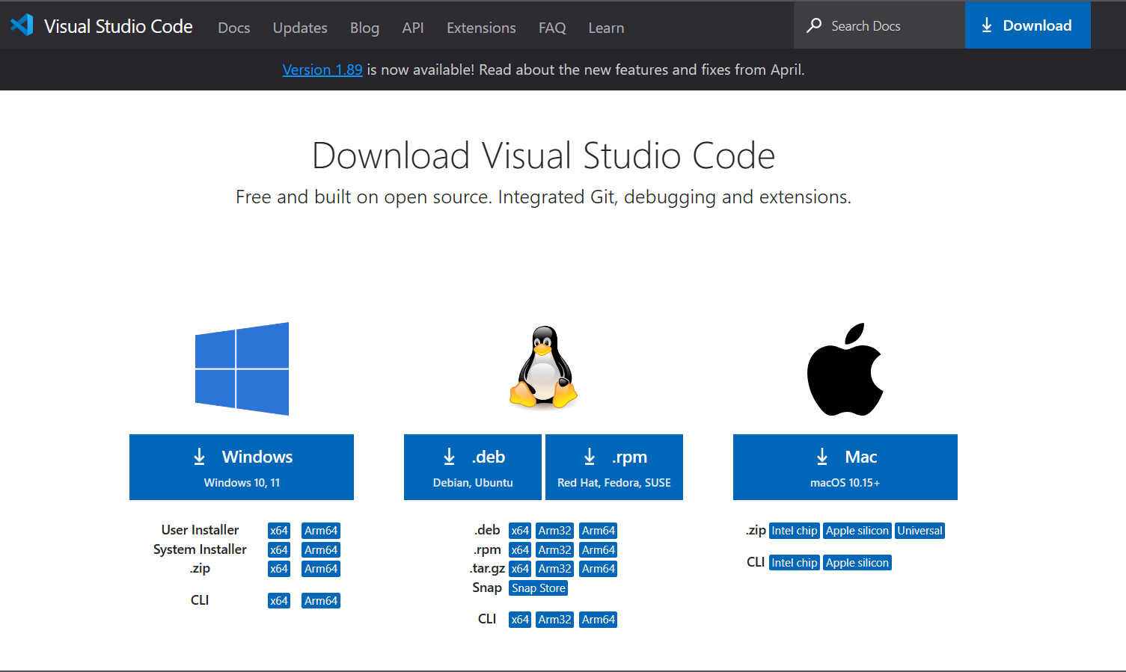

* Cài đặt môi trường **NodeJS version 21**: chọn phiên bản v21.1.7 sau đó chọn hệ điều hành tương ứng để tải. Sau đó cài đặt như bình thường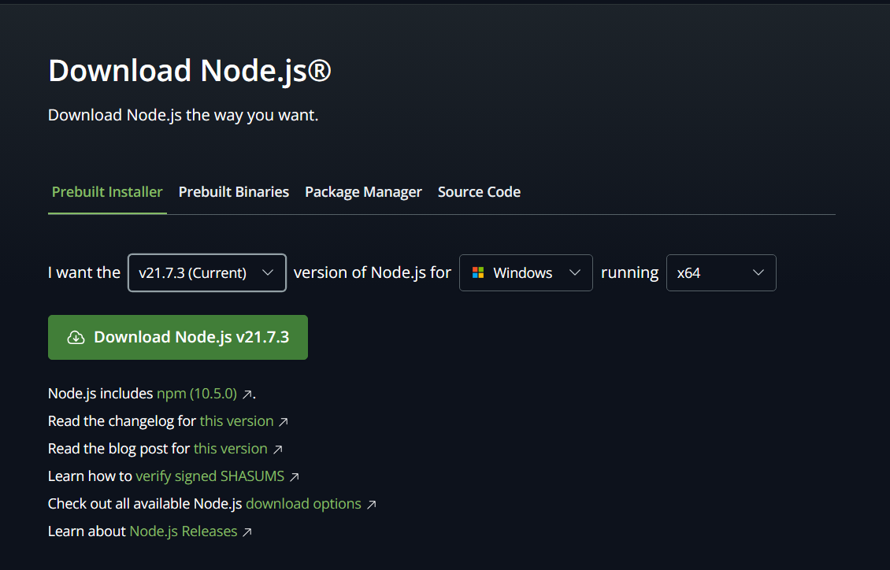
* Cài đặt cơ sở dữ liệu MySQL và công cụ quản lý MySQL Workbench

Truy cập: [MySQL :: Download MySQL Community Server](https://dev.mysql.com/downloads/mysql/) và chọn phiên bản tương ứng để tải về và cài đặt. 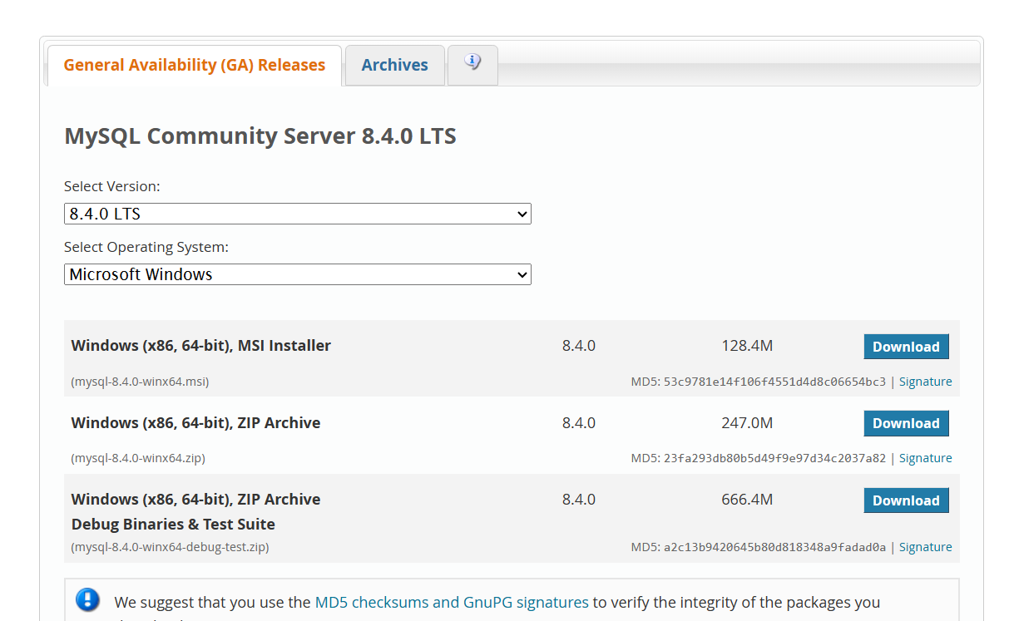

1. Thiết lập cơ sở dữ liệu cho chương trình

Truy cập vào MySQL Workbench vừa cài đặt, chọn tab Schemas và tiếng hành tạo Schemas tên “**indiegameforum**”.

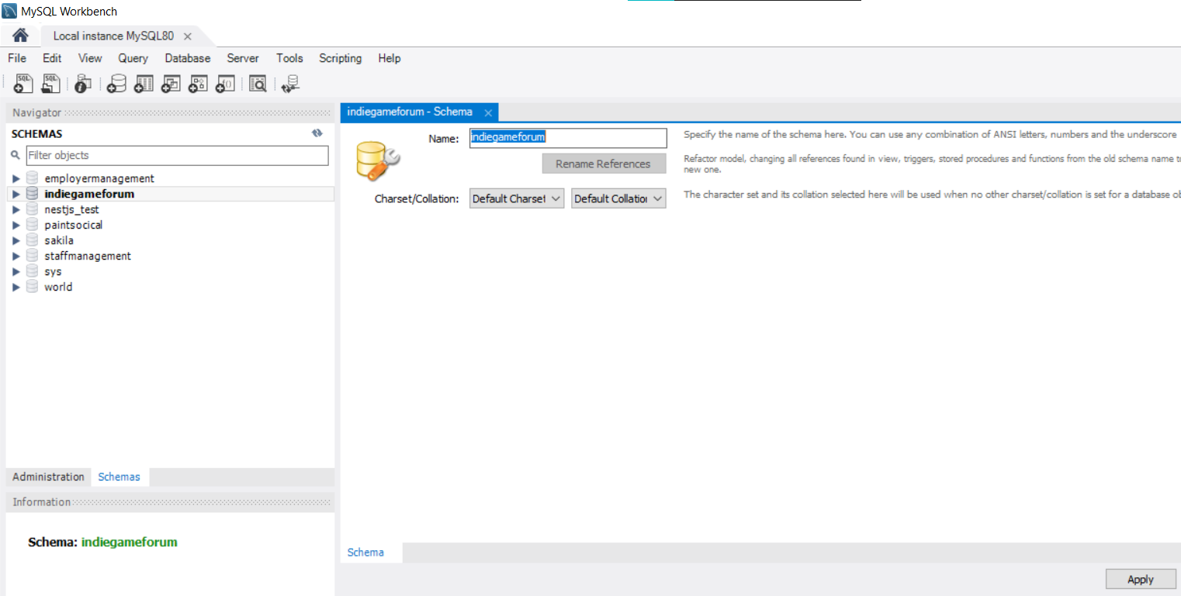

1. Chạy chương trình và sử dụng:

Mở thư mục chương trình bằng **Visual studio code**.

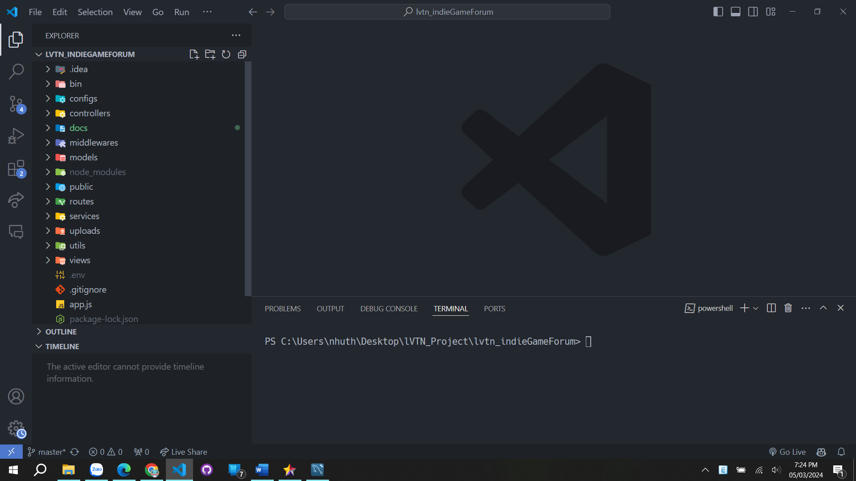

Nhập câu lệnh vào terminal: **npm start**.

Chương trình sẽ được khởi chạy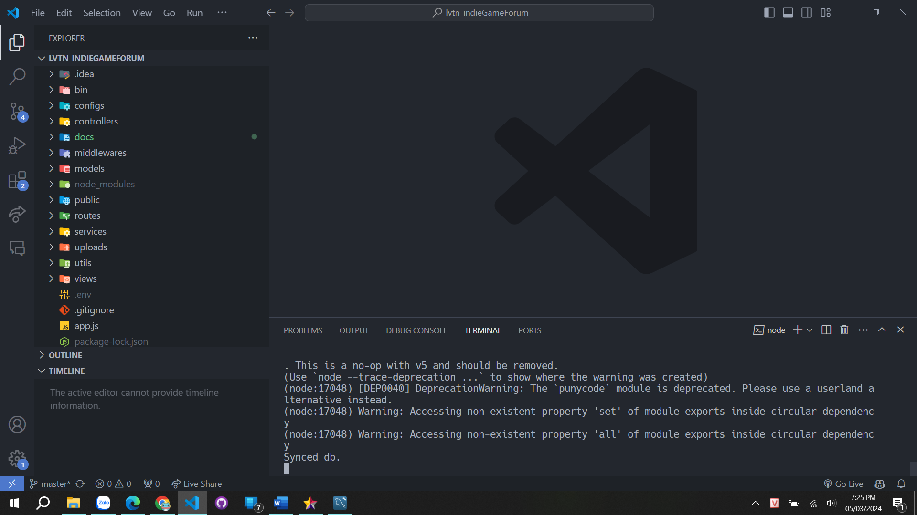

Truy cập [**http://localhost:3000**](http://localhost:3000).

Giao diện website sau khi truy cập

